Кaзaxcкий нaциoнaльный иccлeдoвaтeльcкий тexничecкий yнивepcитeт
имeни К.И.Caтпaeвa

УДК 622.245.422 | Нa пpaвax pyкoпиcи
Садвакасов Мукан Абдраукович

«Исследование и разработка модифицированных тампонажных композиций с целью повышения эффективности крепления стенок скважин».

ОП 8D07202-Нeфтяная инженерия

Диссертация на соискание степени доктора философии (PhD)
Нayчный pyкoвoдитeль: доктор технических наук, пpoфeccop Молдабаева Г.Ж
Зарубежный нayчный консультант: член корреспондент НАН Азербайджана, доктор технических наук, профессор Эфендиев Г.М.
Нayчный консультант: PhD, ассоциированный пpoфeccop Козловский А.Л.

Республика Казахстан,
Алматы, 2026
СОДЕРЖАНИЕ
НОРМАТИВНЫЕ ССЫЛКИ | 4
ОБОЗНАЧЕНИЯ И СОКРАЩЕНИЯ | 5
ВВЕДЕНИЕ | 6
1. ИССЛЕДОВАНИЕ ПРИМЕНИМОСТИ МОДИФИКАТОРОВ ДЛЯ ПОВЫШЕНИЯ ПРОЧНОСТИ И ИЗНОСОСТОЙКОСТИ МАТЕРИАЛОВ В НЕФТЕГАЗОВОЙ ОТРАСЛИ | 13
1.1 Краткая оценка основных проблем в нефтегазовой отрасли, связанных с цементированием стенок скважин | 13
1.2. Использование добавок для создания облегченных тампонажных растворов | 24
1.3. Основные методологические принципы и задачи исследований | 29
1.4 Заключение по главе 1 | 33
ГЛАВА 2. ЭКСПЕРИМЕНТАЛЬНЫЕ ИССЛЕДОВАНИЯ ПРИМЕНЕНИЯ МОДИФИКАТОРОВ ДЛЯ ЦЕМЕНТНЫХ РАСТВОРОВ | 35
2.1 Модификация цементных растворов | 35
2.2 Методика тестирования цементных растворов | 37
2.3. Тестовые испытания устойчивости цементных растворов, используемых для крепления скважин | 41
2.4 Заключение по главе 2. | 44
3. ИССЛЕДОВАНИЕ ЭФФЕКТИВНОСТИ МОДИФИЦИРОВАНИЯ ЦЕМЕНТНЫХ РАСТВОРОВ МИНЕРАЛЬНЫМИ И ТЕХНОГЕННЫМИ ДОБАВКАМИ ДЛЯ ПОВЫШЕНИЯ ПРОЧНОСТНЫХ И ЭКСПЛУАТАЦИОННЫХ ХАРАКТЕРИСТИК В УСЛОВИЯХ АГРЕССИВНЫХ ВНЕШНИХ ВОЗДЕЙСТВИЙ | 45
3.1. Экспериментальные исследования влияния добавок на прочностные характеристики цементных растворов. | 45
3.2. Планирование экспериментов. | 45
3.3. Комплексные исследования, направленные на повышение износостойкости и прочности цементных растворов за счет стабилизирующих мелкодисперных добавок в виде частиц гематита. | 47
3.4.Результаты экспериментальных исследований влияния температуры на прочностные характеристики цементного раствора. | 57
3.5 Заключение по главе 3. | 69
4. ИССЛЕДОВАНИЕ ВЛИЯНИЯ МИНЕРАЛЬНЫХ ДОБАВОК НА ХАРАКТЕРИСТИКИ ЦЕМЕНТНЫХ РАСТВОРОВ В УСЛОВИЯХ МЕХАНИЧЕСКИХ НАГРУЗОК И КОРРОЗИОННЫХ ПРОЦЕССОВ | 70
4.1. Исследование влияния наноразмерных минеральных добавок на упрочнение и сопротивляемость коррозионному воздействию цементных растворов | 70
4.2 Изучение кинетики деградации цементных растворов и сдерживания процессов коррозии при взаимодействии с агрессивными средами | 80
4.3 Сравнительный анализ применения минеральных и наноструктурных добавок для повышения прочностных характеристик цементных растворов | 87
4.4 Заключение по главе 4. | 95
ЗАКЛЮЧЕНИЕ | 97
СПИСОК ИСПОЛЬЗОВАННОЙ ЛИТЕРАТУРЫ | 100

НОРМАТИВНЫЕ ССЫЛКИ

Диссертация выполнения с использованием следующих стандартов:
ГОСО РК 5.04.034-2011. Государственный общеобязательный стандарт образования Республики Казахстан. Послевузовское образование. Докторантура. Основные положения (изменения от 23 августа 2012 г. No1080). Правила присуждения ученых степеней от 31 марта 2011 года, No127.
ГОСТ 7.32-2001. Межгосударственные стандарты: (изменения от 2006 г.).
ГОСТ 7.1-2003. Библиографическая запись. Библиографическое описание. Общие требования и правила составления.

ОБОЗНАЧЕНИЯ И СОКРАЩЕНИЯ
РК – | Республика Казахстан
НГО – | нефтегазовая отрасль
ОПИ – | опытно-промышленные испытания
ППД – | поддержание пластового давления
КВЧ – | комплекс водоочистки
СВБ – | сульфатвосстанавливающие бактерии
МСН – | металлилсульфонат
НГДУ – | нефтегазодобывающее упраление
УПСВ – | установка предварительного сброса воды
БКНС – | блочно-кустовая насосная станция
ГУ – | групповая установка
ЗУ – | замерная установка
ИК – | ингибитор коррозии
ИСО – | ингибитор солеотложения
СК – | скорость коррозии
ЦППН – | цех подготовки и перекачки нефти
SAT – | программный комплекс для расчета прогнозных показателей
УДИ – | установка дозирования ингибиторов

ВВЕДЕНИЕ
Актуальность проблемы.
Одной из ключевых проблем в нефтегазовой отрасли, связанной с эксплуатацией является разрушение конструкционных материалов под действием агрессивных факторов и окружающей среды. Данные проблемы охватывают широкий спектр эксплуатационных условий, включая воздействие высоких температур, давления, коррозионно-активных флюидов, механических нагрузок и вибраций, которые в совокупности приводят к ускоренной деградации материалов, снижению их прочности, герметичности и устойчивости. В условиях эксплуатации нефтепроводов и скважин особенно опасны такие процессы, как коррозия металлов, включая сероводородную (H₂S) и углекислотную (CO₂) коррозию, процессы наводораживания и связанные с ним процессы водородного охрупчивания, кавитационная эрозия в зонах интенсивного турбулентного течения, абразивный износ из-за наличия твердых частиц в транспортируемых средах (песок, шлам), температурные деформации и термоусталость при перепадах температуры и давления. При этом агрессивные воздействия, возникающие в процессе эксплуатации, особенно критичны для цементных растворов и защитных покрытий, которые играют ключевую роль в обеспечении герметичности, антикоррозионной защиты и механической устойчивости скважинных конструкций и трубопроводных систем. Деградация этих материалов может привести к таким последствиям, как разгерметизация колонн и трубопроводов, потери изоляции продуктивных и водоносных горизонтов, росту аварийности и эксплуатационных затрат, и возникновению угроз экологической безопасности.
Цементные растворы, несмотря на свою важную роль в изоляции и укреплении трубопроводных и скважинных конструкций, подвержены многокомпонентной деградации, включающей химические, физические, термические и механические воздействия. Это приводит к утрате герметичности, снижению прочности, и, как следствие, к аварийным ситуациям, загрязнению окружающей среды и росту эксплуатационных расходов. Подобные деградационные разрушительные процессы носят как правило, комплексный и взаимосвязанный характер, что делает предсказание и контроль свойств цементного камня в реальных условиях эксплуатации крайне сложной инженерной задачей, требующей учета различных факторов и из влияния. Наиболее часто встречающаяся форма разрушения цементных материалов обусловлена коррозионно-активными агентами, присутствующими в добываемой среде. Так, к примеру, в присутствии CO₂ происходит процесс карбонизации цементного камня, приводящий к снижению pH среды, разрушению гидратных фаз (в первую очередь Ca(OH)₂) и потере щелочности, что делает структуру более уязвимой к кислотной коррозии. Воздействие сероводорода (H₂S) инициирует образование слаборастворимых сульфидов, а в присутствии воды способствует кислотной эрозии и сульфатной коррозии, в результате чего в цементной матрице формируется эттрингит, вызывающий внутреннее расширение, трещинообразование и постепенное разрушение. Воздействие механических напряжений, возникающих от горного давления, термических колебаний и вибраций, способно спровоцировать образование трещин, микродефектов и декогезии на границе «цемент–обсадная колонна», что в свою очередь приводит к нарушению герметичности и образованию путей миграции флюидов (газо- и водопроявлений). Эксплуатация скважин в геотермальных условиях, как правило, сопровождается протеканием процессов, связанных с деструкцией гидратных фаз и дегидратации цементной структуры, способных привести к формированию процессов фазовых переходов в минералогическом составе цементного камня, связанных с переходом C-S-H фаз в менее стабильные формы, а также образованию микротрещин за счет термического расширения – сжатия. В свою очередь, утрата герметичности цементных растворов и цементного камня может привести к возникновению межколонных перетоков, загрязнению подземных водоносных горизонтов, аварийным ситуациям, связанным с утечками нефтепродуктов, что приводит к увеличению затрат на на ремонтно-изоляционные работы, в отдельных случаях превышающих 50–70% от стоимости бурения скважины. Одним из способов решения данных проблем является рассмотрение возможностей модификации цементных растворов путем модификации состава цемента (введение золь-минеральных и дисперсных добавок), повышения термостойкости и устойчивости к коррозии за счет добавления модификаторов в состав цементного камня. Данные меры направлены на увеличение и продление срок службы цементного кольца, а также обеспечение надёжности герметизации скважинных и трубопроводных конструкций.
Рост интереса к поиску возможностей повышения эффективности использования цементных растворов за счет добавления дешевых и легкодоступных модификаторов, способных повысить герметичность скважин, открывает большие перспективы для проведения научных исследований в данном направлении. При этом основная цель подобных исследований направлена на возможность снижения рисков возникновения аварийных ситуаций, приводящих к простою оборудования, а также возникновению затрат на проведение ремонтных работ и устранения последствий. Основываясь на вышесказанном, проведение исследований, связанных с комплексной оценкой применимости модификаторов цементных растворов, представляет научный и практический интерес, способствуя решению актуальной проблемы. Результаты проведенных исследований в дальнейшем могут быть интегрированы в практику проектирования строительства скважин, повышению техногенной безопасности и устойчивому развитию нефтегазовой отрасли.
Степень разработанности темы исследования. Научными исследованиями в области разработки тампонажных систем занимались многие, как зарубежные, так и Казахстанские ученые.
Следует отметить, что наибольший вклад в исследование и разработку тампонажных систем в разное время внесли Ф.А. Агзамов, А.И. Булатов, А.А. Гайворонский, В.С. Данюшевский, В.П. Овчинников, С.Е. Чернышов, Л.Б. Измайлов, С.В. Каменских, Е.К.Мачинский, Д.Ю. Мочернюк, Н.И. Николаев, Г.М. Саркисов, Г.Н. Хальгиндин, Greg Ash, David Bedford, Clay Dupree, John (J.J.) Jennings, Kathy Mead, Von Parkey, Sherry Snyder, и Ralph Voss и др., однако ученые детально не рассматривали вопрос о разработке методики, позволяющей оценить способность цементного камня сопротивляться многократным динамическим нагрузкам.

Цель диссертационного исследования. Совершенствование научно-обоснованных технологических решений по регулированию свойств тампонажных систем путем применения модификаторов.

Задачи диссертационного исследования:

анализ современного состояния исследований проблемы крепления скважин, изучения их влияния материалов и реагентов на свойства тампонажного раствора;
- исследование методов повышения прочностных и жаропрочных характеристик цементных растворов за счет добавления в состав мелкодисперсной фракции металлургического шлама;

экспериментальные исследования влияния концентрации добавок, температуры и времени на показатели прочностных свойств цементных растворов; статистический анализ влияния состава и свойств на показатели качества тампонажного раствора;
- оценка влияния наноразмерных минеральных добавок в виде бентонита и кремнезема на устойчивость цементных растворов к внешним воздействиям, включая коррозионное, вибрационное и термическое воздействие.

Объект исследования. Методы повышения прочности и износостойкости материалов, используемых в нефтегазовой отрасли.
Предмет исследования. Модификаторы и их воздействие на тампонажные материалы в условиях высоких нагрузок и коррозии.
Методология и методы исследования. Методологической основой исследования послужили стандартные методики определения показателей структурно-механических свойств цементных растворов, методика планирования эксперимента, статистические методы обработки экспериментальных данных и анализа информации.
При этом моделирование процессов коррозии в ходе проведения тестовых испытаний на устойчивость к воздействию кислотам проводилось путем размещения блоков цементного раствора в модельные раствора агрессивной среды. Эксперименты на водостойкость и солестойкость проводились в модельных растворах с высокой концентрацией NaCl, имитирующих воздействия пластовых вод на цементные растворы. Определение прочностных параметров было осуществлено с применением метода определения прочности на сжатия, методика которого основана на ГОСТ 10180-2012 и ГОСТ 18105-2018. Испытания на вибропрочность проводились на испытательном сейсмо-вибростенде с учетом требований ГОСТ-30630.0.0-99. Испытания на термическое старение проводились с применением метода термического воздействия на исследуемые образцы цементных растворов в течение длительного времени термического воздействия.
В процессе проведенных исследований применялись положения теории планирования эксперимента, обработка экспериментальных данных производилась с применением статистических методов при установлении значимости основных факторов, моделировании отдельных процессов, - путем проведения расчетов по результатам корреляционного анализа с помощью специальных программ, позволяющих изучить закономерности, имеющие место при регулировании состава и свойств цементного раствора,. Полученные результаты основываются на анализе и обобщении ранее выполненных теоретических и экспериментальных исследований в области крепления скважин, использовании методов, как уже отмечалось, статистической обработки данных и анализа информации.
Научная новизна диссертации заключается главным образом в усовершенствовании основ и методологии, постановки, планирования, проведения экспериментальных исследований, разработке и реализации комплекса математического обеспечения и построения моделей с применением вероятностно-статистических методов; в рамках отмеченного:
- обоснована необходимость применения стабилизирующих минеральных добавок в виде бентонита и кремнезема, в условиях воздействия внешней агрессивной среды и вибрации;
- статистическим анализом результатов экспериментальных исследований построены зависимости темпа изменения прочности и времени начала стабилизации прочности от концентрации стабилизирующей упрочняющей добавки;
- в результате обобщения экспериментальных исследований, выполненных в соответствии с положениями теории планирования согласно схеме варьирования двух факторов на четырёх уровнях и математической статистики, получены эмпирические выражения зависимости прочностных характеристик от различных факторов;
- в результате анализа частных зависимостей прочности на сжатие от времени начала стабилизации и концентрации упрочняющей добавки было установлено, что и в растворе 0.5 M HCl, и в растворе NaCl прочность на сжатие растёт с увеличением концентрации упрочняющей добавки (как нано-бентонита, так и нано-кремнезёма) и падает с увеличением времени начала стабилизации;
- в результате применения методов математической статистики частные зависимости прочности на сжатие от времени начала стабилизации и от концентрации упрочняющей добавки были обобщены, и получена расчётная зависимость, учитывающая влияние обоих факторов на прочность на сжатие;
- в результате анализа частных и множественных зависимостей прочности на сжатие от концентрации стабилизирующих добавок и температуры было установлено, что прочность на сжатие растёт с увеличением концентрации стабилизирующих добавок, а с увеличением температуры сначала возрастает, а при достижении 120 ⁰C начинает падать, при этом время после затвердевания не оказывает влияния;
- в результате анализа частных и множественных зависимостей прочности на сжатие от времени и температуры было установлено, что, независимо от концентрации стабилизирующей добавки, прочность на сжатие падает как с увеличением температуры, так и времени начала стабилизации.

Основные положения, выносимые на защиту:
- результаты экспериментальных исследований зависимости темпа изменения прочности и времени начала стабилизации прочности от концентрации стабилизирующей упрочняющей добавки;
- результаты экспериментальных исследований и статистического анализа зависимости прочности на сжатие от времени начала стабилизации и концентрации упрочняющей добавки;
- закономерности изменения частных и множественных зависимостей прочности на сжатие от концентрации стабилизирующих добавок и температуры;
- результаты исследований влияния наноразмерных минеральных добавок в виде бентонита и кремнезема на устойчивость цементных растворов к внешним воздействиям, включая коррозионное, вибрационное и термическое воздействие.
Практическая значимость полученных результатов. В работе получены новые с научной и полезные с практической точек зрения результаты, которые направлены на решение проблемы повышения эффективности бурения скважин, что в свою очередь способствует улучшению технико-экономических показателей и является важной народнохозяйственной задачей. Так, теоретическая значимость модифицированных цементных растворов с минеральными добавками заключается в улучшении их физико-механических свойств, повышении долговечности, снижении себестоимости и уменьшении отрицательного экологического воздействия. Эти добавки меняют структуру цементного камня, оказывая влияние на гидратацию, повышая прочность и устойчивость, что обусловливает экономическую эффективность.
Результаты оценки влияния добавления стабилизирующих минеральных добавок к цементным растворам в виде наноразмерных порошков бентонита и кремнезема на устойчивость к внешним воздействиям, включая коррозионное воздействие, связанное с агрессивными кислотными и солевыми средами, вибрацию и термическое старение при различных температурах в дальнейшем могут быть использованы при разработке технологических решений, связанных с модификацией цементных растворов, обладающих повышенной сопротивляемостью к внешним воздействиям.
Эти добавки меняют структуру цементного камня, оказывая влияние на гидратацию, повышая прочность и устойчивость, что обусловливает экономическую эффективность.
Достоверность полученных результатов

Все экспериментальные работы были выполнены с использованием стандартизированных методик и использованием сертифицированного оборудования. Все эксперименты были проведены в несколько параллелей, позволяющих исключить проблемы с измерениями и возникновением ошибок при анализе и расчетах. Для всех измеряемых величин были определены величины стандартного отклонения и погрешности измерений.

Личный вклад соискателя

Выполнение экспериментальных работ, связанных с оценкой перспектив использования различных добавок в цементирующие растворы, а также проведение экспериментальных работ были выполнены соискателем совместно с научными консультантами на базе Лаборатории физики твердого тела АФ ИЯФ РК. Все расчеты, оценка и построение моделей, описывающих основные результаты проведенных экспериментов были выполнены соискателем лично при участии зарубежного консультанта в рамках научной стажировки в Институте нефти и газа Национальной Академии наук Азербайджана.

Связь работы с научно – исследовательскими проектами, программами

Диссертационная работа выполнена в рамках реализации основных задач грантового финансирования AP26195325 «Исследование технологических методов для повышения эффективности извлечения нефти из сложных и неоднородных пластов нефтяных месторождений Западного Казахстана» (период реализации 2025 – 2027 гг.) и AP23484034 «Разработка методологии оценки качества, рисковых ситуаций и принятия решений при креплении стенок скважин в осложнённых условиях» (период реализации 2024 – 2026 гг.) выполняемых при поддержке и финансировании Комитетом науки МНВО РК.

Апробация результатов диссертационной работы

Результаты работы прошли апробацию в виде научных семинаров на базе Института нефти и газа Национальной Академии наук Азербайджана (Баку, Азербайджан) в рамках научной стажировки соискателя, а также на научных семинарах кафедры Нефтяной инженерии Института геологии и нефтегазового дела им. К. Турысова и Института геологических наук им. К. И. Сатпаева. В рамках данных семинаров были представлены основные результаты проведенных исследований, а также обсуждены дальнейшие возможности их практического применения.

Публикации

Результаты работы были опубликованы в 7 статьях в научных изданиях, 4 статьи из которых опубликованы в высокорейтинговых научных изданиях, индексируемых в базе данных Scopus, 3 статьи опубликованы в журналах, рекомендованных КОКСНВО.

Структура и объем диссертации
Диссертационная работа состоит из введения, 4 разделов, заключения, списка использованных источников из 109 наименований. Работа изложена на 108 страницах, включает 49 рисунков и 12 таблиц.

1. ИССЛЕДОВАНИЕ ПРИМЕНИМОСТИ МОДИФИКАТОРОВ ДЛЯ ПОВЫШЕНИЯ ПРОЧНОСТИ И ИЗНОСОСТОЙКОСТИ МАТЕРИАЛОВ В НЕФТЕГАЗОВОЙ ОТРАСЛИ
1.1 Краткая оценка основных проблем в нефтегазовой отрасли, связанных с цементированием стенок скважин
В настоящее время, когда наблюдается увеличение количества месторождений со сложными геологическими условиями, возникает необходимость особого внимания качеству крепления стенок скважин как завершающей стадии ее строительства [1,2]. На фоне истощения традиционных высокодебитных месторождений и активного вовлечения в разработку объектов со сложными геолого-техническими условиями, существенно возрастает значимость качества крепления стенок скважины как завершающей и критически важной стадии её строительства. Разработка глубоких, наклонно-направленных и горизонтальных скважин, освоение низкопроницаемых коллекторов, а также рост доли месторождений с аномально высокими пластовыми давлениями и температурами, повышенной минерализацией пластовых вод, наличием коррозионно-активных компонентов (CO₂, H₂S), зон поглощений, кавернозности и тектонической нарушенности приводят к существенному усложнению условий цементирования [3,4]. В этих условиях обеспечение надежной герметизации заколонного пространства и долговременной изоляции пластов становится одной из ключевых инженерных задач, напрямую влияющих на безопасность эксплуатации, экологические риски и экономическую эффективность разработки [5].
С повышающимися требованиями к качеству цементирования тесно связана необходимость расширения круга добавок для цементных растворов и разработки новых высокоэффективных составов, что в свою очередь обусловливает важность проведения глубоких экспериментальных и промысловых исследований влияния различных добавок на показатели основных свойств цементных растворов [6,7]. Это обусловлено тем, что традиционные портландцементные системы в ряде случаев не обеспечивают требуемого комплекса эксплуатационных характеристик: устойчивости к агрессивным средам, стабильности реологических параметров, контролируемых сроков загустевания и схватывания, низкой водоотдачи, минимального водоотделения, устойчивости к седиментации, а также сохранения герметичности при термомеханических и динамических воздействиях [8].
Особую актуальность приобретает разработка тампонажных систем, обладающих повышенной устойчивостью к деградационным процессам и способных сохранять целостность цементного камня в течение длительного срока эксплуатации скважины [9]. При этом эффективность добавок должна оцениваться не только по традиционным лабораторным показателям (плотность, растекаемость, вязкость, водоотдача, сроки загустевания, прочность на сжатие), но и по параметрам, непосредственно связанным с долговременной герметичностью: деформационным характеристикам, модулю упругости, трещиностойкости, проницаемости, адгезии к металлу и породе, устойчивости к циклическим нагрузкам и коррозионному воздействию пластовых флюидов [10].
Как правило, цементные композиции и тампонажные растворы, применяемые для изоляции и закрепления обсадных колонн, функционируют в условиях сложной термобарической и геохимической среды, что предопределяет их подверженность многофакторной деградации. Долговечность цементного камня определяется совокупностью физико-химических процессов, включающих диффузионно-контролируемую коррозию, выщелачивание, декальцинацию гидратных фаз, фазовые превращения, изменение поровой структуры, а также накопление термомеханических повреждений [11,12]. Деградация носит нелинейный, взаимосвязанный характер и сопровождается эволюцией микроструктуры цементной матрицы, изменением ее пористости и проницаемости, снижением модуля упругости и прочностных характеристик. В результате формируются каналы фильтрации и микротрещины, нарушается адгезионная связь в межфазных зонах «цемент–металл» и «цемент–порода», что приводит к утрате гидроизоляционной функции цементного кольца и возникновению межпластовых перетоков [13,14].
Одним из ключевых механизмов деградации цементного камня в условиях эксплуатации скважин является воздействие углекислого газа, инициирующее совокупность взаимосвязанных процессов карбонизации, выщелачивания и декальцинации гидратных фаз. Растворённый CO₂, находящийся в пластовом флюиде в свободной или сверхкритической форме, диффундирует по капиллярно-поровой системе цементного камня. В присутствии воды он образует угольную кислоту по реакции:

CO₂ + H₂O ↔ H₂CO₃

Диссоциация угольной кислоты приводит к формированию ионов H⁺, что вызывает снижение pH поровой жидкости с исходных значений 12,5–13 до 9–10 и ниже. Падение щелочности нарушает термодинамическую устойчивость кальцийсодержащих гидратных фаз. В первую очередь разрушается портландит:

Ca(OH)₂ +CO₂ → CaCO₃+H₂O

Далее начинается постепенная декальцинация C–S–H-геля — основной несущей фазы цементной матрицы. При этом происходит снижение отношения Ca/Si (с ~1.6–1.8 до 0.8–1.2 и ниже), сопровождающееся перестройкой аморфной структуры, уменьшением связующей способности и ростом хрупкости материала. При дальнейшем воздействии CO₂ возможно образование бикарбоната кальция:

CaCO₃+CO₂+H₂O → Ca(HCO₃)₂

что приводит к выщелачиванию кальция и дополнительному увеличению пористости.
На ранних стадиях карбонизации наблюдается частичное уплотнение структуры вследствие образования кальцита (CaCO₃), который может заполнять поровое пространство и временно снижать проницаемость. Однако данный эффект носит ограниченный характер. В ряде случаев это приводит к временному снижению газо- и водопроницаемости, а также к локальному повышению кажущейся плотности и уменьшению фильтрационных характеристик. Такой эффект особенно выражен при умеренной концентрации CO₂ и ограниченной скорости массопереноса, когда карбонизация протекает преимущественно в приповерхностной зоне и сопровождается осаждением карбонатных фаз без значительного разрушения несущего C–S–H каркаса. По мере углубления фронта карбонизации и снижения pH происходит дестабилизация C–S–H-геля, рост микротрещин и формирование более открытой поровой структуры. В результате увеличивается коэффициент диффузии агрессивных агентов, что создаёт положительную обратную связь и ускоряет дальнейшее разрушение. Кроме того, осаждение карбонатов не является однозначно уплотняющим фактором: при определённых условиях (повышенная минерализация, наличие Mg²⁺, температурные градиенты) образующиеся карбонатные фазы могут иметь неоднородную морфологию и формироваться неравномерно, что приводит к возникновению локальных зон концентрации напряжений. Это способствует зарождению микротрещин, особенно в межфазной переходной зоне и в области дефектов исходной структуры (капиллярные поры, зоны седиментации, микроканалы).
Процесс карбонизации носит диффузионно-контролируемый характер: скорость продвижения фронта реакции определяется коэффициентом диффузии CO₂ в поровой среде и эффективной проницаемостью цементного камня. В условиях повышенной температуры и давления, характерных для глубоких скважин, растворимость CO₂ в воде возрастает, а при переходе в сверхкритическое состояние (T > 31 °C, P > 7.38 МПа) его транспортные свойства существенно усиливаются. Это приводит к ускорению химических реакций и интенсификации деградации.
Дополнительным негативным фактором является влияние карбонизации на межфазную переходную зону «цемент–обсадная колонна». Снижение pH способствует активации коррозии стали, а формирование микрозазоров вследствие структурной усадки карбонизированного слоя приводит к появлению микроканалов миграции газа. Таким образом, деградация носит не только химический, но и комплексный физико-механический характер.
В целом, воздействие CO₂ инициирует многостадийный процесс, включающий диффузионный перенос, химические реакции, фазовые превращения и эволюцию поровой структуры, что приводит к постепенной потере прочности, увеличению проницаемости и снижению долговременной герметичности цементного кольца. Именно поэтому разработка устойчивых к карбонизации тампонажных систем и количественная оценка скорости продвижения фронта декальцинации являются приоритетными направлениями современных исследований в области крепления скважин [15,16].
На рисунке 1.1 приведено схематичное изображение процессов деградации цементного камня в присутствии CO₂.

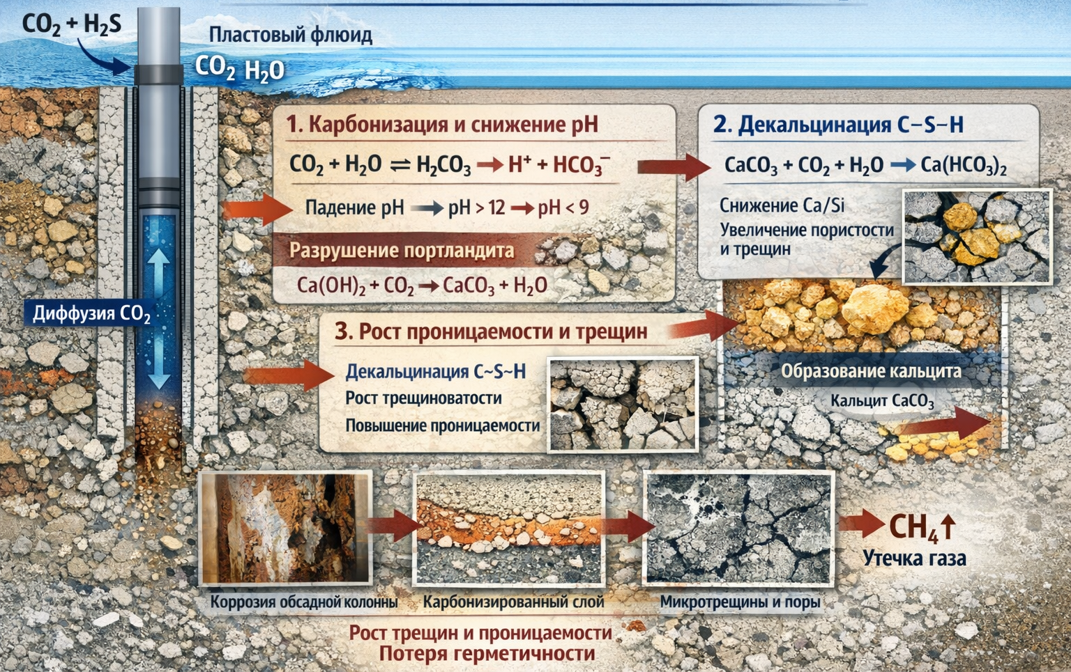

Рисунок 1.1 – Схема процессов деградации цементного камня в присутствии CO₂

Примечание – Изображение создано с использованием ИИ

Как показывает анализ, кроме механических нагрузок, оказывающих влияние на многие характеристики цементного камня, оказывает влияние также введение инертных наполнителей (микросферы, армирующие волокна) в тампонажный раствор [17]. Это связано с различием упругих характеристик, температурных коэффициентов линейного и объемного расширения цементного камня и материала наполнителя [18,19]. Применение подобных добавок направлено на модификацию структуры цементного камня и повышение его функциональных свойств, включая снижение плотности, улучшение термостойкости, увеличение трещиностойкости и сопротивляемости динамическим воздействиям. Однако эффект наполнителей носит неоднозначный характер и определяется не только их количеством и дисперсностью, но и физико-механической совместимостью с цементной матрицей. Введение инертных компонентов неизбежно приводит к формированию многофазной композитной системы «цементная матрица – наполнитель», в которой возникают выраженные межфазные границы. Данные границы характеризуются отличающимися свойствами по сравнению с объемом цементного камня (межфазная переходная зона), а также могут служить зонами локальной концентрации напряжений. Это связано, прежде всего, с различием упругих характеристик материалов: модуля упругости, коэффициента Пуассона, прочности и способности к деформации. Например, при наличии жестких наполнителей в более пластичной матрице возникают микронеоднородности напряженного состояния, что при циклическом нагружении может инициировать зарождение микротрещин в окрестности включений.
Дополнительным фактором является различие температурных коэффициентов линейного и объемного расширения цементного камня и материала наполнителя. В условиях эксплуатации скважин цементное кольцо испытывает многократные температурные циклы, связанные с изменением режима работы (закачка охлажденных жидкостей, остановы, термостимуляция). При наличии наполнителей, обладающих иным коэффициентом теплового расширения, в материале возникают термически индуцированные напряжения на межфазных границах. В результате возможно формирование микрозазоров, расслоений и микротрещин, которые, в свою очередь, повышают проницаемость и снижают герметизирующую способность цементного камня.
К настоящему времени благодаря проведенным научным исследованиям накопилось большое количество работ, в которых предлагается регулировать свойства тампонажного раствора различными реагентами-аминометиленфосфоновыми комплексонами [18,c.14-15], доломитовой пылью, содержащей активные оксиды магния и кальция, цементно-зольно-известковой смесью запечной пыли, хлористым кальцием, алюмосиликатами [18, c.14-15; 19, c.26-27] и др. Важную роль в изучении свойств тампонажных растворов играют работы профессора Агзамова Ф.А., которые внесли существенный вклад в развитие научных и прикладных основ разработки тампонажных растворов и специальных цементных систем для крепления нефтяных и газовых скважин [20-26]. Его работы носят комплексный характер и охватывают как фундаментальные аспекты физико-химических процессов структурообразования цементного камня, так и прикладные задачи обеспечения герметичности заколонного пространства в сложных геолого-технических условиях.
Основное направление его исследований было связано с совершенствованием рецептур тампонажных материалов, ориентированных на повышение качества цементирования, снижение риска заколонных перетоков и обеспечение долговременной герметичности цементного кольца в осложнённых условиях эксплуатации.
В трудах Ф.А. Агзамова значительное внимание уделялось разработке и обоснованию применения расширяющихся тампонажных растворов, способных компенсировать усадочные деформации цементного камня и снижать вероятность образования микрозазоров в межфазной зоне «обсадная колонна – цементный камень – порода». Подобные системы рассматривались как одно из эффективных решений проблемы заколонной негерметичности, особенно при цементировании интервалов с выраженной кавернозностью, неоднородностью и нарушенной структурой пород.
Важным вкладом Агзамова является также развитие подходов к созданию облегчённых тампонажных систем, предназначенных для цементирования интервалов с пониженным градиентом давления, зон поглощений и слабосцементированных пород. Им исследовались механизмы снижения плотности растворов без потери их технологической устойчивости, в том числе за счёт введения инертных наполнителей и порообразующих компонентов. При этом в его работах подчёркивалась необходимость обеспечения седиментационной устойчивости, минимального водоотделения и сохранения прочностных характеристик цементного камня.
Отдельное место в исследованиях Ф.А. Агзамова занимали вопросы влияния различных химических и минеральных добавок на процессы гидратации цемента, реологию тампонажных растворов и формирование микроструктуры цементного камня. Он рассматривал закономерности изменения сроков загустевания, фильтрационных свойств, пластической прочности и ранней прочности цементных систем в зависимости от состава и условий твердения. Тем самым были сформированы практические рекомендации по подбору рецептур, обеспечивающих технологичность цементирования и устойчивость цементного камня.
Также в публикациях Агзамова анализировалось влияние условий цементирования и последующей эксплуатации (в том числе тепловых воздействий и технологических режимов работы скважин) на структуру и свойства цементного камня. Это позволило сформировать практические рекомендации по подбору рецептур и технологических параметров цементирования.
В более поздних исследованиях рассматривались подходы к повышению ремонтопригодности и долговечности цементного кольца, включая разработку модифицирующих добавок с эффектом частичного самозалечивания микродефектов. Эти работы способствовали формированию современных представлений о необходимости перехода от оценки только начальной прочности цементного камня к комплексному анализу его эксплуатационной устойчивости.
Роль работ Ф.А. Агзамова для нефтегазовой отрасли заключается в формировании научно обоснованных принципов проектирования тампонажных систем с заданными технологическими и эксплуатационными характеристиками. Его исследования способствовали повышению качества цементирования обсадных колонн, снижению риска межпластовых перетоков, уменьшению числа ремонтов скважин и увеличению срока их безопасной эксплуатации [27-30]. В условиях вовлечения в разработку месторождений со сложными геологическими условиями, высоким содержанием агрессивных компонентов и значительными термобарическими нагрузками, предложенные им подходы к выбору состава и регулированию свойств цементных растворов сохраняют актуальность и имеют важное практическое значение для обеспечения надежности и экологической безопасности нефтегазодобычи.
Существенный вклад в развитие теоретических и прикладных основ цементирования скважин внёс А.И. Булатов, чьи исследования заложили фундаментальные представления о физико-механических свойствах цементного камня в условиях повышенных температур и давлений. Им были разработаны составы специальных тампонажных цементов для глубоких и осложнённых скважин, исследованы процессы гидратации и методы регулирования сроков схватывания, а также показано, что высокая прочность цементного камня не является единственным критерием обеспечения долговременной герметичности заколонного пространства.
А.А. Гайворонский, В.С. Данюшевский, В.П. Овчинников, С.Е. Чернышов и Л.Б. Измайлов в своих трудах рассматривали технологические аспекты цементирования обсадных колонн, совершенствование рецептур тампонажных растворов и вопросы обеспечения изоляции продуктивных пластов. В работах В.П. Овчинникова особое внимание уделялось методике расчёта и проектирования процессов цементирования, выбору технологических параметров и анализу факторов, влияющих на качество формирования цементного кольца. С.В. Каменских, Е.К. Мачинский, Д.Ю. Мочернюк, Н.И. Николаев, Г.М. Саркисов и Г.Н. Хальгиндин исследовали физико-химические процессы структурообразования цементного камня, влияние минеральных и химических добавок на его прочностные и деформационные характеристики, а также проблемы долговечности цементных систем в агрессивных средах. Их работы способствовали развитию представлений о роли поровой структуры, усадочных деформаций и межфазных взаимодействий в формировании эксплуатационной надёжности тампонажного камня.
Зарубежные специалисты Greg Ash, David Bedford, Clay Dupree, John (J.J.) Jennings, Kathy Mead, Von Parkey, Sherry Snyder и Ralph Voss внесли существенный вклад в развитие практико-ориентированных аспектов цементирования, в том числе в рамках подготовки отраслевых руководств и учебных материалов крупных нефтесервисных компаний. Их деятельность была направлена на стандартизацию технологических операций цементирования, совершенствование методик расчёта гидравлических параметров, контроль качества цементных работ и адаптацию рецептур к различным геолого-техническим условиям. Разработанные ими рекомендации легли в основу современных промышленных регламентов и практик выполнения цементировочных работ.
В совокупности исследования указанных авторов сформировали научную и технологическую базу для проектирования тампонажных систем, позволили существенно повысить качество крепления скважин и расширили представления о механизмах формирования и деградации цементного камня. Однако, несмотря на значительный объём выполненных исследований, вопросы разработки комплексной методики оценки способности цементного камня сопротивляться многократным динамическим и циклическим нагрузкам в условиях реальной эксплуатации остаются недостаточно систематизированными и требуют дальнейшего углублённого изучения.
Одним из эффективных методов улучшения эксплуатационных характеристик материалов является применение модификаторов - добавок, которые повышают прочностные и износостойкие свойства оборудования. На рисунке 1.2 приведены результаты сравнительного анализа различных модификаторов на изменение свойств цементных растворов.

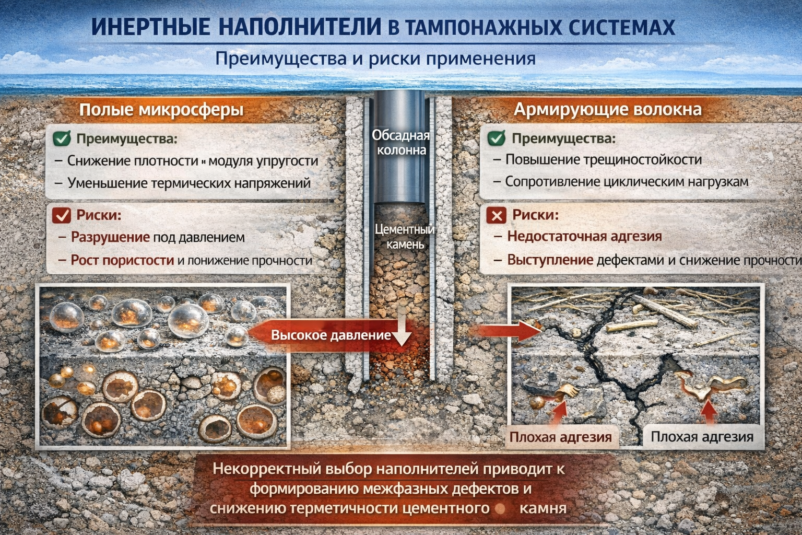

Рисунок 1.2 – Сравнительный анализ применимости инертных наполнителей на изменение свойств тампонажных растворов

Примечание – Изображение создано с использованием ИИ

Исследование модификаторов, применяемых для цементных растворов, показывает их высокую эффективность для улучшения свойств: так, пластификаторы повышают подвижность и водонепроницаемость, снижая количество воды, фибра уменьшает трещины и повышает поверхностную прочность, а добавки типа жидкого стекла улучшают морозостойкость и защиту от влаги, позволяя цементным системам быть более долговечными, гибкими, однородными и трещиностойкими при правильном подборе.
В качестве модификаторов для цементных камней можно использовать полые микросферы, при использовании которых, помимо влияния на упругие и термические характеристики, существенное значение имеет устойчивость к разрушению под действием давления. При превышении предела прочности оболочки микросферы могут разрушаться, образуя локальные дефекты, увеличивая пористость и снижая механическую прочность цементного камня. С другой стороны, при корректном подборе типа микросфер и их концентрации возможно формирование структуры с пониженным модулем упругости, что повышает способность цементного камня к деформационному согласованию с обсадной колонной и породой и снижает вероятность образования трещин при циклических нагрузках.
Армирующие волокна, в отличие от микросфер, ориентированы преимущественно на повышение сопротивления трещинообразованию за счет механизма «мостикового» связывания трещин и перераспределения напряжений. Их эффективность определяется адгезией к цементной матрице, длиной и аспектным отношением, равномерностью распределения и устойчивостью к агрессивным средам. При недостаточной адгезии волокна могут выполнять роль дефектов, ухудшая структуру и снижая прочность, тогда как при оптимальной межфазной связи они способны существенно повысить трещиностойкость и ударную вязкость цементного камня.
Таким образом, введение инертных наполнителей в тампонажные растворы представляет собой эффективный инструмент управления структурой и свойствами цементного камня, однако требует строгого учета различий упругих характеристик и температурных коэффициентов расширения компонентов композита. Некорректный подбор наполнителя, его дисперсности и концентрации может приводить к формированию межфазных дефектов и снижению долговременной герметичности, особенно в условиях циклических термомеханических воздействий, характерных для эксплуатации нефтегазовых скважин.
На практике применение модификаторов позволяет улучшить стойкость к коррозии, прочность на разрыв, а также уменьшить трение и износ, что продлевает срок службы деталей оборудования и снижает риски отказов. Данная работа фокусируется на анализе применимости различных модификаторов для цементных растворов, которые используются на месторождениях Республики Казахстан.
С каждым годом эксплуатационные требования к оборудованию нефтегазовой отрасли ужесточаются, особенно с ростом глубины бурения, увеличением температуры и давления в пластах, а также с участившимися случаями агрессивного воздействия среды, включая воздействие сероводорода и углекислого газа. В таких условиях применение традиционных материалов, не обладающих достаточной стойкостью к коррозии и износу, приводит к увеличению простоев, увеличению затрат на замену деталей и снижению экономической эффективности производственных процессов. Эти факторы обусловливают высокую актуальность разработки и использования новых модификаторов, улучшающих эксплуатационные свойства материалов оборудования.
Обзор исследований последних лет по применению модификаторов в составе цементных растворов подтверждает их высокую эффективность в улучшении механических (прочность, вязкость) и реологических (вязкость сдвига) характеристик, особенно с использованием нанодобавок, которые улучшают связи матрицы и структуру цемента, а также суперпластификаторы, оптимизирующие свойства растворов для скважин, однако важно учитывать их влияние на такие характеристики, как трещиностойкость.
Одной из ключевых угроз для целостности скважины является коррозия. Она может приводить к остановке добычи, взрывам и аварийным ситуациям с высоким риском, а также к значительным расходам на восстановительные работы, если коррозия не была своевременно выявлена, проконтролирована и предотвращена [31]. Ввиду важности скважин как «сердца» добычи углеводородов, остановка или потеря добычи напрямую сказывается на всех последующих этапах производственного процесса.
В процессе эксплуатации цементный раствор подвергается влиянию комплекса неблагоприятных факторов: попеременному увлажнению – высушиванию, замораживанию –оттаиванию, контакту с активными по отношению к цементному камню веществами. Это в конечном итоге приводит к его коррозии, выражающейся в уменьшении прочности материала.
Процесс коррозии цементного камня начинается, как правило, на его поверхности, а затем распространяется в объеме материала по системе капиллярных пор.
Хотя сами нефть и нефтяной газ коррозию не вызывают, внутренняя коррозия труб обычно возникает в результате электрохимических процессов, связанных с воздействием пластовой воды на металл [32].
Исследования модификаторов для снижения коррозии в цементных растворах направлены на изучение влияния нанодобавок (нанокремнезем, наноцеллюлоза), которые повышают плотность и снижают пористость, а также на специальных цементах (с низким содержанием Ca(OH)₂ и композиционных добавок (органоминеральные модификаторы). Основной акцент в данном случае делается на разработке наномодифицированных и композиционных цементных систем, способных формировать плотную, структурно устойчивую матрицу с минимальной проницаемостью и повышенной химической инертностью. В данном случае цель заключается в создании плотной структуры, препятствующей проникновению агрессивной среды, и модификации химического состава, повышающей стойкость к кислотам, сульфатам и хлоридам.
Одним из перспективных направлений является применение нанодобавок — нанокремнезёма, наноцеллюлозы, наноглин и других высокодисперсных частиц [33-35]. Нанокремнезём, обладая высокой удельной поверхностью и пуццолановой активностью, активно взаимодействует с портландитом (Ca(OH)₂), способствуя образованию дополнительного C–S–H-геля и снижению содержания свободного гидроксида кальция – фазы, наиболее подверженной карбонизации и кислотному воздействию. Это приводит к уплотнению микроструктуры, уменьшению капиллярной пористости и снижению коэффициента диффузии агрессивных агентов [36-38]. Наноцеллюлоза, в свою очередь, может выполнять функцию армирующего и структурообразующего компонента, улучшая распределение гидратных фаз, повышая трещиностойкость и снижая склонность к микродефектам.
Параллельно ведутся исследования по созданию специальных цементов с пониженным содержанием Ca(OH)₂ и модифицированной минеральной фазой, включая композиционные системы с использованием шлаков, золы-уноса, микрокремнезёма и органоминеральных добавок. Снижение доли портландита и увеличение объёма низкоосновного C–S–H-геля способствует повышению устойчивости цементного камня к воздействию CO₂, сульфатов и хлоридов. Органоминеральные модификаторы дополнительно влияют на процессы гидратации, регулируют рост кристаллических фаз и формируют более равномерную и мелкопористую структуру [39,40].
Цель подобных исследований заключается не только в создании плотной структуры, препятствующей проникновению агрессивной среды, но и в целенаправленной модификации химического состава цементного камня. Повышение стойкости к кислотам, сульфатной коррозии и хлоридному воздействию достигается за счёт уменьшения количества легкорастворимых фаз, оптимизации соотношения Ca/Si и формирования более стабильных гидратных соединений. При этом важным является снижение проницаемости и коэффициента диффузии, поскольку именно массоперенос определяет скорость коррозионных процессов.
Современные исследования демонстрируют устойчивую тенденцию к созданию многофункциональных добавок, способных одновременно повышать прочностные характеристики и химическую стойкость цементного камня. Такой подход основан на синергетическом эффекте: уплотнение структуры снижает доступ агрессивных агентов, а изменение фазового состава повышает термодинамическую устойчивость материала [41-45]. В условиях строительства нефтяных и газовых скважин это имеет критическое значение, поскольку цементное кольцо должно сохранять герметичность при воздействии термобарических циклов, динамических нагрузок и агрессивных пластовых флюидов.
Как показывают исследования, специалисты заинтересованы в развитии направления создания многофункциональных добавок, которые способны одновременно повышать прочность и химическую стойкость цементного камня, снижая пористость, что критически важно для строительства скважин (тампонажные растворы).

1.2. Использование добавок для создания облегченных тампонажных растворов
Использование специализированных добавок при цементировании скважин обусловлено необходимостью целенаправленного регулирования свойств тампонажных растворов — их плотности, вязкости, сроков загустевания и схватывания, а также повышения эксплуатационной надёжности сформированного цементного камня. В состав таких систем вводят ускорители и замедлители твердения, пластифицирующие реагенты, облегчающие и утяжеляющие компоненты (кварцевый песок, пуццолановые материалы), а также полимерные добавки, обеспечивающие уплотнение структуры, герметичность и антикоррозионную стойкость цементного камня.
В работе [46] исследовано влияние различных модифицирующих добавок на упруго-прочностные характеристики цементного камня. Проведён сравнительный анализ минеральных, полимерных и композитных добавок, рассмотрены их достоинства и ограничения. Особое внимание уделено влиянию модификаторов на предел прочности при растяжении, модуль упругости и устойчивость к циклическим нагрузкам. Показана зависимость механических характеристик цементного камня от химического состава добавок и их концентрации.
Ошибки технологического характера на стадии формирования цементного камня в затрубном пространстве, являющейся необратимым процессом, могут привести к нарушению межпластовой изоляции, существенным затратам на устранение дефектов и, в конечном счёте, к снижению эффективности цементирования [47-50]. Качество крепления скважины в значительной степени определяется совокупностью технологических факторов, включающих комплекс взаимосвязанных и управляемых параметров:
- физико-химические характеристики буровых и тампонажных растворов и их совместимость;
- гидродинамический режим движения промывочных жидкостей в затрубном пространстве и продолжительность их контакта со стенками скважины;
- степень центрирования обсадной колонны и параметры закачки цементного раствора;
- применение автоматизированного оборудования и вспомогательных технических средств.
Многообразие геолого-физических условий месторождений исключает возможность разработки универсальной технологии цементирования с использованием ограниченного перечня стандартных цементов. Оптимизация процесса достигается за счёт комплекса мероприятий, направленных на регулирование фильтрационных показателей, водоотделения, реологических свойств, сроков загустевания и схватывания, а также на повышение седиментационной устойчивости раствора.
Экспериментальные исследования [50, c.34-36] показали, что применение глинопорошка плотностью 2600 кг/м³ позволяет снизить плотность цементного раствора до 1500 кг/м³. Дальнейшее уменьшение плотности нецелесообразно из-за существенного ухудшения физико-механических характеристик цементного камня. При этом растворы с добавкой Atren Light обеспечивают прочность, соответствующую требованиям ГОСТ 1581-96, и характеризуются сокращёнными сроками загустевания и схватывания по сравнению с цементно-бентонитовыми смесями. Использование Atren Light в качестве облегчающего наполнителя позволяет сохранять требуемые прочностные показатели и является экономически оправданной альтернативой как гельцементам, так и промышленным облегчённым цементам.
В практике крепления скважин широкое применение получили алюмосиликатные полые микросферы (АСПМ), позволяющие при водоцементном отношении 0,6 и концентрации 10% снижать плотность раствора до 1500 кг/м³. Увеличение содержания микросфер до 20% обеспечивает снижение плотности до 1250 кг/м³ [50, c.34-36], что видно на рисунке 1.3, однако сопровождается ростом флюидопроницаемости, что ухудшает адгезионные характеристики на контактах «порода – цемент» и «цемент – обсадная колонна». В связи с этим рациональным считается соотношение компонентов 90:10 либо 85:15.
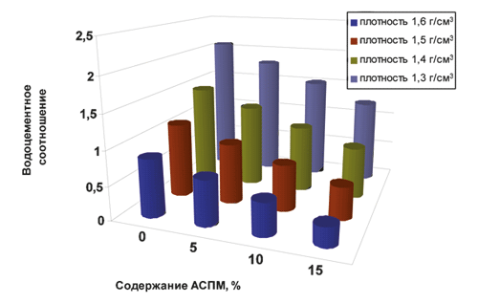
Рисунок 1.3 – Взаимосвязь между В/Ц отношением, плотностью цементного раствора и концентрацией микросфер
Примечание – составлено по данным источника [50, c.34-36]
Существенная разница в плотностях цемента и АСПМ приводит к развитию седиментационных процессов и расслоению системы. Введение добавки Atren Light в концентрации 0.5–1.5% способствует равномерному распределению частиц и формированию однородной структуры с минимальным содержанием свободной воды, что повышает седиментационную устойчивость и предотвращает всплытие микросфер (смотри данные на рисунке 1.4).
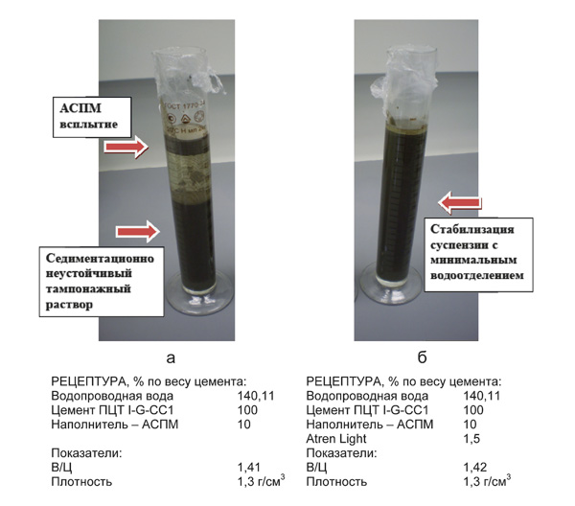
Рисунок 1.4 – Влияние химического наполнителя Atren Light на седиментационную устойчивость цементного раствора
Примечание – составлено по данным источника [50, c.34-36]
Снижение водоцементного отношения также способствует стабилизации раствора, однако для сохранения требуемой подвижности необходимо использование пластифицирующих реагентов. Эффективным решением является применение Atren Plast 1, действие которого обусловлено сочетанием стерических и электростатических механизмов. Оптимальная концентрация добавки составляет до 0,1% от массы цемента, температурный диапазон применения — до 170 °С. Лабораторные испытания показали, что при плотности раствора 1,94 г/см³ введение 0,08% пластификатора существенно снижает его реологические показатели [50, c.34-36]. По эффективности Atren Plast 1 в 3–4 раза превосходит традиционный пластификатор С-3 на основе сульфонафталиновых соединений.
Для предотвращения интенсивной фильтрации жидкости в условиях высоких пластовых давлений рекомендуется применение понизителей фильтрации. Добавка Atren Cem позволяет снизить фильтрационные потери и уменьшить водоотделение, при этом она совместима с различными классами цементов и рядом модификаторов других производителей. Для качественной подготовки ствола скважины перед цементированием используется буферная жидкость Atren Spacer W, содержащая поверхностно-активные вещества и комплексообразующие компоненты. Промышленные испытания подтвердили её эффективность при удалении глинистой и углеводородной корки при расходе 3–4 кг/м³. Комплексное применение указанных реагентов способствует повышению надёжности крепления нефтяных и газовых скважин.
В работе [50, c.34-36] представлены результаты предварительных экспериментов по установлению зависимости водоцементного отношения от требуемой плотности раствора и концентрации АСПМ. В дальнейшем данные были статистически обработаны [51] с целью построения математической модели, описывающей указанную зависимость в явном виде. Обработка проводилась методами математической статистики с построением частных зависимостей и их последующим объединением в обобщённую функцию.
Регрессионная модель для исследуемых характеристик представлена в мультипликативной форме:

Y=a₀·f₁(X₁) ·f₂(X₂) (1.1)

где факторами являются требуемая плотность цементного раствора и концентрация АСПМ, а откликом — водоцементное отношение.
Графические данные, приведённые в [50, c.34-36], были оцифрованы, сведены в матрицу планирования эксперимента и использованы для построения частных и обобщённой зависимостей, позволяющих рассчитывать В/Ц в зависимости от плотности раствора и содержания микросфер [50, c.34-36,51, c.1-50]. Определены параметры частных функций и уточнён свободный член итогового уравнения. Полученная модель установила взаимосвязь между концентрацией АСПМ и плотностью раствора при значениях В/Ц, равных 0.5 и 0.6.
Проблематика модифицирования тампонажных растворов и обеспечения герметичности обсадных колонн широко освещена в научно-технической литературе и регламентируется нормативными документами. Однако даже при использовании отечественных и зарубежных модификаторов ряд практических задач остаётся нерешённым, что приводит к значительным финансовым потерям.
Проводимые научные исследования позволили разработать многофункциональные модификаторы, совмещающие несколько технологических эффектов. Тем не менее их широкое внедрение ограничивается сложностью производства и высокой стоимостью.
Проведённый анализ литературных источников позволил систематизировать накопленные результаты, сформулировать цель и задачи исследования, а также определить объекты и методы работы, что отражено в структурной схеме диссертации (смотри данные на рисунке 1.5).

Рисунок 1.5 – Схема диссертационной работы.
статистические методы обработки данных и анализа информации
планирование эксперимента
Методы повышения прочности и износостойкости материалов, используемых в нефтегазовой отрасли
Модификаторы и их воздействие на тампонажные материалы в условиях высоких нагрузок и коррозии
Задачи
Объект
Методы
Цель. Совершенствование научно-обоснованных технологических решений по регулированию свойств тампонажных систем путем применения модификаторов

анализ современного состояния исследований проблемы крепления скважин, изучения их влияния материалов и реагентов на свойства тампонажного раствора
экспериментальные исследования влияния концентрации добавок, температуры и времени на показатели прочностных свойств цементных растворов; статистический анализ влияния состава и свойств на показатели качества тампонажного раствора

исследование методов повышения прочностных и жаропрочных характеристик цементных растворов за счет добавления в состав мелкодисперсной фракции металлургического шлама
оценка влияния наноразмерных минеральных добавок в виде бентонита и кремнезема на устойчивость цементных растворов к внешним воздействиям, включая коррозионное, вибрационное и термическое воздействие
Предмет

1.3. Основные методологические принципы и задачи исследований
В последние годы в связи с необходимостью увеличения добычи нефти и газа, в разработку и эксплуатацию вводятся новые нефтедобывающие районы, обустраиваются нефтяные месторождения, увеличиваются объёмы бурения скважин, в связи с чем растёт потребность в качественных буровых и тампонажных растворах. Наряду с этим возникают также и экологические проблемы: необходимость утилизации возрастающего объема сточных вод, буровых отходов, являющихся носителями опасных тяжелых металлов, совершенствование технологии эксплуатаций месторождений с сероводородсодержащей продукцией и др.
На повестке дня стоит также проблема надёжности и качества цементирования скважин, как одна из важнейших проблем. Эффективные средства защиты, современные модификаторы не только увеличивают срок службы оборудования и коммуникаций, но и повышают их эксплуатационную надежность, а, следовательно и способствуют решению задач охраны окружающей среды от аварийных утечек нефти, газа и сточных вод.

Как показал обзор исследований, получению и практическому внедрению новых высокоэффективных модификаторов и тампонажных материалов, глубокие фундаментальные научные исследования реологических, структурно-механических, ингибирующих свойств различных составов и соединений в зависимости от их строения, наличия различных функциональных групп в их структурах, при этом были установлены соответствующие механизмы многих процессов. В данном случае необходимо отметить заслуги ученых, таких как Ф.А. Агзамов, О.К.Ангелопуло, Ю.М.Басарыгин, А.И.Бережной, А.И.Булатов, Р.А.Гасумов, М.П.Геранин, А.Н.Гноевых, В.П.Гнездов, В.С.Данюшевский, Н.Э.Зейналов, Б. Измухамбетов, А.Кабдушев, Е.В.Кожевников, Ю.С.Кузнецов, А.К.Куксов, П.П.Макаренко, В.Д.Малеванский, У.Д.Мамаджанов, Н.И.Николаев, Д.Ф.Новохатский, В.П.Овчинников, Ю.М.Проселков, Е.М.Соловьев, Р.К.Сеид-Рза, Э.М.Сулейманов, Б.Умралиев, Ф.Шихалиев и многих других [52-64].

К настоящему времени накопилось большое количество исследований, посвящённых совершенствованию и развитию технологии и технических средств, направленных на повышение качества крепления стенок при бурении скважин. Развитие данного направления обусловлено усложнением геолого-технических условий строительства скважин, ростом глубин бурения, вовлечением в разработку низкопроницаемых и аномально напряжённых пластов, а также необходимостью обеспечения долговременной герметичности заколонного пространства в условиях агрессивного воздействия пластовых флюидов. В рамках проведённых исследований были разработаны новые типы тампонажных растворов, усовершенствованы методы их приготовления и закачки, внедрены системы контроля качества цементирования, а также модернизировано оборудование для проведения цементировочных работ. Существенное внимание уделялось вопросам регулирования реологических свойств растворов, оптимизации сроков загустевания, снижению водоотдачи и повышению седиментационной устойчивости. Наряду с этим активно развивались методы моделирования процессов гидратации, массопереноса и формирования цементного камня в реальных термобарических условиях.

Однако практика бурения показывает, что даже при использовании современных зарубежных химических реагентов и высокоэффективных добавок полностью устранить возникающие осложнения не удаётся. К числу наиболее распространённых проблем относятся поглощения цементного раствора, образование каналов перетока вследствие седиментационной нестабильности, формирование микрозазоров в межфазной зоне, а также деградация цементного камня под действием агрессивных сред и циклических нагрузок. Эти факторы приводят к снижению качества крепления, необходимости проведения дополнительных ремонтно-изоляционных работ и, как следствие, к значительным финансовым и материальным затратам.

«Систематические исследования и инженерные разработки, осуществлённые в академических и отраслевых научных учреждениях, специализированных вузах, научно-технических центрах и непосредственно в производственных условиях бурения, обусловили появление реагентов широкого спектра применения. Исследовательские и инженерные разработки, осуществляемые в академических и отраслевых институтах, специализированных университетах, научно-технических центрах, а также непосредственно в условиях буровых работ, способствовали созданию универсальных реагентов. Такие реагенты сочетают функции регуляторов реологии, стабилизаторов структуры, ингибиторов коррозии и модификаторов прочности, что позволяет сократить номенклатуру добавок и повысить технологическую управляемость процессов цементирования. В ряде случаев разработаны комплексные композиционные системы, обеспечивающие одновременно снижение фильтрационных потерь, повышение адгезии к металлу и породе, устойчивость к агрессивным средам и компенсацию усадочных деформаций.

Таким образом, современный этап развития технологии крепления скважин характеризуется переходом от использования узкоспециализированных реагентов к созданию многофункциональных композиционных систем, ориентированных на комплексное решение задач герметизации, долговечности и эксплуатационной надёжности цементного кольца. Несмотря на достигнутый прогресс, проблема обеспечения стабильно высокого качества крепления в сложных геологических условиях остаётся актуальной и требует дальнейших научных исследований и практических разработок.

Следует подчеркнуть, что многие импортные реагенты, хотя и обладают высокими эксплуатационными характеристиками, не всегда адаптированы к специфическим условиям конкретных месторождений, отличающихся составом пластовых вод, температурно-давленческим режимом и минералогией пород. Это обуславливает необходимость разработки отечественных реагентов и технологий, учитывающих региональные особенности и обеспечивающих экономическую эффективность при сохранении требуемого уровня качества.

Также следует отметить, что применения дорогостоящих модификаторов накладывает дополнительные затраты при бурении, что является одной из ключевых проблем на решение которой направлены современные научно – поисковые работы. Так, к примеру, в последние годы научные разработки различных модификаторов активно внедряются в промышленность, при этом большое внимание уделяется разработкам многофункциональных модификаторов, способных применяться в различных условиях.

Сложность изготовления модификаторов, длительность процессов оценки их потенциала применения, а также высокая себестоимость являются основными ограничениями для повсеместного внедрения современных разрабатываемых модификаторов в промышленное изготовление тампонажных растворов. При этом в последние годы большое внимание уделяется применению отходов производств для повышения устойчивости тампонажных растворов. При этом обзор ряда публикаций в данном направлении исследований показал усиление интереса к поиску наиболее эффективных модификаторов для повышения устойчивости тампонажных растворов и их внедрению. Так, ряд компаний, таких как «MI Дриллинг Флюидз К°ЛТД», Baroid, активно ведутся исследования и практическое внедрение модификаторов на основе малоглинистых или безглинистых тампонажных растворов при бурении скважин.

Анализ литературных данных показал, что на сегодняшний день большое внимание уделяется разработкам, связанным повышением сопротивляемости тампонажных растворов к внешним воздействиям с использованием дешевых материалов или продуктов вторичной переработки сырья.

Одним из ключевых направлений исследований в данном направлении заключается в увеличение эффективности модификации составов тампонажных растворов, определение основных потенциальных модификаторов для повышения устойчивости к внешним воздействиям, а также определения потенциальной области применения модификаторов с учетом географии и региона применения.

Как и любое научное исследование, исследование процессов крепления стенок скважин, изыскание добавок, повышающих качество цементных растворов, также начинается с выдвижения проблемы, которая в процессе рассмотрения и анализа приводит к возникновению других, и эти в свою очередь порождают всё новые проблемы.

В нашем случае такой проблемой является и по сей день представляющая интерес, находящаяся в центре внимания исследователей, проблема повышения качества крепления стенок скважин, выявления целесообразности применения того или иного модификатора для повышения качества цементного раствора.

Ввиду многообразия геолого-технологических условий бурения скважин, различной степени их осложнённости обоснование и выбор рецептур цементных растворов должен производиться в соответствии с данной ситуацией, отвечать также и экономическим, и экологическим требованиям. В этой связи предварительный этап работ связан с комплексным анализом литературных данных, а также результатов научно – исследовательских и поисковых работ, на основе которого формулируются цели и задачи исследования, а также осуществляется подбор методов исследования для осуществления реализации поставленных целей.

Основываясь на результатах литературного обзора, а также ряда проведенных тестовых испытаний, включающих в себя определение эффективности модификации тампонажных растворов различными добавками была определена цель диссертационного исследования, выражающаяся в совершенствовании научно-обоснованных технологических решений по регулированию свойств тампонажных систем путем применения модификаторов.

Достижение цели и реализация основных задач включает в себя выполнение последовательности действий, связанных с проведением серийных экспериментов, а также критического анализа полученных результатов, с последующей интерпретацией данных и их описания.

На рисунке 1.3 приведена схема, отражающая цель, основные задачи и методы, применяемые в диссертационном исследовании, совокупность которых позволяет достичь ожидаемых результатов. Большое внимание на схеме уделено взаимосвязям между объектами исследований и используемыми методами.

Анализ исследований, посвящённых рассматриваемой проблеме, приведённый в настоящем разделе, позволил сформулировать основные задачи исследований:

анализ современного состояния исследований проблемы крепления скважин, изучения их влияния материалов и реагентов на свойства тампонажного раствора;
- исследование методов повышения прочностных и жаропрочных характеристик цементных растворов за счет добавления в состав мелкодисперсной фракции металлургического шлама;

экспериментальные исследования влияния концентрации добавок, температуры и времени на показатели прочностных свойств цементных растворов; статистический анализ влияния состава и свойств на показатели качества тампонажного раствора;
- оценка влияния наноразмерных минеральных добавок в виде бентонита и кремнезема на устойчивость цементных растворов к внешним воздействиям, включая коррозионное, вибрационное и термическое воздействие.
Таким образом, выполненный анализ литературных источников, в которых отражены исследования, посвященные рассматриваемой проблеме, позволил проследить за полученными в различных организациях результатами и прийти к соответствующим выводам.
1.4 Заключение по главе 1
По результатам рассмотрения различных исследований, отражённых в научно-технической литературе, проанализированы основные факторы, влияющие на качество крепления. Критически й анализ проблематики ряда исследований, связанных с оценкой методов крепления скважин показал следующие проблемы, решение которых позволит повысить устойчивость тампонажных растворов к внешним воздействиям. В частности, было определено, что на сегодняшний день существует ряд проблем связанных с разработкой универсальных методов оценки влияния различных модификаторов, а также определение влияния их воздействия на качество цементного раствора с целью выявления оптимальных концентраций, используемых для модификации.
Анализ литературных данных и научно – поисковых работ показал, что увеличение устойчивости цементных растворов к внешним воздействиям связано с необходимостью учета различных факторов, влияющих на эксплуатационные характеристики.
Для принятия наиболее правильных и обоснованных технологических решений необходимы: анализ геологических условий бурения, постановка, планирование и проведение экспериментов по изучению влияния модификаторов и условий на показатели свойств цементного раствора, статистическая обработка и установление связей между рассматриваемыми характеристиками.
Выполненный обзор позволил:
- Установить вопросы, на которых следует сосредоточить внимание в дальнейших исследованиях путем изучения результатов исследований и современных методов повышения качества крепления скважин,.
- Для надежной герметизации заколонного пространства требуется проведение дополнительного анализа способов цементирования с использованием универсальных составов и технологических решений, а также экспериментальных и промысловых исследований.
- Дальнейшие исследовательские работы необходимо направить на более глубокое изучение влияния различных факторов на прочностные свойства цементного камня и влияние среды на эти свойства, разработку технологических решений по управлению процессом затвердевания тампонажного раствора.
- Исследования, посвященные применению модификаторов в цементных растворах, подтверждают существенное улучшение их эксплуатационных свойств: наблюдается повышение прочности (на 10–30% и более), снижается водопроницаемость, увеличивается долговечность и др.

2. ЭКСПЕРИМЕНТАЛЬНЫЕ ИССЛЕДОВАНИЯ ПРИМЕНЕНИЯ МОДИФИКАТОРОВ ДЛЯ ЦЕМЕНТНЫХ РАСТВОРОВ
2.1 Модификация цементных растворов
В качестве объектов исследования использовался цементный раствор, подготовленный из портландцемента ПЦТ – I -50, железнорудного концентрата (ЖРК-1) и стабилизатора ацетально – спиртового. Данный состав используется для цементирования обсадных колонн, который способен эксплуатироваться в условиях высоких температур и больших пластовых давлений, что требует от него высоких показателей прочности (на изгиб, сжатие), а также жаропрочности и устойчивости к термическим воздействиям. В качестве стабилизирующей упрочняющей добавки использовалась мелкодисперсная фракция металлургического шлама в виде порошка оксида железа – гематита, полученного путем механического диспергирования с целью отделения мелкой фракции от крупных частиц, с последующим разделением мелкодисперсной фракции по размерам с использованием диспергатора чистиц Analysette 3 (Fritsch, Берлин, Германия). Детальное описание получения мелкодисперсных частиц гематита представлена в работе [65]. Концентрация стабилизирующей упрочняющей добавки составляла 0.5, 1.0 и 1.5 вес. %. Введение стабилизирующих добавок в виде тонкодисперсного оксида железа осуществлялось на стадии затворения и приготовления тампонажного раствора, путем добавления порошков в портландцемент ПЦТ-I-50 с последующим его перемешиванием с целью равномерного распределения стабилизирующей добавки. Выбор оксида железа, полученного из металлургических отходов, в качестве компонента для модификации, прежде всего, обусловлен возможностью расширения перспективных направлений переработки отходов. При этом предлагаемые технологии извлечения оксида железа из металлургических шламов, подробно описанные в [65, p. 483-491], не являются дорогостоящими, что в свою очередь не приведет к увеличению себестоимости производства тампонажных растворов, а эффект упрочнения и повышения стойкости к внешним воздействиям полностью окупит все затраты. Следует отметить, что выбор низких концентраций стабилизирующих добавок обусловлен тем, что при высоких концентрациях оксида железа, как показано в работах [66, 67] процессы деградации интенсифицируются за счёт окисления оксида железа, что приводит к дестабилизации цементного камня.
На рисунках 2.1а–б представлены результаты морфологических исследований использованных стабилизирующих добавок в исходном состоянии, после их извлечения из металлургических отходов по методике [65, p. 483-491] и после механохимического измельчения, отражающие влияние измельчения на размерные эффекты. На рисунке 2.1 в представлены результаты рентгеновской дифракции образцов до и после обработки, отражающие изменение фазового состава использованных порошков. В случае порошковых образцов, не подвергавшихся химической обработке в исходном состоянии, оксид железа, выделенный из металлургического шлама, представляет собой смесь двух фаз: маггемита Fe₂O₃ (PDF-01-089-5894) и магнетита Fe₃O₄ (PDF-01-071-6336).

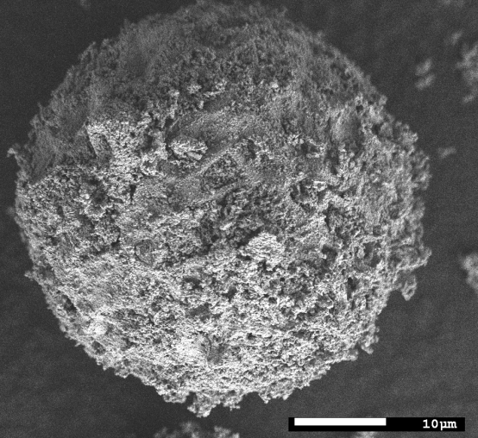 | 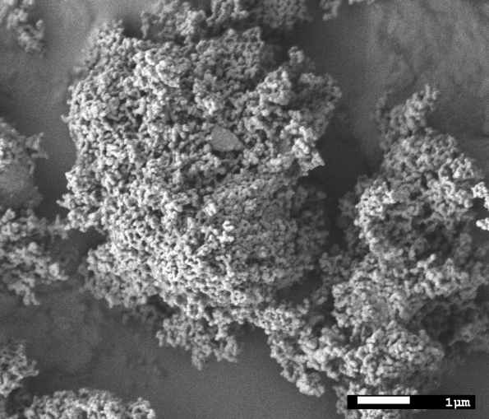
a) | б)
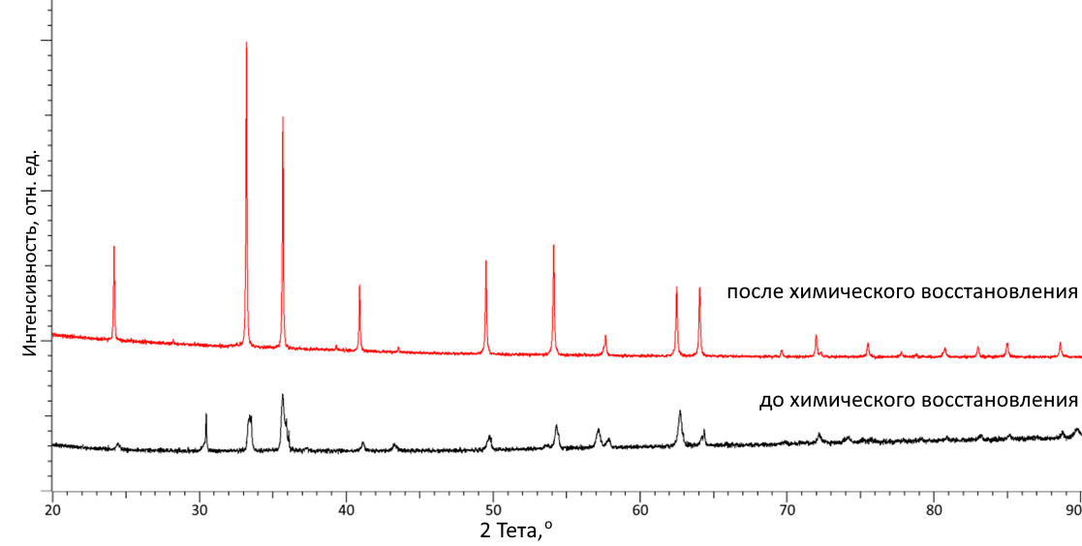
в)

а) РЭМ-изображение порошков после химического восстановления; б) СЭМ-изображение порошков после механохимического измельчения; в) Результаты рентгеновской дифракции исследуемых порошков

Рисунок 2.1 – Результаты структурных исследований

Установленный эффект фазовых превращений Fe₂O₃/Fe₃O₄ → гематит Fe₂O₃ в результате химического восстановления и термической обработки является достаточно известным фактом и подробно изучен в ряде работ [68, 69]. Согласно полученным данным, после химического восстановления исследуемые образцы представляют собой сферические частицы достаточно крупного размера (около 30 – 50 мкм) гематита Fe2O3 (PDF-00-033-0664), образование которых происходит в результате химического восстановления и термической обработки (см. данные методики, приведенные в работе [65, p. 483-491], а также результаты рентгенофазового анализа, представленные на рисунке 2.1в). При этом, как видно из представленных данных, механохимическое воздействие приводит к дроблению крупных частиц и образованию мелкодисперсной фракции, агломерирующей в более крупные зерна за счет магнитных свойств.
Также в качестве объектов для исследований использовался цементный раствор, подготовленный из портландцемента ПЦТ – I -50, железнорудного концентрата (ЖРК-1) и стабилизатора ацетально – спиртового. В качестве стабилизирующих добавок использовались природный бентонит и кремнезем, подвергнутые предварительному механохимическому твердофазному перемалыванию с целью получения нанодисперсных порошков размеры которых варьировались от 180 до 200 нм, при этом доля частиц с размером порядка 200 нм составляла более 80 вес. %. Концентрации стабилизирующих компонент в составе цементных растворов составляли 1, 2 и 5 вес. %. В результате были получены серии образцов, которые подвергались испытаниям на коррозионное воздействие, имитирующее воздействие природных пластовых вод, а также термическое старение, характерное для длительной эксплуатации при повышенных температурах.

2.2 Методика тестирования цементных растворов
Влияние температуры на прочность цементных растворов при затвердевании при различных температурах было оценено путем измерений прочности на сжатие при различных временах выдержки при различных температурах, что позволило определить оптимальные условия затвердевания, а также влияние вариации концентрации стабилизирующей упрочняющей добавки на скорость затвердевания, а также допустимых температурных режимов позволяющих повысить как скорость затвердевания, так и увеличить прочностные характеристики.
Испытания полученных цементных растворов на прочность оценивалась с применением стандартных методов определения прочности на изгиб, прочности на сжатие. Измерения проводились с использованием универсальной одноколонной электромеханической испытательной машины LFM-L 10kH (Walter + Bai AG, Лёнинген, Швейцария). Испытания проводились с использованием ГОСТ 10180-2012 и ГОСТ 18105-2018.
Определение дисперсности стабилизирующей упрочняющей добавки на прочностные характеристики оценивалась путем измерения величин прочности на изгиб и сжатия при вариации размеров зерен стабилизирующей добавки, изменение которых было получено путем механоактивации с целью дробления мелкодисперсной фракции для получения ультрамелкодисперной фракции с размерами зерен порядка 300, 500 и 1000 нм. Механоактивация проводилась с использованием планетарной мельницы PULVERISETTE 6 (Fritsch, Берлин, Германия), в которую помещался мелющий стакан, заполненный на одну треть мелющими шарами диаметром 10 мм и на одну треть перемалываемым порошком диспергированного металлургического шлама. Варьирование скоростью помола в диапазоне от 200 до 500 оборот/мин при времени помола 30 минут позволило получить ультрамелкодисперсные фракции гематита с различными размерами зерен. При этом гомогенность размеров зерен после перемалывания составила порядка 90 %.
Исследования кинетики затвердевания цементных растворов с различной концентрацией добавок в виде мелкодисперсных частиц гематита были проведены в соответствии с требованиями стандарта BS EN 196-1:2016, регламентирующего методику определения прочностных характеристик цементных материалов. Целью данных исследований являлась оценка влияния содержания гематита на процессы твердения цементного камня и формирование его прочностных свойств на различных этапах гидратации.
Для проведения испытаний цементные растворы готовили с использованием стандартного тампонажного цемента при фиксированном водоцементном отношении, обеспечивающем сопоставимость результатов. Мелкодисперсные частицы гематита вводили в состав цементного раствора в различных концентрациях, при этом процесс перемешивания осуществляли в контролируемых условиях для обеспечения равномерного распределения добавки по всему объёму системы и предотвращения агломерации частиц. Полученные цементные растворы заливали в стандартные металлические формы для получения образцов в виде кубиков размером 50×50×50 мм.
Испытания прочности проводили в установленные сроки твердения (1, 3, 7 и 28 суток), что позволяло проследить кинетику набора прочности цементного камня и оценить влияние концентрации мелкодисперсного гематита на ранние и поздние стадии твердения.
Эксперименты на жаропрочность и устойчивость к длительному термическому воздействию проводились путем длительной выдержки цементных растворов при различных температурах в муфельных печах. Выдержка проводилась в течение 1000 часов при температурах 100, 150, 200, 250 °С, после каждых 100 часов производились измерения прочностных характеристик на основе изменений которых делалось заключение об устойчивости цементных растворов к температурным воздействиям и возможностям использования их в условиях повышенных температур. Выбор температурных условий испытаний образцов на термостойкость был сделан с учётом возможности использования цементных растворов при данных температурах. При этом данный диапазон измерений, а также временные интервалы испытаний были выбраны с целью максимально приближенного к реальным моделирования условий эксплуатации.
Измерения проводились на образцах размером 5x5x5 см, полученных заливкой цементных растворов в специальные пресс-формы, что позволило изготавливать образцы одинакового размера и затем испытывать их на стойкость к внешним воздействиям. Все эксперименты проводились на серийных образцах, что позволило определить погрешности измерений и значения среднеквадратического отклонения, а также установить сходимость и повторяемость результатов экспериментов.
Моделирование процессов коррозии в ходе проведения тестовых испытаний на устойчивость к воздействию кислотам проводилось путем размещения блоков цементного раствора в кислотный раствор 0.5 M HCl с целью имитации воздействия природных пластовых вод с высоким содержанием кислот. Степень деградации оценивалась путем измерения прочности на сжатие и потери массы исследуемых образцов на основе которых были определены скорости коррозии, а также сдерживающие факторы, связанные с добавлением в цементные растворы стабилизирующих минеральных добавок.
Эксперименты на водостойкость и солестойкость проводились в модельных растворах с высокой концентрацией NaCl, имитирующих воздействия пластовых вод на цементные растворы, связанные с осмотическими процессами, а также сохранением целостности структуры.
Оценка коррозионной деградации в кислотных и солевых растворах оценивалась путем изменения прочностных характеристик (прочность на сжатие), динамика изменения которых позволила определить кинетику деградации, а также влияния стабилизирующих добавок на сдерживание процессов коррозии и деградации, связанной с воздействием агрессивных сред. Определение прочностных параметров было осуществлено с применением метода определения прочности на сжатия, методика которого основана на ГОСТ 10180-2012 и ГОСТ 18105-2018. Контроль за потерей массы образцов проводился с использованием лабораторных весов Radwag (Radwag Wagi Elektroniczne, Радом, Польша).
Испытания проводились на универсальной электромеханической испытательной машины LFM-L 10kH (Walter + Bai AG, Лёнинген, Швейцария). Контроль за процессами растрескивания цементных растворов при сжатии проводился с применением экстензометра, позволяющего с высокой точностью определить процессы формирования микротрещин в образцах при нагрузках.
Испытания на вибропрочность проводились на испытательном сейсмо-вибростенде «УСВС», используемом для моделирования двухкомпонентных механических колебаний. Испытания проводились с учетом требований ГОСТ-30630.0.0-99. Основная цель испытаний заключалась в определении влияния разрушительного воздействия вибрации на цементные растворы, а также определения влияния стабилизирующих добавок на устойчивость к вибрационным воздействиям и снижению прочностных параметров.
На рисунке 2.2 представлена схема проведения экспериментов, связанных с определением прочностных свойств и испытаний на устойчивость к внешним воздействиям, включая испытания не сейсмостойкость и термическое старение.

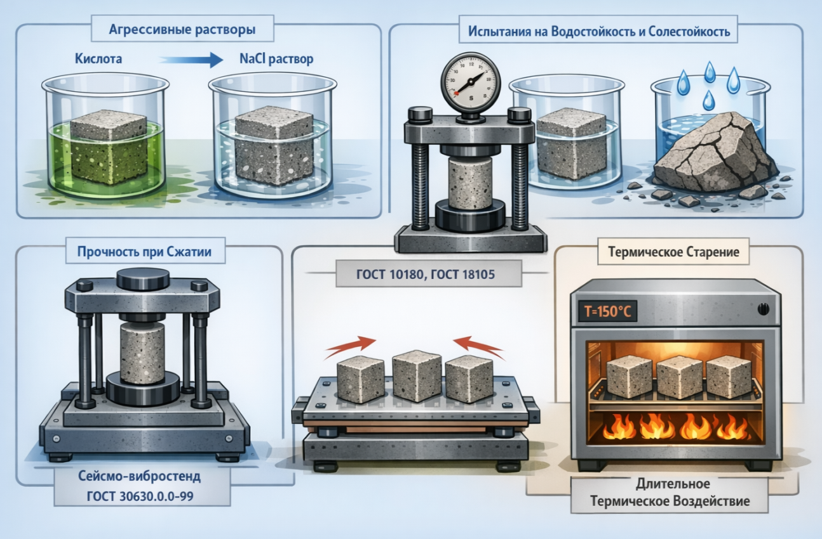

Рисунок 2.2 - Схема проведения экспериментальных работ с цементными растворами

Предлагаемые на сегодняшний день способы повышения прочностных характеристик цементных растворов за счет добавления в них минеральных добавок, таких как микрокремнеземы, золы, мелкодисперсные металлические порошки, полученные из отходов металлургического производства являются одними из наиболее перспективных способов повышения устойчивости цементных растворов к внешним воздействиям, а также улучшению физико-механических свойств [70-73].
Как правило, добавление в малых долях минеральных добавок в состав цементных растворов приводит к улучшению сцепления частиц цемента друг с другом, увеличивая плотность и снижая количества пустот, повышению износостойкости и трещиностойкости к различными виброрежимам, возникающим при длительных динамических нагрузках в процессе эксплуатации на буровых площадках, увеличению устойчивости к механическим воздействиям, а также увеличению адгезии и влагостойкости, что снижает скорость коррозии при длительном воздействии солей и химикатов [74, 75]. При этом выбор стабилизирующих упрочняющих добавок, как правило, основан на таких факторах как себестоимость их изготовления, оказывающая большое влияние на ценообразование нефтедобычи, доступность материалов в больших объемах, а также ряда структурных факторов, определяющих эффективность упрочнения за счет структурных и размерных особенностей [76, 77].

2.3. Тестовые испытания устойчивости цементных растворов, используемых для крепления скважин
Испытания цементных растворов связаны с анализом их устойчивости и долговечности, которые обеспечивают защиту обсадных колонн от агрессивных сред, встречающихся в недрах, таких как сероводород (H₂S), углекислый газ (CO₂), кислоты и солевые растворы. Эти факторы могут существенно ускорять коррозию цементных покрытий и вызывать деградацию цементного кольца вокруг колонн, что приводит к повреждению обсадных труб и потенциальным утечкам.
Испытания направлены на определение способности цемента противостоять этим агрессивным условиям и удерживать свои механические свойства, обеспечивая долгосрочную защиту от коррозии.
Существует четыре метода испытания цементных растворов на устойчивость к коррозии:
- Испытания на кислотоустойчивость: для оценки устойчивости к агрессивным кислотам образцы цементного камня погружаются в кислотные растворы (чаще всего HCl или H₂S). Это позволяет имитировать воздействие природных пластовых вод с высоким содержанием кислот. После погружения измеряют степень разрушения структуры цемента и изменение массы образца, что дает представление о сохранении его прочностных свойств. Если кислотоустойчивость цемента недостаточна, в реальных условиях он может разрушаться, подвергая обсадную колонну прямому контакту с кислотой, что усугубляет коррозию металла.
- Оценка проникновения агрессивных жидкостей: данный тест помогает определить, насколько эффективно цементное покрытие может предотвращать проникновение агрессивных жидкостей, таких как насыщенные растворы CO₂ и H₂S, способные ускорить коррозионные процессы. Путем погружения образцов цементного камня в агрессивные среды и последующего анализа проникновения жидкостей с помощью рентгенофлуоресцентного анализа (XRF) или микроскопии можно определить глубину проникновения и возможные повреждения, вызываемые агрессивными газами, которые снижают долговечность цемента и ускоряют коррозию обсадных труб.
- Испытания на водостойкость и солестойкость: в солевых растворах с высокой концентрацией NaCl и других минеральных солей цементный камень подвергается процессам, которые имитируют условия пластовых вод. Эти условия вызывают осмотические процессы, что может привести к разрушению цементного камня. Солестойкость и водостойкость позволяют определить, сможет ли цемент сохранить целостность своей структуры, или в соленой среде он начнет разлагаться, открывая путь агрессивным компонентам к колоннам.
- Испытания на прочность и долговечность: механическая прочность цемента, такая как прочность на сжатие, оценивается после выдержки в различных агрессивных средах. Снижение прочности цемента при воздействии агрессивных жидкостей указывает на возможность разрушения цементного кольца вокруг колонн и, как следствие, повышает риск коррозионных повреждений труб. Эти данные позволяют прогнозировать срок службы цементного камня и его эффективность в условиях эксплуатации.
Полученные результаты показывают, насколько цементный камень устойчив к химической и биологической коррозии и как долго он может защищать колонну в различных условиях. Например, высокая устойчивость к проникновению CO₂ и H₂S свидетельствует о способности цемента эффективно защищать обсадные колонны, снижая скорость коррозии и продлевая срок службы оборудования. Результаты также дают возможность оценить эффективность антикоррозионных добавок, которые могут быть включены в цементные растворы для повышения их защитных свойств.
Такие тестирования помогают повысить надежность цементирования и минимизировать риск коррозионных повреждений, что в свою очередь снижает затраты на ремонт и поддержание эксплуатационной безопасности скважинного оборудования.
На рисунке 2.3 представлена иллюстрация испытания цементного раствора на кислоустойчивость. Образец цементного камня погружается в кислую среду для испытания выдержки цемента на длительное воздействие агрессивных веществ. Образец подготавливают и погружают в кислотный раствор при определенной температуре и давлении, чтобы имитировать условия в скважине. Затем через установленные промежутки времени оценивают степень повреждений цемента: наблюдают за изменением его массы, структурной целостности и механической прочности. После выдержки в кислоте проводят визуальную оценку образца и анализ поверхности, чтобы определить, насколько глубоко кислота проникла в цемент
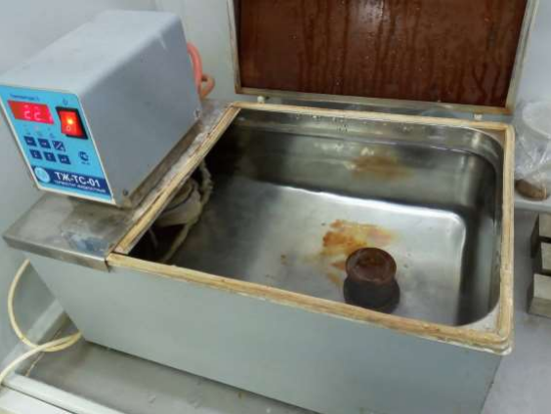
Рисунок 2.3 – Испытание на кислоустойчивость

На рисунках 2.4 – 2.5 представлены результаты испытания цементного камня с месторождения N. Образцы №1 и №2 потеряли наибольшую массу в течение 24 часов (18% и 13,3% соответственно), что демонстрирует слабую кислотоустойчивость. Уже через 2 часа потери массы составляют более 7%, а к 24 часам приближаются к 20% у Образца №1. Образцы №3 и №4 показали лучшую устойчивость по сравнению с первой рецептурой. Потери массы через 24 часа составили 12,4% и 12,2% соответственно, что свидетельствует о положительном влиянии добавок на устойчивость цемента в агрессивной среде. Образцы №5 и №6 продемонстрировали наименьшую потерю массы, с показателями около 9,1% через 24 часа. Эти результаты говорят о высокой эффективности системы смол, которая существенно улучшает устойчивость цементного камня к воздействию кислоты.

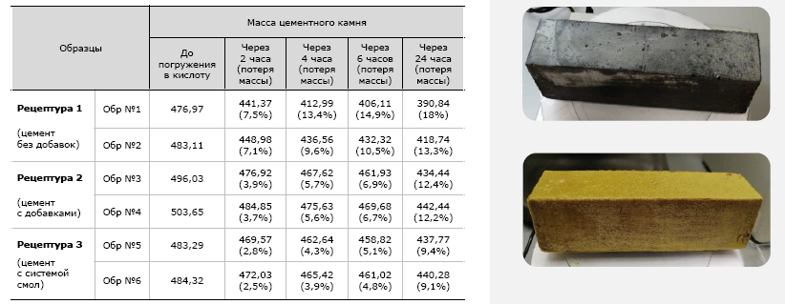
Рисунок 2.4 – Результаты испытания на кислоустойчивость

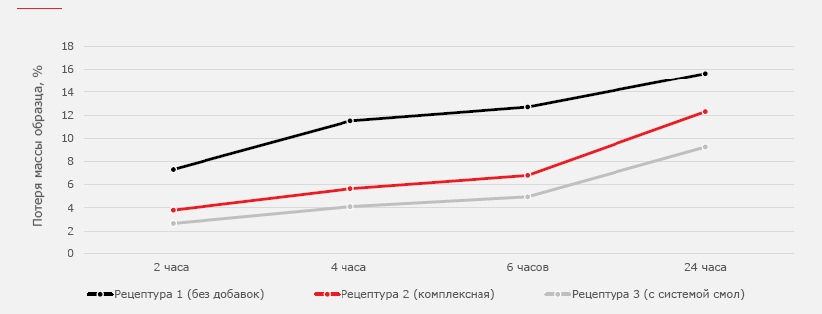
Рисунок 2.5 – Результаты испытания на кислотоустойчивость

Испытания показывают, что добавки и система смол в составе цементного раствора существенно повышают его защитные свойства, снижая разрушающее воздействие кислоты и продлевая срок службы цемента в агрессивных средах.

2.4 Заключение по главе 2.
Выполнены измерения твердости и адгезионной прочности исследуемых образцов, позволяющих определить роль термического воздействия на прочностные характеристики покрытий.
Результаты проведенных измерений позволили определить степень адаптивности защитных покрытий к термическому воздействию, а также процессам окисления, возникающим при длительном термическом воздействии. При этом недостаточная адгезия или чрезмерная толщина могут снизить защитные свойства покрытия, а высокая адгезия означает, что покрытие оказывает хорошее сопротивление попыткам его отделения при растяжении или надрезах, поэтому контроль качества нанесения и соблюдение установленных стандартов, таких как ISO или ASTM имеет важное значение.
В следующей главе представлены результаты исследований, направленных на изучение перспектив применения различных модификаторов для повышения прочностных характеристик и устойчивости к внешним воздействиям цементных растворов.

3. ИССЛЕДОВАНИЕ ЭФФЕКТИВНОСТИ МОДИФИЦИРОВАНИЯ ЦЕМЕНТНЫХ РАСТВОРОВ МИНЕРАЛЬНЫМИ И ТЕХНОГЕННЫМИ ДОБАВКАМИ ДЛЯ ПОВЫШЕНИЯ ПРОЧНОСТНЫХ И ЭКСПЛУАТАЦИОННЫХ ХАРАКТЕРИСТИК В УСЛОВИЯХ АГРЕССИВНЫХ ВНЕШНИХ ВОЗДЕЙСТВИЙ
3.1. Экспериментальные исследования влияния добавок на прочностные характеристики цементных растворов.
В последние годы большое внимание в данном направлении уделяется рассмотрению возможностей использования отходов металлургического производства, представляющих собой порошкообразные фракции, состоящие из оксидов железа или железосодержащих частиц, себестоимость которых минимальна в виду того, что они являются отходами производства [78, 79]. Использование данных железосодержащих порошков, подвергнутых минимальному воздействию, связанному с разделением по фракциям, с целью отсеивания крупнозернистой фракции с последующим выделением мелкодисперсной или ультрадисперсной фракции, является одним из перспективных способов повышения устойчивости к механическим воздействиям за счет упрочнения [80, 81]. При этом следует учитывать, что большое содержание стабилизирующих добавок в виде оксидов железа может привести к снижению жаропрочности, в виду окислительной способности оксида железа, что приводит к снижению устойчивости материалов при длительной эксплуатации в условиях больших температур. В этой связи поиск оптимальных концентраций стабилизирующих упрочняющих добавок, является одним из ключевых факторов, требующих детального изучения в области повышения прочностных параметров цементных растворов, для чего необходимы постановка, планирование и проведение экспериментальных исследований [82-85].

3.2. Планирование экспериментов
Из выполненных различными исследователями работ видно, что все функции и параметры различных добавок взаимосвязаны, что в свою очередь создаёт дополнительные трудности при постановке, проведении и интерпретации результатов экспериментальных исследований.
В настоящей работе получены результаты экспериментальных исследований влияния различных добавок на коррозионную стойкость цементного раствора. Коррозионная стойкость цементного раствора, как показывает обзор различных исследований, - это его способность противостоять разрушению от агрессивных сред (кислот, щелочей, сульфатов, хлоридов, газов) и физико-химических воздействий (температуры, влажности), определяемая составом цемента (портландцемент, шлакопортландцемент, сульфатостойкий), соотношением компонентов (водоцементное соотношение, наполнитель), плотностью, наличием добавок и условиями твердения, а методы оценки включают исследования образцов (цилиндров, кубов) на скорость коррозии, которая зависит от типа цемента, плотности (пористости), типа и наличия модификатора(например, полимеров, кольматирующих веществ) и правильного состава смеси, что обеспечивает долговечность конструкций, подверженных влаге, сульфатам, хлоридам и другим химическим воздействиям, и классифицируется по ГОСТ. Данные анализировались в рамках теории планирования экспериментов.
Методы планирования экспериментов находят всё большее применение при проведении экспериментальных исследований.
Применение методики планирования эксперимента позволяет значительно уменьшить число необходимых опытов для изучения рассматриваемого процесса.
Следует отметить, что сокращение числа опытов обычно приводит к увеличению погрешности.
Проведение полного факторного эксперимента, при котором реализуются все возможные сочетания уровней факторов, требует много средств и времени. В связи с этим одним из наиболее эффективных путей повышения качества экспериментальных исследований, получения максимума информации при допустимых погрешностях является применение методов планирования экспериментов.
Другими словами, планирование экспериментов — это процедура нахождения числа и условий проведения экспериментальных исследований, необходимых и достаточных для решения поставленной, в данном случае задачи изучения свойств тампонажных растворов, с требуемой точностью.
Планирование экспериментов охватывает широкий круг вопросов в различных областях–от учета конкретных особенностей определенных объектов исследования до общих концептуальных проблем.
В настоящее время теория планирования экспериментов является самостоятельным научным направлением и находит практическое применение в различных направлениях экспериментальных исследований с целью решения сложных научных и технических задач оптимизации, получения различных закономерностей, проведения прогнозных оценок.
Как известно, методы планирования экспериментов направлены на разработку оптимальной схемы проведения экспериментов с целью сокращения объема проводимых исследований при заданной точности и достоверности получения результатов, извлечения из полученных опытных данных максимума полезной информации.
При экспериментальных исследованиях применение теории планирования эксперимента не исключает необходимости изучения и четкого представления физических основ процессов, протекающих в объекте исследования, факторов, воздействующих на выходные параметры объекта. Эти сведения нужны на этапе составления плана эксперимента, при анализе и интерпретации результатов.
Предлагаемые на сегодняшний день способы повышения прочностных характеристик цементных растворов за счет наличия в них минеральных добавок, таких как мелкодисперсные металлические порошки, полученные из отходов и при переработке вторичного сырья, являются одними из наиболее перспективных способов повышения устойчивости цементных растворов к внешним воздействиям, а также улучшению физико-механических свойств [86,87].
Как правило, добавление в малых долях стабилизирующих добавок в состав цементных растворов приводит к улучшению сцепления частиц цемента друг с другом, увеличивая плотность и снижая количества пустот, повышению износостойкости и трещиностойкости к различными виброрежимам, возникающим при длительных динамических нагрузках в процессе эксплуатации на буровых площадках, увеличению устойчивости к механическим воздействиям, а также увеличению адгезии и влагостойкости, что снижает скорость коррозии при длительном воздействии солей и химикатов [88, 89]. При этом выбор стабилизирующих упрочняющих добавок, как правило, основан на таких факторах как себестоимость их изготовления, оказывающая большое влияние на ценообразование нефтедобычи, доступность материалов в больших объемах, а также ряда структурных факторов, определяющих эффективность упрочнения за счет структурных и размерных особенностей [90-92].
В данной главе представлены результаты исследований, направленных на изучение перспектив применения различных модификаторов для повышения прочностных характеристик и устойчивости к внешним воздействиям цементных растворов.

3.3. Комплексные исследования, направленные на повышение износостойкости и прочности цементных растворов за счет стабилизирующих мелкодисперных добавок в виде частиц гематита.
На рисунке 3.1 приведены результаты оценки изменений прочности на сжатия исследуемых цементных растворов в зависимости от температуры нагрева в процессе затвердевания. Данные представлены в виде зависимостей изменения величины прочности на сжатия от времени испытаний для каждого температурного режима. В случае исходного цементного раствора без добавления стабилизирующей упрочняющей добавки наблюдается рост прочности на сжатие с увеличением времени затвердевания, которое стабилизируются в промежутке от 24 до 48 часов с последующими стабильными показателями прочности. Однако следует отметить, что при температурах выше 110 - 120 °С для исходных цементных растворов наблюдается незначительное снижение твердости, по сравнению с результатами полученными при температурах 100 – 110 °С, при которых кривая изменений прочности после 48 часов стабилизируется и сохраняет свои значения в течение достаточно длительного времени. Столь явно выраженные изменения снижения прочности при более высоких температурах может быть объяснено структурными превращениями гидросиликатов в процессе гидратации, с образованием более крупных частиц, в форме пластин, формирование которых приводит к ослаблению прочности за счет низкой степени связки между собой, а также образованию микропор в структуре.
a) | б)
в) | г)
а) без добавления стабилизирующей упрочняющей добавки; б) при добавлении концентрации 0.5 вес.%; в) при добавлении концентрации 1.0 w.%; г) при добавлении концентрации 1.5 вес.%

Рисунок 3.1 – Результаты изменения величины прочности на сжатие цементных растворов в зависимости от температуры воздействия, характеризующие процесс затвердевания

Согласно полученным данным, добавление в состав цементного раствора стабилизирующей упрочняющей добавки при концентрациях 0.5 вес.% приводит к увеличению величины прочности на сжатие при изменении температуры в процессе затвердевания, при этом увеличение температуры внешнего воздействия приводит к более выраженному росту прочности на сжатие, а также смещению кривых изменений, свидетельствующее о более раннем затвердевании и упрочнении цементных растворов. При этом анализ данных прочностных характеристик при температурах внешних воздействий выше 120 °С свидетельствует о положительном влиянии добавления стабилизирующей добавки на процессы гидратации, а также формирования крупных частиц, сдерживаемых мелкодисперной фракцией оксидных частиц стабилизирующей добавки. Увеличение концентрации стабилизирующей упрочняющей добавки в составе цементного раствора оказывает положительное влияние на эффект упрочнения, который заключается у увеличении значений прочности на сжатие с 28 – 29 МПа для исходных нестабилизированных цементных растворов до 42 – 51 МПа для случаев когда концентрация стабилизирующей упрочняющей добавки составляет 1.0 вес.% и 1.5 вес.% соответственно. При этом изменения наблюдаются не только показателей прочности, но и трендов стабилизации прочности по времени при увеличении температуры воздействия, что свидетельствует о положительной динамике упрочнения за счет стабилизирующих добавок.
Наиболее наглядно это можно заметить на преобразованных с добавлением линий к зависимостям, показанным на рисунке 3.1 в виде точек, и приведенным на рисунке 3.2. Первая часть ломаной линии показывает угол наклона, а вторая-участок, когда в целом зависимость прочности остается постоянной во времени. Однако, как показывает анализ этих зависимостей, угол наклона, характеризующий темп роста прочности, а также время начала стабилизации прочности, зависят от концентрации стабилизирующей упрочняющей добавки. Увеличение концентрации стабилизирующей добавки приводит к росту значений прочности на сжатие, а также уменьшению времени необходимого для достижения стабильных значений прочности с наименьшими изменениями при дальнейшем затвердевании в течение 40 – 80 часов. В данном случае наблюдаемые эффекты обусловлены эффектами, связанными с концентрационными зависимостями добавки, увеличение которой приводит к более равномерному распределению мелкодисперсной фракции в общем объеме цементного раствора, что в свою очередь приводит к увеличению устойчивости цементного камня к внешним механическим нагрузкам при сжатии. Согласно полученным данным установлено, что представленные зависимости изменения прочности на сжатие в зависимости от времени можно описать двумя трендами с различной степенью изменений, характеризующих время схватывания раствора и последующего затвердевания при малых изменений значений прочности. Первый тренд описывается резким увеличением прочности на сжатие при увеличении времени затвердевания, что свидетельствует о том, что полученные цементные растворы схватываются и затвердевают с различной скоростью в зависимости от концентрации стабилизирующей добавки. Второй тренд описывается сохранением значений прочности на сжатие с увеличением времени затвердевания из чего следует, что при достижении определенного временного промежутка, процесс затвердевания остается неизменным с сохранением прочностных характеристик цементного раствора.

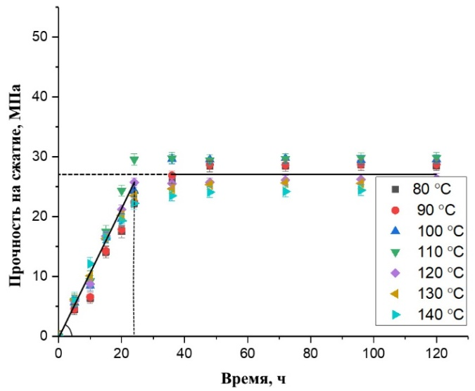 | 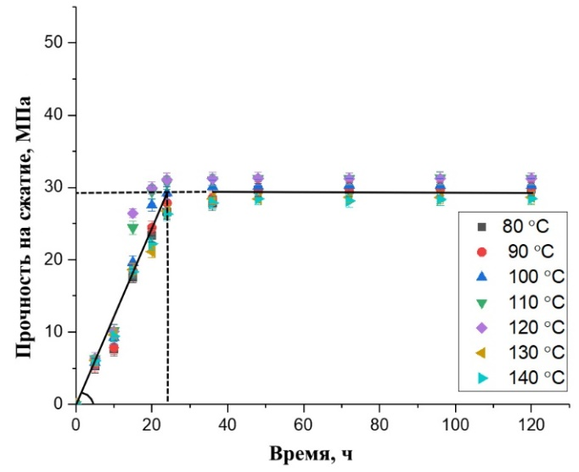
а) | б)
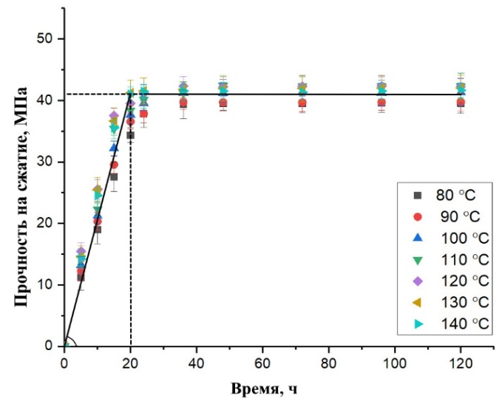 | 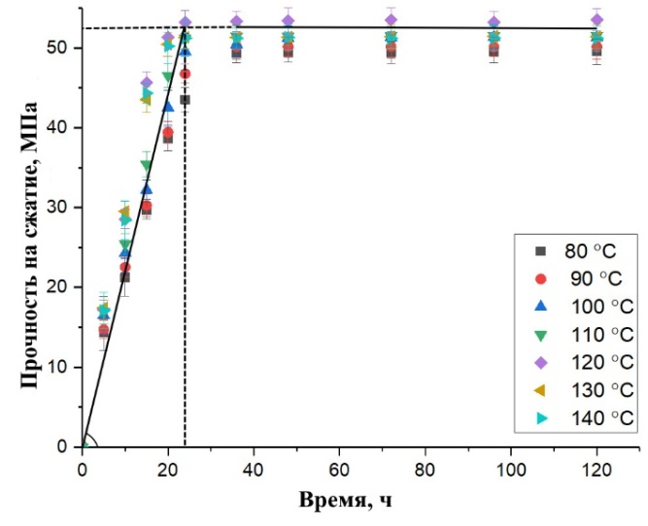
в) | г)

а) без стабилизирующей упрочняющей добавки; б) при добавлении концентрации 0.5 вес.%; в) при добавлении концентрации 1.0 вес.%; г) при добавлении концентрации 1.5 вес.%)

Рисунок 3.2 – Изменение величины прочности на сжатие цементных растворов во времени

В таблице 3.1 приведены результаты расчетов изменений величины углового коэффициента и прочности на сжатие, определенные в зависимости от концентрации упрочняющей добавки в составе цементного раствора. Данные рассчитаны путем анализа полученных зависимостей изменения прочности на сжатие образцов цементирующих растворов в зависимости от времени затвердевания и температуры воздействия. Результаты, позволили оценить скорость затвердевания цементных растворов в зависимости от концентрации добавок, используемых для модификации.

Таблица 3.1. Результаты расчетов анализа полученных данных прочности на сжатие при изменении времени затвердевания

 | Концентрация стабилизирующей упрочняющей добавки С,% | Угловой коэффициент K | Время, ч | Прочность на сжатие, МПа
а | 0 | 2.137 | 23.785 | 27.12
б | 0.5 | 2.424 | 24.147 | 29.23
в | 1.0 | 4.098 | 20.025 | 41.03
г | 1.5 | 4.378 | 23.979 | 52.49

На основании полученных результатов оценки прочностных параметров были построены зависимости темпа изменения прочности и времени начала стабилизации прочности от концентрации стабилизирующей упрочняющей добавки, которые приведены на рисунке 3.3.

а) | б)

а) результаты изменения углового коэффициента; б) результаты изменения прочности

Рисунок 3.3 – Зависимости темпа изменения прочности и прочности от концентрации упрочняющей добавки

Из рисунков заметны, как и следует ожидать, прямые экспоненциальные связи между рассматриваемыми параметрами, которые аналитически можно выразить следующим образом с использованием формул (3.1 – 3.2):

K = 2,08e^{0,54C} | 3.1
σ = 25,52e^{0,46С} | 3.2
На рисунке 3.4 (а-в) приведены результаты сравнительного анализа изменений величины прочности на сжатие после 24, 48 и 120 часов затвердевания, отражающие кинетику изменения прочности, а также скорость затвердевания при ускорении процессов гидратации, которые сопровождаются изменениями формы и размеров зерен, оказывающих положительное и отрицательное влияние на упрочнение.

a) | б) | в)
а) после 24 часов затвердевания; б) после 48 часов затвердевания; в) после 120 часов затвердевания

Рисунок 3.4 – Результаты изменения величины прочности на сжатие цементных растворов (выделенные области указывают на наблюдаемые изменения температуры затвердевания, изменение которых указывает на влияние добавления стабилизирующих добавок)

Как видно из представленных данных, оптимальными условиями затвердевания цементных растворов без стабилизирующих добавок являются температурные режимы 100 – 110 °С использование которых позволяет получить высокопрочные составы, однако увеличение температуры воздействия приводит к снижению прочностных параметров, обусловленных структурными особенностями зерен при затвердевании и последующей гидратации. Добавление стабилизирующих добавок в состав цементных растворов позволяет увеличить прочность, а также стабилизировать их при более высоких температурах, а также возможности эксплуатации при повышенных температурах. Изменение прочностных характеристик в свою очередь свидетельствует о положительном влиянии стабилизирующих упрочняющих добавок на увеличение прочности, обусловленное более выраженными процессами гидратации и уплотнения цементного раствора, что в свою очередь сдерживает процессы разупрочнения при более высоких температурах воздействия.
На рисунке 3.5 приведены результаты оценки испытаний исследуемых цементных растворов на устойчивость к термическому воздействию в течение длительного промежутка времени, характерного для режимов эксплуатации при высоких температурах, а также моделирующих процессы термического старения. Моделирование процессов термического старения проводилась с использованием муфельных печей при различных температурах, диапазон которых был определен на основе режимов эксплуатации при нефтедобычи.

a) | б)
в) | г)
а) без добавления стабилизирующей упрочняющей добавки; б) при добавлении концентрации 0.5 вес.%; в) при добавлении концентрации 1.0 вес.%; г) при добавлении концентрации 1.5 вес.%

Рисунок 3.5 – Результаты оценки устойчивости цементных растворов при определении их износостойкости в случае термических воздействий при различных температурах в течение длительных промежутков времени, характерных для режимов эксплуатации

Общий вид представленных данных свидетельствует о деградации цементных растворов при увеличении времени испытаний, а также температуры, из чего следует, что процессы деградации и охрупчивания имеют явно выраженную температурную и временную зависимости, при чем скорость деградации наиболее выражена при высоких температурах 200 – 250 °С. При этом в случае использования стабилизирующих упрочняющих добавок в виде мелкодисперсных частиц гематита при концентрациях 0.5 вес.% и 1.0 вес.% наблюдается положительная динамика повышения стабильности прочностных характеристик к термически – индуцированным процессам коррозии, в то время как при концентрации стабилизирующей упрочняющей добавки 1.5 вес.% в случае температур 200 – 250 °С наблюдается резкое ухудшение устойчивости прочностных свойств, что может быть объяснено процессами корродирования мелкодисперсных частиц гематита в структуре цементного раствора в результате чего, происходит деструктивное снижение прочности за счет окислов.
Изменение размеров зерен стабилизирующей упрочняющей добавки за счет применения процессов механоактивации позволяет увеличить прочностные характеристики цементных растворов, о чем свидетельствуют результаты приведенные на рисунке 3.6. При этом эффект дисперсионного упрочнения наблюдаемый на полученных зависимостях имеет явно выраженную экспоненциальную зависимость от размеров зерен, для которой уменьшение размеров зерен меньше 300 нм может привести к существенным эффектам упрочнения. Наиболее выраженные изменения прочностных характеристик наблюдаются при уменьшении размеров зерен меньше 1 мкм, что позволяет судить о формировании в структуре эффекта дисперсионного упрочнения, связанного с тем, что малые размеры частиц позволяют заполнять пустоты, тем самым препятствуя деформационному воздействию на структуру при механическом воздействии, а также увеличению трещиностойкости цементных растворов. При этом следует отметить, что уменьшение размеров зерен позволяет получить эффект упрочнения сравнимый с эффектом увеличения концентрации стабилизирующей упрочняющей добавки в составе цементных растворов, что в свою очередь позволяет снизить ее концентрацию, увеличение которой как было показано при анализе термоустойчивости керамик играет негативную роль в снижении прочностных характеристик при высоких температурах, при которых инициируются процессы коррозии.
Результаты, приведенные на рисунке 3.6, отражающие влияния изменений прочностных характеристик исследуемых цементных растворов при добавлении частиц гематита с различным размером зерен показывают, что наибольшая эффективность изменения прочностных характеристик наблюдается при малых размерах зерен. При уменьшении размеров зерен менее 1 мкм (1000 нм) наблюдается экспоненциальный рост прочности на сжатие и на изгиб, что свидетельствует о влиянии размерности зерен и их дисперсности на упрочнение цементного раствора. Увеличение прочностных характеристик в данном случае обусловлено увеличением удельной поверхности за счет малых размеров, что позволяет увеличить интенсивность взаимодействия частиц с гидратирующими фазами цементного камня. В данном случае уменьшение размеров части гематита позволяет достичь эффекта равномерного распределения частиц в объеме, заполнить межзерновые и капиллярные поры, тем самым инициируя микрофиллерный эффект, способствующих формированию более плотной и однородной структуры цементного раствора. Также следует отметить, что мелкодисперсный гематит может выступать в качестве дополнительных центров кристаллизации гидратных фаз, что в свою очередь приводит к ускоренному и более равномерному росту гидросилликатов кальция, а также снижению доли дефектных кристаллических образований, возникающих в процессе затвердевания. При этом использование более крупных фракций гематита с размерами более 1 мкм, согласно приведенным результатам оценки прочностных характеристик, приводит к менее выраженному эффекту упрочнения. Объяснением снижения эффективности при добавлении крупной фракции гематита является ограничение способности крупных частиц участвовать в уплотнении микроструктуры цементного раствора за счет уменьшения площади контакта частиц с гидратными фазами. В данном случае использование крупной фракции может рассматриваться как инертный наполнитель, добавление которого приводит формированию локальных зон концентрации напряжений в структуре, тем самым сдерживая распространения трещин, но не оказывая большого влияния на увеличение прочностных характеристик при внешних нагрузках (см. схему приведенную на рисунке 3.7 (а).

a) | б)
а) прочности на сжатие; б) прочности на изгиб

Рисунок 3.6 – Результаты оценки изменения прочностных характеристик –в случае вариации размеров зерен стабилизирующей упрочняющей добавки, используемой для модификации цементных растворов

Анализируя полученные данные можно сделать вывод о том, что стабилизация цементных растворов путем добавления в них мелкодисперсных частиц гематита, добавление которые приводит к увеличению прочностных характеристик более чем на 30 – 70 % по сравнению с исходными значениями, а также увеличению износостойкости при температурах 100 – 150 °С более чем в 1.5 – 2.5 раза по сравнению с нестабилизированными цементными растворами. В данном случае наблюдаемый эффект упрочнения и повышения соротивляемости к внешним воздействиям обусловлен комплексным влиянием добавления мелкодисперсных частий гематика, связанное с процессами структурнных изменений, обуславливающих уплотнению микроструктуры и снижению капиллярной и фильтрайионной порстости, а также снижению пористости и межзеренных пустот, тем замым увеличивая устойчивость к внешним воздействиям.

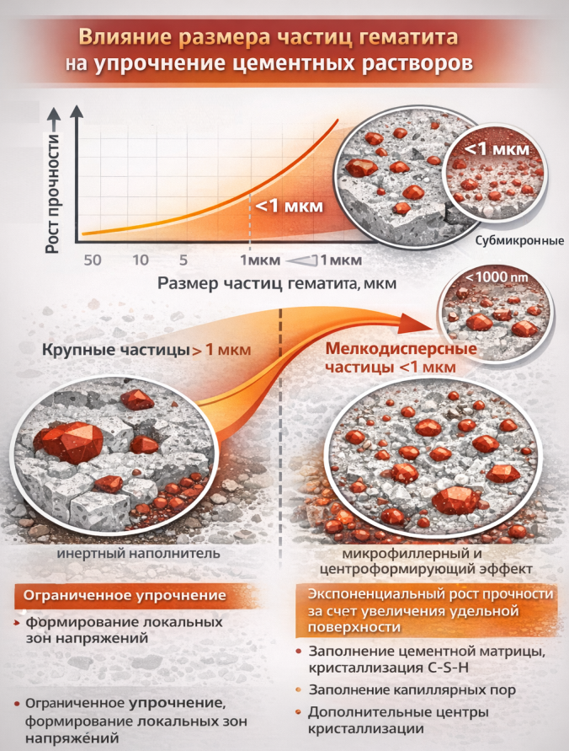 | 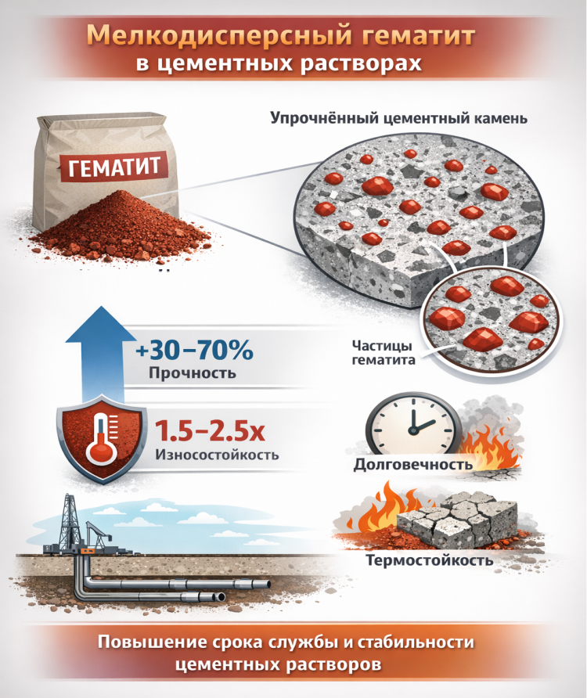
а) | б)
а) схема упрочнения при изменении размеров зерен гематита; б) Общая схема упрочнения, отражающая эффективность упрочнения цементных растворов

Рисунок 3.7 – Схемы упрочнения цементного раствора

В условиях длительного термического воздействия, характерного для эксплуатации скважин, введение гематита повышает устойчивость цементного раствора к процессам термического старения, таким как дегидратация гидратных фаз, рост микротрещин и потеря прочности. Высокая термостойкость гематита позволяет стабилизировать структуру цементного раствора и снизить скорость деградационных процессов при повышенных температурах, что обеспечивает сохранение механических и герметизирующих свойств цементного кольца в течение длительного времени.
Увеличение прочностных характеристик, а также устойчивости на термическое старение и износостойкость при длительном термическом воздействии цементных растворов за счет использования стабилизирующих упрочняющих добавок в виде мелкодисперсных частиц гематита, являющихся побочным продуктов переработки вторичного сырья, позволяет увеличить срок эксплуатации цементных растворов, а также увеличить их стабильность к внешним воздействиям, возникающим в процессе эксплуатации.
На рисунке 3.7 (б) приведена общая схема, отражающая эффективность упрочнения исследуемых цементных растворов при добавлении мелкодисперсных частиц гематита.
Следует отметить, что использование малой концентрации стабилизирующей добавки в виде частиц гематита повзоляет увеличить износостойкость цементных растворов более чем в 2 раза по сравнению с нестабилизированными растворами, что в совокупности позволяет увеличить сроки эксплуатации, а также рассматривать данные цементные растворы с возможностью эксплуатации их при более высоких температурах без риска потери прочности. Полученные результаты изменения эффективности упрочнения цементных растворов за счет добавления в них мелкодисперсных частиц гематита имеет хорошее согласие с результатами работ [93, 94]. При этом следует отметить, что предлагаемое технологическое решение для модификации и упрочнения цементного раствора за счет добавления в него переработанного продукта металлургического производства показывает более высокие показатели эффективности в упрочнении, чем частицы магнетита [95]. Результаты влияния размерных факторов на изменение устойчивости к внешним механическим воздействиям и температурному нагреву имеют хорошее согласие с результатами работы [96].

3.4 Результаты экспериментальных исследований влияния температуры на прочностные характеристики цементного раствора.
Как показывает практика, для успешного завершения процесса цементирования тампонажные цементы должны иметь длительные сроки загустевания, при этом тампонажный камень должен иметь высокие прочностные характеристики, обладать термостойкими свойствами при высоких температурах и обеспечивать надежную изоляцию затрубного пространства, иметь коррозионную устойчивость и обеспечивать долговечность крепи скважины. Освоение месторождений высоковязких нефтей (Республика Татарстан, Республика Коми, Западная Сибирь, Казахстан и другие); месторождений, содержащих пластовую нефть (доманиковая, баженовская свиты) глубокозалегающих залежей, связано с применением методов термического воздействия на насыщающий пласт углеводородной жидкости. Естественно, при этом температурным изменениям будет подвержена и крепь скважины: обсадная колонна — цементный камень. Наиболее ярко это отразится на структуре цементного камня, поскольку основные фазообразующиеего структуру высокоосновные гидросиликаты самопроизвольно претерпевают изоморфные превращения — переходят в низкоосновные. Этот процесс, из-за разной их плотности, а следовательно, и объема, сопровождается деструкционными явлениями, вызывающими образования в цементном камне трещин, являющихся впоследствии проводниками пластового флюида на устье либо в выше- или нижезалегающие проницаемые пласты, а также причиной обводнения скважин [60 - 64].В данном случае, как показывает анализ выполненных исследований, необходимы специальные экспериментальные исследования, позволяющие оценить влияние температуры и стабилизирующих добавок на прочностные характеристики цементных растворов.
Отмеченные выше экспериментальные исследования интерпретировались в рамках теории планирования экспериментов, данные, введенные в матрицу планирования, выглядят в виде таблиц 3.2-3.4.

Таблица 3.2. Матрица планирования экспериментов по изучению прочности на сжатие цементных растворов после 24 часов затвердевания
Температура, ⁰C | Концентрация, % | Прочность на сжатие, MПa
80 | 0 | 22
100 | 0 | 24
120 | 0 | 26
140 | 0 | 28,5
80 | 0,5 | 27
100 | 0,5 | 22,5
120 | 0,5 | 31
140 | 0,5 | 26
80 | 1 | 37,5
100 | 1 | 39
120 | 1 | 41
140 | 1 | 41,5
80 | 1,5 | 43,5
100 | 1,5 | 49
120 | 1,5 | 53
140 | 1,5 | 52

Графики частных зависимостей прочности на сжатие от концентрации стабилизирующих добавок и температуры показаны на рисунках 3.8, 3.10, 3.12, а изменение прочности на сжатие на плоскости и в пространстве – на рис. 3.9, 3.11, 3.13.

Прочность на сжатие, МПа
σ = -0,003t² + 0,7284t - 6,5187 | σ = 17,775C + 21,888
$$σ=5,0261{(-0,00046t^{2}+0,1117t-1)}^{0,8917} {(0,812C+1)}^{0,8917}$$

Рисунок 3.8 – Частные и множественные зависимости прочности на сжатие от концентрации стабилизирующих добавок и температуры после 24 часов затвердевания.

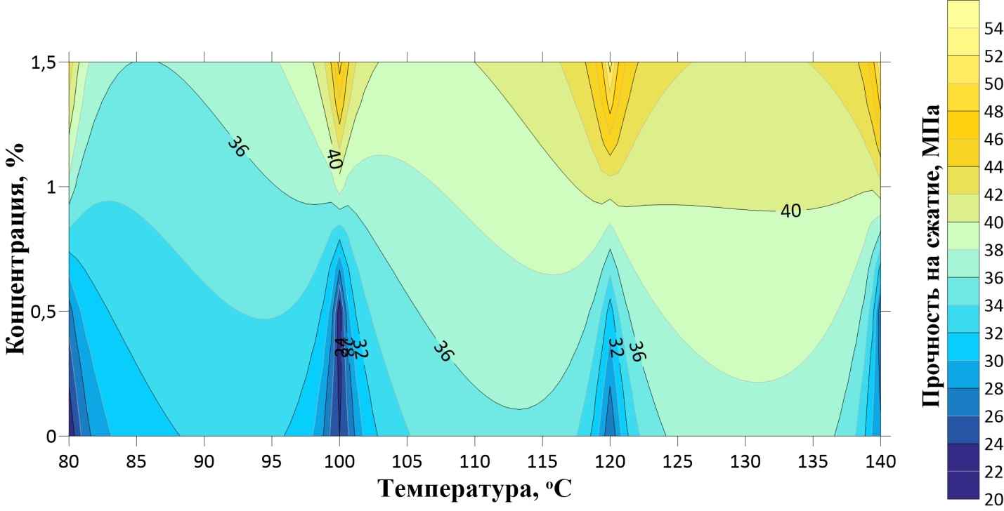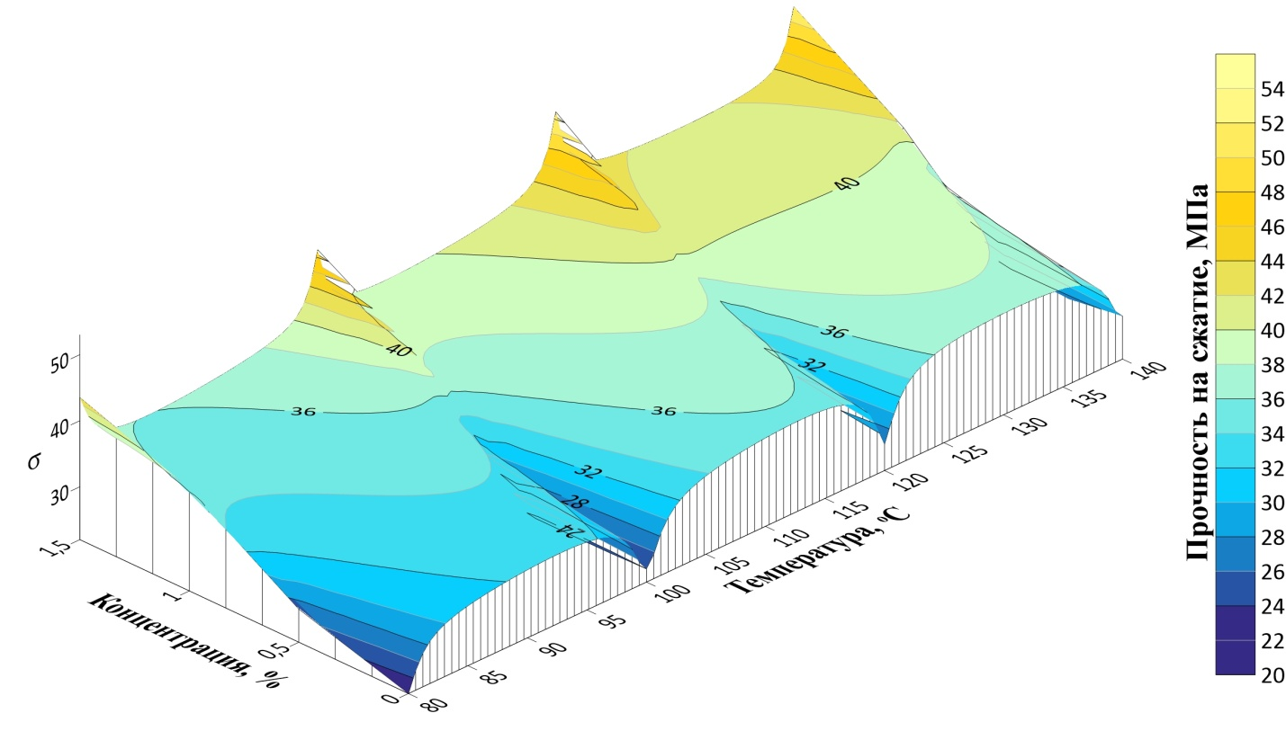

Рисунок 3.9 – Изменение прочности на сжатие на плоскости и в пространстве в зависимости от концентрации стабилизирующих добавок и температуры после 24 часов затвердевания.

Таблица 3.3. Матрица планирования экспериментов по изучению прочности на сжатие цементных растворов после 48 часов затвердевания

Температура, ⁰C | Концентрация, % | Прочность на сжатие, MПa
80 | 0 | 28
100 | 0 | 29
120 | 0 | 26,5
140 | 0 | 25
80 | 0,5 | 29
100 | 0,5 | 30
120 | 0,5 | 32
140 | 0,5 | 28,5
80 | 1 | 39
100 | 1 | 41,5
120 | 1 | 42,5
140 | 1 | 42
80 | 1,5 | 49
100 | 1,5 | 51,5
120 | 1,5 | 53,5
140 | 1,5 | 52

Прочность на сжатие, МПа
σ = -0,0022t² + 0,4937t + 10,688 | σ = 17,15C + 24,263
$$σ=8,0988{(-0,000206t^{2}+0,04619t+1)}^{0,9134} {(0,7068C+1)}^{0,9134}$$

Рисунок 3.10 – Частные и множественные зависимости прочности на сжатие от концентрации стабилизирующих добавок и температуры после 48 часов затвердевания.
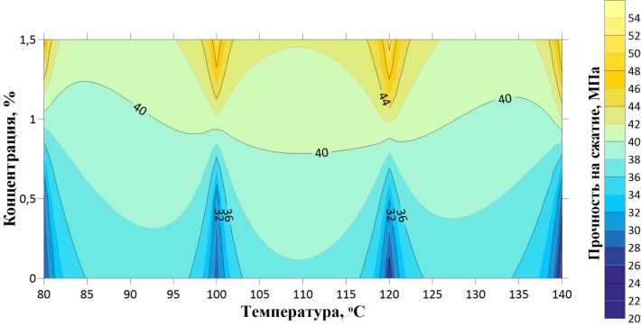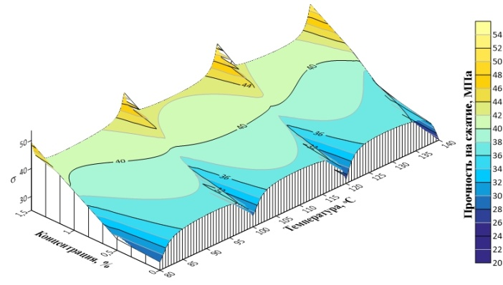

Рисунок 3.11 – Изменение прочности на сжатие на плоскости и в пространстве в зависимости от концентрации стабилизирующих добавок и температуры после 48 часов затвердевания.

Таблица 3.4. Матрица планирования экспериментов по изучению прочности на сжатие цементных растворов после 120 часов затвердевания

Температура, ⁰C | Концентрация, % | Прочность на сжатие, MПa
80 | 0 | 28,5
100 | 0 | 29,5
120 | 0 | 27
140 | 0 | 24,5
80 | 0,5 | 29,5
100 | 0,5 | 30,5
120 | 0,5 | 32
140 | 0,5 | 29
80 | 1 | 39
100 | 1 | 41,5
120 | 1 | 42,5
140 | 1 | 42
80 | 1,5 | 49
100 | 1,5 | 52
120 | 1,5 | 53,5

Прочность на сжатие, МПа
σ = -0,0024t² + 0,5384t + 8,8813 | σ = 16,675C + 25,088
$$σ=6,7862{(-0,00027t^{2}+0,0606t+1)}^{0,9192} {(0,6647C+1)}^{0,9192}$$

Рисунок 3.12 – Частные и множественные зависимости прочности на сжатие от концентрации стабилизирующих добавок и температуры после 120 часов затвердевания.

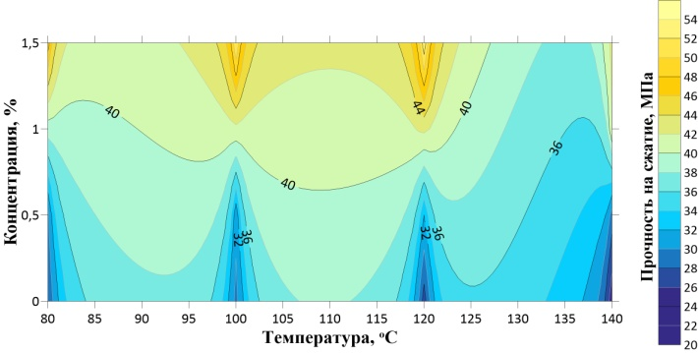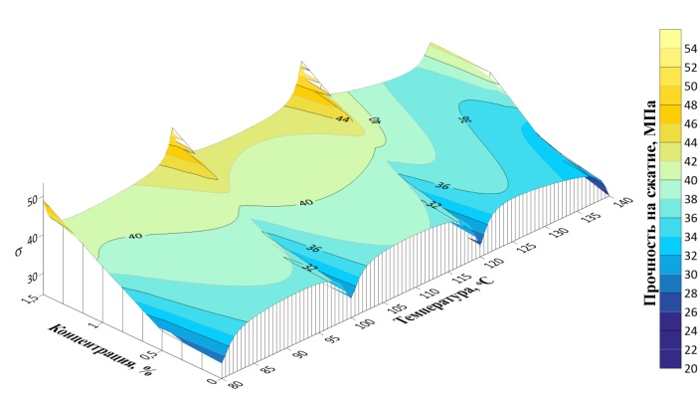

Рисунок 3.13 – Изменение прочности на сжатие на плоскости и в пространстве в зависимости от концентрации стабилизирующих добавок и температуры после 120 часов затвердевания.

Отмеченные экспериментальные исследования интерпретировались в рамках теории планирования экспериментов, данные, введенные в матрицу планирования, выглядят в виде таблиц 3.5-3.8. Графики частных зависимостей прочности на сжатие от концентрации стабилизирующих добавок и температуры показаны на рисунках 3.14, 3.16, 3.18, 3.20, а изменение прочности на сжатие на плоскости и в пространстве показаны на рисунках 3.15, 3.17, 3.19, 3.21.
Таблица 3.5. Матрица планирования экспериментов по изучению прочности на сжатие цементных растворов на устойчивость к термическому воздействию в течение длительных промежутков времени, без добавления стабилизирующей упрочняющей добавки

Время,  час | Температура,  ^{о}C | Прочность на сжатие, MПa
100 | 100 | 29,85
400 | 100 | 29,90
700 | 100 | 29,80
1000 | 100 | 29,40
100 | 150 | 29,80
400 | 150 | 29,50
700 | 150 | 29,00
1000 | 150 | 28,90
100 | 200 | 29,80
400 | 200 | 29,40
700 | 200 | 28,60
1000 | 200 | 27,70
100 | 250 | 29,80
400 | 250 | 28,90
700 | 250 | 26,70
1000 | 250 | 22,50

Прочность на сжатие, МПа
$σ=$−0,003t + 30,365 | $σ= -0,0001T^{2} + 0,0338T + 27,749$
$$σ={27,645(-0,0000988t + 1)}^{1,1571}*{(-0,0000036T^{2} + 0,00122T +1)}^{1,1571}$$
Рисунок 3.14 – Частные и множественные зависимости прочности на сжатие от времени и температуры без добавления стабилизирующей упрочняющей добавки.
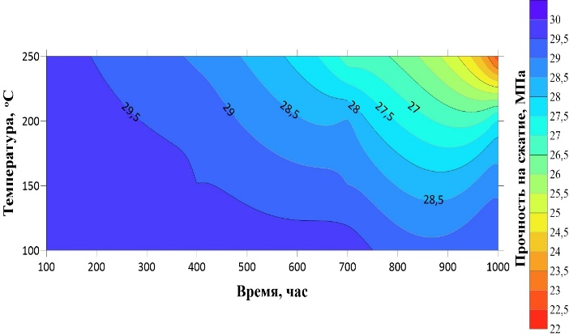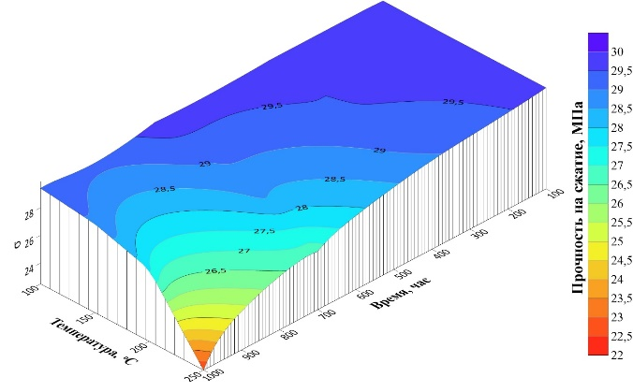
Рисунок 3.15 – Изменение прочности на сжатие на плоскости и в пространстве в зависимости от времени и температуры без добавления стабилизирующей упрочняющей добавки.
Таблица 3.6. Матрица планирования экспериментов по изучению прочности на сжатие цементных растворов на устойчивость к термическому воздействию в течение длительных промежутков времени, при добавлении концентрации 0.5 вес.%
Время,  час | Температура,  ^{о}C | Прочность на сжатие,  MПa
100 | 100 | 31,25
400 | 100 | 31,25
700 | 100 | 30,9
1000 | 100 | 30,8
100 | 150 | 31,25
400 | 150 | 31,25
700 | 150 | 30,8
1000 | 150 | 30,5
100 | 200 | 31,25
400 | 200 | 31,2
700 | 200 | 30,75
1000 | 200 | 29,5
100 | 250 | 31,25
400 | 250 | 30,85
700 | 250 | 30,1
1000 | 250 | 28,2

Прочность на сжатие, МПа
$σ=$-0,0017t + 31,61 | $σ=$−0,0000363T² + 0,0067T + 30,723
$$σ={31,707(-0,0000538t + 1)}^{1,0212}*{(-0,0000012T^{2} + 0,000217T +1)}^{1,0212}$$
Рисунок 3.16 – Частные и множественные зависимости прочности на сжатие от времени и температуры при добавлении концентрации 0.5 вес.%

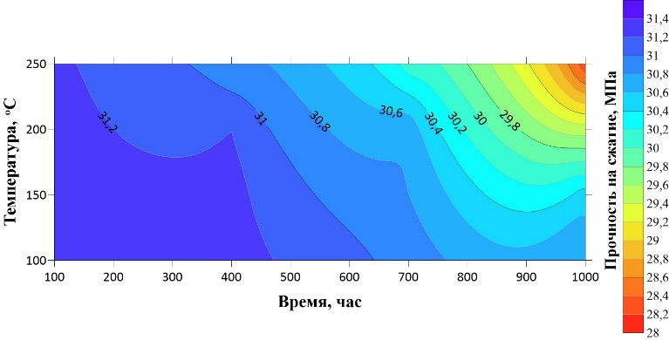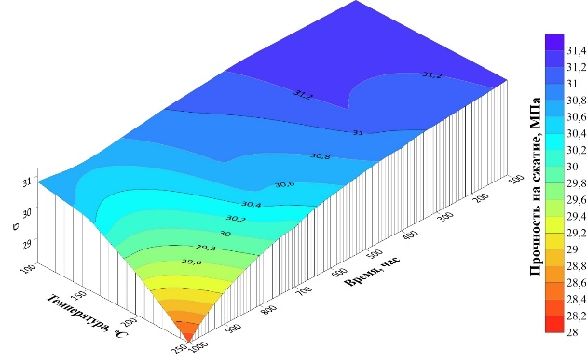
Рисунок 3.17 – Изменение прочности на сжатие на плоскости и в пространстве в зависимости от времени и температуры при добавлении концентрации 0.5 вес.%.

Таблица 3.7. Матрица планирования экспериментов по изучению прочности на сжатие цементных растворов на устойчивость к термическому воздействию в течение длительных промежутков времени, при добавлении концентрации 1 вес.%

Время,  час | Температура,  ^{о}C | Прочность на сжатие,  MПa
100 | 100 | 42,3
400 | 100 | 42,4
700 | 100 | 42,25
1000 | 100 | 42,15
100 | 150 | 42,3
400 | 150 | 42,35
700 | 150 | 42,2
1000 | 150 | 41,8
100 | 200 | 42,3
400 | 200 | 42,35
700 | 200 | 42,1
1000 | 200 | 41,1
100 | 250 | 42,3
400 | 250 | 42,2
700 | 250 | 41,3
1000 | 250 | 40,4

Прочность на сжатие, МПа
$σ=$-0,0011x + 42,57 | $σ=$-0,00003T² + 0,0058T + 41,994
$$σ={42,589(-0,0000258t + 1)}^{0,9854}*{(-0,0000007T^{2} + 0,00014T +1)}^{0,9854}$$

Рисунок 3.18 – Частные и множественные зависимости прочности на сжатие от времени и температуры при добавлении концентрации 1 вес.%

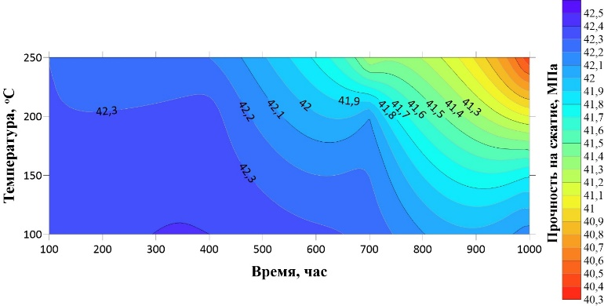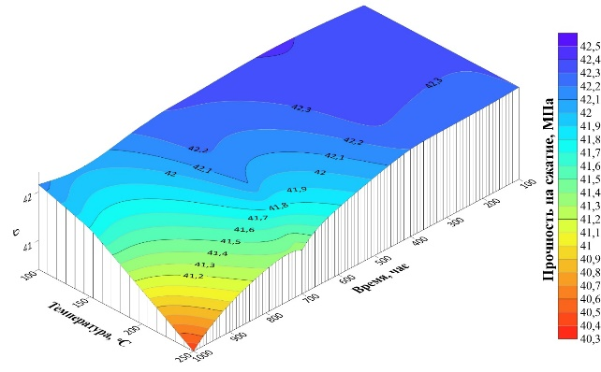

Рисунок 3.19 – Изменение прочности на сжатие на плоскости и в пространстве в зависимости от времени и температуры при добавлении концентрации 1 вес.%.

Таблица 3.8. Матрица планирования экспериментов по изучению прочности на сжатие цементных растворов на устойчивость к термическому воздействию в течение длительных промежутков времени, при добавлении концентрации 1.5 вес.%

Время,  час | Температура, ^{о}C | Прочность на сжатие,  MПa
100 | 100 | 51,6
400 | 100 | 51,6
700 | 100 | 51,5
1000 | 100 | 51,3
100 | 150 | 51,6
400 | 150 | 51,6
700 | 150 | 51,4
1000 | 150 | 50,6
100 | 200 | 51,6
400 | 200 | 51,4
700 | 200 | 50,6
1000 | 200 | 49,9
100 | 250 | 51,2
400 | 250 | 49,9
700 | 250 | 47,9
1000 | 250 | 46,7

Прочность на сжатие, МПа
$σ=$-0,0021x + 51,823 | $σ=$-0,0002 T² + 0,045T + 48,69
$$σ={50,639(-0,0000405t + 1)}^{0,7379}*{(-0,0000041T^{2} + 0,00092T +1)}^{0,7379}$$

Рисунок 3.20 – Частные и множественные зависимости прочности на сжатие от времени и температуры при добавлении концентрации 1,5 вес.%

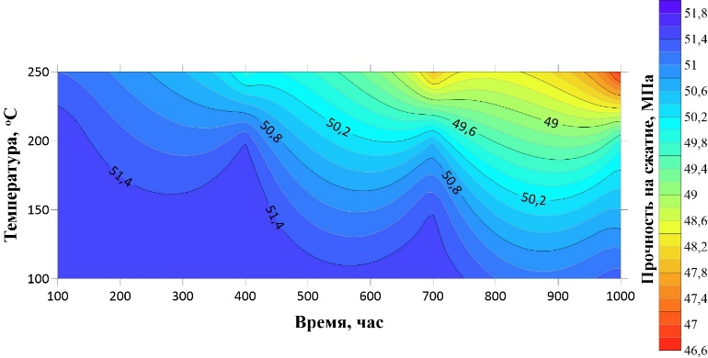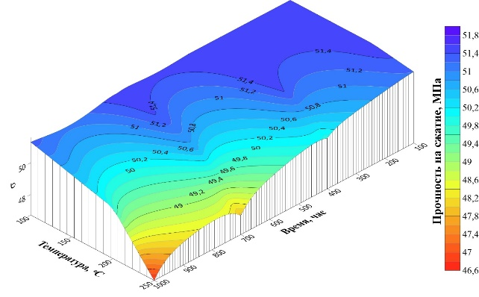
Рисунок 3.21 – Изменение прочности на сжатие на плоскости и в пространстве в зависимости от времени и температуры при добавлении концентрации 1.5 вес.%.

Анализируя полученные данные, можно сделать вывод о том, что стабилизация цементных растворов путем добавления в них мелкодисперсных частиц гематита, добавление которые приводит к увеличению прочностных характеристик более чем на 30 – 70 % по сравнению с исходными значениями, а также увеличению износостойкости при температурах 100 – 150 °С более чем в 1.5 – 2.5 раза по сравнению с нестабилизированными цементными растворами. Увеличение прочностных характеристик, а также устойчивости на термическое старение и износостойкость при длительном термическом воздействии цементных растворов за счет использования стабилизирующих упрочняющих добавок в виде мелкодисперсных частиц гематита, являющихся отходами металлургического производства, позволяет увеличить срок эксплуатации цементных растворов, а также увеличить их стабильность к внешним воздействиям, возникающим в процессе эксплуатации.

3.5 Заключение по главе 3.
Использование стабилизирующих упрочняющих добавок обусловлено необходимостью увеличения прочностных свойств цементных растворов, в особенности, тех которые эксплуатируются в экстремальных условиях, при высоких температурах и больших нагрузках, создающих давлением пластов. При этом использование дорогостоящих упрочняющих стабилизаторов повышает себестоимость изготовления цементных растворов, что в свою очередь приводит к удорожанию всего процесса проводки скважин. Согласно представленным данным, использование мелкодисперсной и ультрамелкодисперсной фракции металлургического шлама в виде порошка гематита, приводит к увеличению прочностных свойств цементных растворов, а также увеличивает устойчивость к длительному термическому нагреву за счет повышения сопротивления к высокотемпературной деградации, связанной с растрескиванием и охрупчиванием. Также определено, что переход от мелкодисперсной фракции и ультрамелкодисперной фракции приводит к увеличению прочностных свойств, что позволяет снизить расход порошка стабилизирующей упрочняющей добавки при сохранении прочностных характеристик.
Построены зависимости темпа изменения прочности и времени начала стабилизации прочности от концентрации стабилизирующей упрочняющей добавки.
Построены зависимости темпа изменения прочности и прочности от концентрации упрочняющей добавки, которые аналитически аппроксимируются в виде экспоненциальных выражений.

4. ИССЛЕДОВАНИЕ ВЛИЯНИЯ МИНЕРАЛЬНЫХ ДОБАВОК НА ХАРАКТЕРИСТИКИ ЦЕМЕНТНЫХ РАСТВОРОВ В УСЛОВИЯХ МЕХАНИЧЕСКИХ НАГРУЗОК И КОРРОЗИОННЫХ ПРОЦЕССОВ
Как известно, применение дорогостоящих химических реагентов и минеральных добавок приводит к росту затрат не только на этапах приготовления и закачки цементных растворов, но и последующих стадиях строительства скважин. При этом удорожание цементирования оказывает негативное влияние на экономическую эффективность буровых работ в целом, особенно с при массовом строительстве скважин и их дальнейшей эксплуатации. Поэтому при подборе стабилизирующих добавок необходимо учитывать не только их технологическую эффективность, но и экономическую целесообразность, стремясь к оптимальному соотношению стоимости, надежности и долговечности цементного раствора. При этом использование минеральных добавок преимущественно ориентировано на формирование и улучшение структурных и прочностных характеристик цементных растворов, что является ключевым фактором при обеспечении долговременной надежности тампонажных растворов. В свою очередь применение минеральных добавок позволяет не только повысить начальную и длительную прочность тампонажных цементных растворов, но и обеспечить их стабильные эксплуатационные характеристики в течение продолжительного времени эксплуатации.

4.1. Исследование влияния наноразмерных минеральных добавок на упрочнение и сопротивляемость коррозионному воздействию цементных растворов
В отличие от химических и полимерных добавок, использование которых направлено на повышение плотности за счет изменения текучести раствора при закачке его в труднодоступные места, или же необходимости ускорения схватываемости раствора с целью ускорения процессов затвердевания при низких температурах, использование минеральных добавок направлено на повышение прочностных свойств, которые играют весьма важную роль в определении сроков эксплуатации тампонажных растворов, способных обеспечить длительную защиту скважины от внешних воздействий, связанных с давлением пластов, температурного старения и охрупчивания, а также коррозии при взаимодействии с агрессивными химическими средами и влагой [97, 98].
Немаловажную роль при выборе типа стабилизирующих добавок играет себестоимость производства цементных растворов, увеличение которой влечет за собой удорожание процессов строительства буровых скважин, а также их эксплуатации. Как правило, выбор стабилизирующих добавок основан на распространенности сырья, его стоимости, а также возможности использования отходов производства, включая металлургический или энергетический сектор [99, 100]. Выбор в качестве стабилизирующих добавок механохимически перемолотого природного бентонита и кремнезема, основан на возможностях повышения сопротивляемости к растрескиванию за счет заполнения межфазных границ при затвердевании, что приводит к увеличению сопротивляемости к внешним воздействиям, включая агрессивные среды. Также стоит отметить, что механохимическое перемалывание выбранных стабилизированных допантов основано на эффекте повышения прочностных свойств за счет мелкодисперсных фракций [101], использование которых как было показано в ряде работ [101,102] является одним из перспективных способов повышения стабильности цементных растворов. Выбор стабилизирующих допантов помимо их перспективности в области повышения сопротивляемости к внешним воздействиям, также основан на их доступности, в виду больших запасов природного бентонита и кремнезема в Казахстане, что позволит снизить затраты на производство цементных растворов, а также позволит расширить возможности использования местного сырья.
Определение эффективности упрочнения цементного камня за счет добавление в состав цементных растворов наноразмерных стабилизирующих добавок осуществлялось путем измерения прочностных характеристик (прочности на сжатие и изгиб) на основе которых были рассчитаны факторы упрочнения, зависящие от весовой концентрации добавок.
Одним из ключевых параметров оценки применения минеральных добавок на изменение прочностных свойств цементных растворов является эффективность упрочнения в течение времени и скорости затвердевания в течение времени. Эксперименты проводились путем определения прочностных характеристик цементных растворов при затвердевании после 1, 3, 7 и 28 дней выдержки. Временной промежуток испытаний обусловлен возможностями оценки скорости затвердевания и кинетики процессов, связанных с изменением концентрации минеральных добавок в состав цементных растворов. Анализ полученных зависимостей изменения прочности на сжатие цементных растворов при вариации концентрации стабилизирующей минеральной добавки в виде наноразмерного бентонита показал, что увеличение концентрации приводит к росту прочности как на ранних этапах затвердевания цементных растворов, так и на поздних сроках затвердевания (после 7 дней). При этом наблюдаемые изменения прочности свидетельствуют об изменении кинетики процессов гидратации цементных растворов, связанных с изменением соотношения фазовых включений при затвердевании, а также изменении концентрации пористых и капиллярных включений, снижение плотности которых приводит к увеличению прочностных характеристик. В данном случае изменение кинетики упрочнения при добавлении наноразмерного бентонита связано с тем, что при увеличении его концентрации в составе, возникает эффект более равномерного распределения цементных частиц в объеме, снижение капиллярной пористости и формирование более плотной устойчивой микроструктуры. При этом удержание влаги в объеме за счет изменение концентрации нанобентонита позволяет создать благоприятные условия для процессов гидратации, что приводит к увеличению прочности за счет структурных изменений.

а) | б)
а) нанобентонит; б) нанокремнезем

Рисунок 4.1 – Результаты оценки изменений значений прочности на сжатие в зависимости от времени затвердевания

При использовании наноразмерного бентонита прирост прочности носит более плавный и умеренный характер. На ранних сроках затвердевания (1–3 суток) увеличение прочности по сравнению с контрольным составом выражено слабо, тогда как на более поздних сроках (7 и 28 суток) эффект становится заметнее. Это свидетельствует о том, что наноразмерный бентонит в большей степени способствует улучшению условий длительной гидратации и структурной стабильности цементного раствора, выполняя преимущественно стабилизирующую и структурообразующую функцию.
Анализ результатов оценки изменения прочностных характеристик при добавлении наноразмерного кремнезема свидетельствует о том, что введение частиц приводит к существенному росту прочности цементного раствора уже на ранних сроках твердения. По сравнению с контрольным составом, повышение прочности наблюдается через 1 – 3 суток, что указывает на активную роль наноразмерного кремнезёма в ускорении процессов гидратации и формировании первичной структуры. С увеличением времени затвердевания данный эффект усиливается, и к 28 суткам достигаются максимальные значения прочности на сжатие. К 28 суткам разница становится ещё более выраженной, особенно при повышенных концентрациях добавки. Это указывает на высокую пуццолановую активность наноразмерного кремнезёма и его активное участие в химических реакциях с продуктами гидратации цемента.
Согласно полученным данным, изменение концентрации стабилизирующих добавок играет ключевую роль в изменении эффективности упрочнения и кинетики затвердевания цементных растворов. При малых концентрациях (1-2 вес. %) эффект упрочнения в сравнении с немодифицированными цементными растворами выражен слабо и проявляется на поздних стадиях затвердевания. В данном случае играет роль количество активных частиц бентонита и кремнезема недостаточно для существенных изменений микроструктуры цементного раствора, добавление бентонита выполняет вспомогательную функцию, обусловленную улучшением распределения частиц цемента, что приводит к стабилизации структуры и снижает пористость. Увеличение концентрации минеральной добавки приводит к более выраженному росту изменений прочностных характеристик цементного раствора. В данном случае увеличение содержания наноразмерных частиц способствуют формированию более плотной и однородной структуры как на ранних стадиях затвердевания, так и при длительной выдержке, когда эффект упрочнения проявляется наиболее активно. При большой концентрации наноразмерных частиц инициируется эффект формирования микронаполнения пор, увеличения числа центров кристаллизации с последующей интенсификацией процессов гидратации. При этом рост эффективности упрочнения наиболее проявлен в случае использования в качестве модификатора наноразмерного кремнезема, добавление и увеличение концентрации которого приводит к увеличению эффекта формирования вторичных гидросиликатов кальция, что приводит к снижению пористости и увеличивает устойчивость и сопротивляемость цементных растворов к внешним механическим воздействиям. В случае использования наноразмерного бентонита изменение концентрации модификатора проявляется только на поздних стадиях затвердевания, так как бентонит в силу своих структурных особенность, оказывает влияние на изменение структурной стабильности и влагосохранение в цементном растворе, создавая благоприятные условия для длительной гидратации цемента, в то время как использование кремнезема приводит к инициализации процессов химического упрочнения.
Результирующие данные изменений прочностных характеристик представлены на рисунке 4.2 в виде зависимостей изменений прочности на сжатие и изгиб от концентрации стабилизирующих минеральных добавок. Данные получены для образцов после 28 дней выдержки, при которых значения прочности характеризуют стабильность прочностных характеристик цементных растворов при их дальнейшей эксплуатации. Различия в трендах изменений прочностных характеристик свидетельствует о разных механизмах упрочнения цементных растворов при добавлении в состав наноразмерных частиц бентонита и кремнезема.
a) | б)
a) оценка изменения параметров прочности на сжатие; б) оценка изменения параметров прочности на изгиб

Рисунок 4.2 – Результаты оценки прочностных параметров цементных растворов в зависимости от концентрации добавленных стабилизирующих минеральных добавок:

На рисунке 4.3 приведены результаты оценки факторов упрочнения, рассчитанные на основе изменений параметров прочности стабилизированных цементных растворов в сравнении с исходным нестабилизированным раствором, использующимся в качестве сравнительного образца, относительного которого производится оценка эффективности модификации. Анализ данных демонстрирует, что при увеличении концентрации стабилизирующих добавок наблюдается устойчивый рост прочности цементных растворов для всех исследуемых систем. При минимальной концентрации (около 1 вес. %) прирост прочности по сравнению с немодифицированным составом является незначительным, что указывает на ограниченное влияние добавок на микроструктуру цементного камня при их малом содержании. В этом случае добавки выполняют преимущественно вспомогательную функцию, способствуя частичной стабилизации структуры и улучшению распределения цементных частиц.
Как видно из представленных данных на рисунках 4.1-4.3, добавление стабилизирующих минеральных добавок в состав цементного раствора приводит к увеличению прочностных свойств, при чем увеличение концентрации содержания минеральных добавок приводит к увеличению эффективности упрочнения более чем на 30-45 % в случае изменения концентрации добавок с 1 вес. % до 2 вес. % и практически двукратному повышению прочностных параметров при увеличении концентрации с 2 вес. % до 5 вес. %. Данный эффект может быть объяснен тем, что при добавлении мелкодисперсных наноразмерных частиц минеральных добавок в состав цементных растворов происходит изменение процессов гидратации цемента, за счет формирования дополнительных фаз в виде C-S-H (calcium-silica-hydrogen) в случае использования в качестве стабилизирующей добавки наноразмерного кремнезема, а также заполнении пустот мелкодисперсной фракцией стабилизирующей добавки, что увеличивает его плотность и снижает пористость.
Рисунок 4.3 – Результаты оценки факторов упрочнения цементных растворов в зависимости от вариации концентрации компонент, стабилизирующий минеральных добавок

При этом, как известно из литературных данных, добавление минеральных добавок приводит к сокращению времени затвердевания цементных растворов за счет ускорения процессов реакции гидратации, что также оказывает положительное влияние на упрочнение [97-101]. Ускорение процессов протекания экзотермических реакций при смешивании цемента с водой за счет влияния стабилизирующих добавок приводит к ускорению процессов затвердевания, что снижает время затвердевания и увеличивает плотность цементного камна при изменени структурных особенностей в случае формирования примесных фаз. Наблюдаемый эффект упрочнения при добавлении стабилизирующих добавок может быть объяснен влиянием не только концентрации стабилизирующих допантов, но и площадью удельной поверхности, приводящей к активному взаимодействию. При этом увеличение весового вклада минеральных добавок приводит к увеличению упрочнения, что свидетельствует о положительном влиянии обоих факторов (размерного, связанного с удельной площадью поверхности и концентрационного фактора). При этом следует отметить, что эффект упрочнения более выражен при добавлении в состав наноразмерного кремнезема, чем бентонита, что также является прямым подтверждением влияния эффективности упрочнения за счет вариации типа стабилизирующих добавок.
На рисунке 4.4а–ж представлены результаты изменения морфологических особенностей исследуемых образцов, отражающие образование примесных фаз в межзерновом пространстве, ответственных за упрочнение. Общий вид представленных изображений свидетельствует о том, что с увеличением количества стабилизирующих добавок межзерновое пространство заполняется мелкодисперсной фракцией, наличие которой свидетельствует об образовании примесных фаз в составе цементных растворов, наличие которых повышает стойкость к внешним воздействиям. В то же время, увеличение концентрации стабилизирующих добавок приводит к увеличению количества межфазных мелкодисперсных включений, что хорошо согласуется с наблюдаемыми изменениями прочностных характеристик.
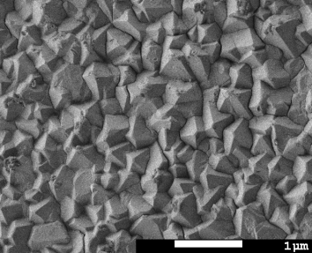 | 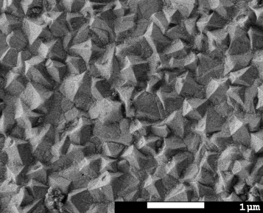 | 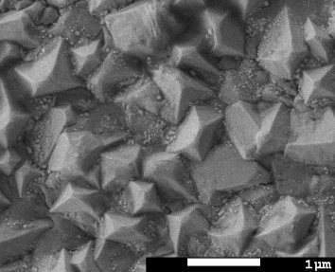 | 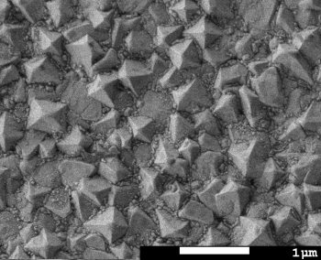
 | б) | в) | г)
 | 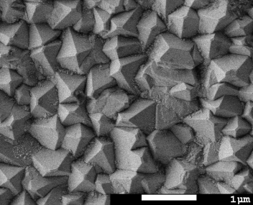 | 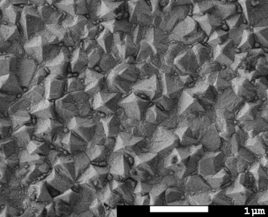 | 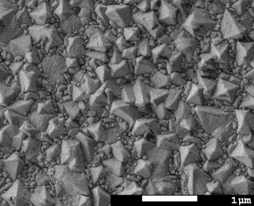
a) | д) | е) | ж)

а) Исходный образец; б) 1 вес. % нанобентонита; в) 2 вес. % нанобентонита; г) 5 вес. % нанобентонита; д) 1 вес. % нанокремнезема; е) 2 вес. % нанокремнезема; ж) 5 вес. % нанокремнезема

Рисунок 4.4 – Результаты исследования морфологических особенностей исследуемых образцов в зависимости от изменения концентрации добавленных стабилизирующих добавок:

На рисунке 4.5 приведены результаты экспериментов, связанных с определением устойчивости цементных растворов к вибрационным воздействиям, моделирующим процессы эксплуатации при внешних воздействиях. Данные приведены в виде сравнения величин прочности на сжатие и изгиб в исходном состоянии и после цикла вибрационных испытаний на вибропрочность. Общий вид полученных зависимостей изменения прочностных параметров цементных растворов в сравнении до и после испытаний на вибропрочность свидетельствует о положительном влиянии добавления стабилизирующих минеральных добавок в состав, увеличение концентрации которых приводит к повышению сопротивляемости к деформационному разрушению при вибрационнном воздействии. При этом наименьшие изменения наблюдаются для образцов, в которых концентрация стабилизирующей добавки составляет порядка 5 вес. %, а изменение прочности на сжатие составляет не более 2 %, что является допустимой величиной при длительных вибрационных воздействиях. Следует также отметить, что добавление стабилизирующих добавок приводит более чем к 2-5 кратному увеличению устойчивости к разупрочнению в зависимости от концентрации стабилизирующей добавки в сравнении с результатами для нестабилизированных цементных растворов. Увеличение устойчивости к вибрациям для стабилизированных образцов цементных растворов может быть обусловлено размерными эффектами, заключающимися в том, что малые размеры частиц стабилизирующих допантов (которые более чем в 1000 раз меньше размеров зерен цемента) способны заполнять пустоты, создавая тем самым буферные зоны, сдерживающие механические воздействия, тем самым снижая скорость распространения микротрещин в образцах. При этом формирование фаз C-S-H в результате изменений скорости гидратации растворов при их затвердевании, также приводит к формированию эффекта дисперсионного упрочнения, возникающего за счет наличия мелкодисперсной фракции, а также межфазных границ. Наблюдаемый эффект дисперсионного упрочнения, обусловленный наличием межфазных границ, а также различий в размерах зерен имеет хорошее согласие с результатами работ [103, 104], и как следствие, в дальнейшем может быть использован для расширения возможностей повышения прочностных характеристик других марок бетонов и цементных растворов, используемых в условиях эксплуатации, максимально приближенных к экстремальным.

a) | б)
a) прочности на сжатие; б) прочности на изгиб

Рисунок 4.5 – Результаты оценки изменений прочностных характеристик исследуемых цементных растворов в результате испытаний на вибропрочность

На рисунке 4.6 приведены результаты экспериментов моделирования процессов термического старения цементных растворов в зависимости от времени и температуры испытаний. Зависимости представлены в виде изменений величины прочности на сжатие от времени испытаний для всех исследуемых образцов цементных растворов. Общий вид представленных зависимостей свидетельствует о временной зависимости изменения прочности, обусловленной процессами высокотемпературной деградации, а также явно выраженным упрочнением и повышением сопротивляемости к деградации цементных растворов при добавлении в них стабилизирующих добавок. При этом из представленных данных видно негативное влияние изменения температуры воздействия на степень деградации прочностных параметров, заключающееся в более выраженных трендах снижения после 400 – 500 часов испытаний на термостойкость. При этом изменения типа стабилизирующей минеральной добавки приводит к снижению тренда изменений прочностных параметров, свидетельствующем о повышении устойчивости к высокотемпературной деградации, однако временные рамки, при которых наблюдается снижение тренда прочностных характеристик имеет практически одинаковые значения, что свидетельствует о едином механизме разупрочнения, однако степень деградации в зависимости от типа стабилизирующего допанта различна. Изменение временных промежутков, при которых наблюдается существенное изменение прочностных параметров, согласно представленным данным, наблюдается для образцов с концентрацией стабилизирующей минеральной добавки 5 вес. %, для которой наблюдается сохранение прочности в пределах погрешности измерений для высокотемпературного воздействия при температурах 100 – 150 °С, и явно выраженное снижение прочности после 600 часов термического воздействия при температуре 200 °С. В случае же нестабилизированных цементных растворов изменение температуры испытаний приводит к увеличению степени разупрочнения с 10 % для температуры 100 °С до 14 – 17 % при температурах 150 – 200 °С после 1000 часов высокотемпературного воздействия. Увеличение степени разупрочнения свидетельствует об ускорении процессов деградации, связанных с проникновением кислорода вглубь поверхности, что приводит к формированию оксидных включений и последующему снижению прочности. Основными механизмами высокотемпературной деградации при длительном термическом воздействии являются процессы дегидратации цемента с последующим образованием оксидов, наличие которых приводит к усадке, что влечет за собой изменения объема и формирования микротрещин как видимых, так и внутри структуры, что приводит к разупрочнению, т.е. снижению прочности. Также более интенсивное снижение прочностных характеристик в случае высоких температур воздействия, может быть связано с процессами перекристаллизации, а также распаду связующих частиц фазы C-S-H, обеспечивающей устойчивость к внешним воздействиям. Распад данной фазы приводит к ослаблению структуры и ее разупрочнению за счет образования микропор и трещин внутри объема. Таким образом, наблюдаемое увеличение устойчивости к процессам высокотемпературной деградации цементных растворов в случае добавления стабилизирующих добавок, может быть объяснено как наличием межфазных границ, так и эффектами большей концентрации примесной упрочняющей фазы фаз C-S-H.

Наноразмерный бентонит
100 °C | 150 °C | 200 °C
Наноразмерный кремнезем
100 °C | 150 °C | 200 °C

Рисунок 4.6 – Результаты оценки экспериментов на термостойкость при длительном термическом старении образцов цементных растворов при вариации температуры старения

На основе результатов моделирования процессов термического старения исследуемых цементных растворов в зависимости от концентрации стабилизирующих добавок были определены скорости высокотемпературного разупрочнения, характеризующие деградацию прочностных свойств при длительном термическом воздействии, а также влияния стабилизаторов на сдерживание механизмов разупрочнения в цементных растворах. Результаты оценки представлены на рисунке 4.7.

a) | б)
a) Наноразмерный бентонит; б) Наноразмерный кремнезем

Рисунок 4.7 – Результаты оценки изменения скорости высокотемпературного разупрочнения цементных растворов в зависимости от температуры термического воздействия:

Анализ результатов, представленных на рисунке 4.7 свидетельствует о положительном влиянии стабилизирующих минеральных добавок на снижение скорости высокотемпературного разупрочнения, которое наиболее проявлено для концентраций 2 – 5 вес. %, добавление которых как было установлено выше приводит к формированию большой концентрации в составе фазы C-S-H, что приводит к увеличению сопротивляемости к усадке цементного камня, а также сохранению его прочности в течение длительного времени при высокотемпературном воздействии.

4.2 Изучение кинетики деградации цементных растворов и сдерживания процессов коррозии при взаимодействии с агрессивными средами
Коррозия и деградация цементных растворов при взаимодействии с агрессивными средами являются одной из ключевых проблем, определяющих надежность и долговечность строительных и тампонажных конструкций, особенно в условиях нефтегазовых скважин, подземных сооружений и гидротехнических объектов. Агрессивные среды могут включать минерализованные пластовые воды, растворы солей (хлориды, сульфаты), углекислый газ, сероводород, а также высокие температуры и давления, совокупное воздействие которых существенно ускоряет разрушение цементного камня. Одной из основных проблем является проникновение агрессивных ионов в порово-капиллярную структуру цементного камня. Наличие открытых пор и микротрещин облегчает диффузию хлорид- и сульфат-ионов, которые вступают в химическое взаимодействие с продуктами гидратации цемента. В частности, хлорид-ионы реагируют с гидроксидом кальция и алюминатными фазами, приводя к образованию легкорастворимых соединений, таких как CaCl₂, а также к перераспределению и разрушению солей Фриделя. Это сопровождается вымыванием кальция и ослаблением цементной матрицы.
На рисунках 4.8 – 4.9 представлены результаты экспериментов, связанных с коррозионными испытаниями в различных растворах, использование которых позволило имитировать процессы деградации, связанные с процессами деградации.

Коррозионные испытания в растворе 0.5 M HCl
Наноразмерный бентонит | Наноразмерный кремнезем
Коррозионные испытания в растворе NaCl
Наноразмерный бентонит | Наноразмерный кремнезем

Рисунок 4.8 – Результаты измерений прочностных параметров исследуемых цементных растворов в зависимости от времени нахождения в агрессивных средах

Общий вид представленных зависимостей изменения прочностных характеристик в зависимости от типа агрессивной среды свидетельствует о положительном влиянии стабилизирующей добавки на устойчивость цементных растворов к процессам коррозии и деградации. При этом деградация прочностных свойств проявляется после 20 часов последовательного воздействия агрессивных сред, однако добавление стабилизирующих добавок сдерживает процессы коррозии, за счет большей плотности.

Коррозионные испытания в растворе 0.5 M HCl
Наноразмерный бентонит | Наноразмерный кремнезем
Коррозионные испытания в растворе NaCl
Наноразмерный бентонит | Наноразмерный кремнезем

Рисунок 4.9 – Результаты сравнительного анализа потери массы и степени деградации прочностных характеристик в результате разупрочнения в ходе коррозионных испытаний

При этом проникновение хлоридов в структуру цементного камня приводит к разрушению гидратных соединений кальция, что в свою очередь инициирует процессы формирования метастабильных включений, содержащих алюминаты кальция, появление которых в структуре приводит к разрыхлению и охрупчиванию. Также негативное влияние агрессивных сред оказывает и на разложение основных гидратных фаз путем образования легкорастворимых солей, которые вымываются из раствора, тем самым приводя к потере массы и частичному разрушению поверхности, что в свою очередь сопровождается охрупчиванием и снижением прочности.
В случае взаимодействия с солевыми растворами, их проникновение в цементный камень приводит к формированию кристаллической соли в порах, увеличение объема которой при длительном нахождении в среде приводит к возникновению кристаллического давления на стенки пор, что в свою очередь приводит к формированию микротрещин, наличие которых приводит к деструкции и снижению прочности.
Анализ наблюдаемых изменений свидетельствует о том, что при добавлении в состав цементных растворов стабилизирующих минеральных добавок наблюдается снижение процессов деградации, которые выражаются в более меньших изменениях потерь массы, а также менее выраженным изменениям потери прочности.
Следует также отметить, что установленные прямые зависимости между потерей массы образцов в результате временной выдержке в агрессивной среде и потерей прочности свидетельствуют о том, что добавление стабилизирующих минеральных добавок является одним из наиболее перспективных механизмов повышения прочности, а также сдерживания коррозии цементных растворов, что свидетельствует о возможности увеличения их долговечности за счет более высоких показателей устойчивости к внешним воздействиям.
На рисунке 4.10 приведено схематичное изображение механизмов деградации цементных растворов в результате воздействия агрессивных сред на примере среды NaCl. Как правило, при взаимодействии цементного раствора с NaCl, формирование в растворе Cl⁻ -ионов приводит к ускорению процессов коррозии, выражающихся в растворении гидроксида кальция, и частичному вымыванию его, что приводит к снижению стойкости и прочности цементных растворов. Также в результате взаимодействие Cl⁻ -ионов с цементными гидратами может привести к образованию Фриделевой соли, а также вымыванию гидратов, с возможностью образования хлоридов кальция, что также способствует ускорению процессов деструкции и снижению прочности. Подобные процессы приводят к формированию пор и пустот, что в свою очередь ускоряет процесс деструкции и потере прочности, за счет разрушения кристаллических и химических связей, обеспечивающих прочность и устойчивость цементных растворов.
В случае модифицированных цементных растворов, добавление стабилизирующих добавок, которое приводит к формированию примесной фазы C-S-H, заполняющей межпоровое пространство, приводит к сдерживанию возможности проникновения Cl⁻ -ионов вглубь цементных растворов, тем самым замедляя процессы коррозии и образования продуктов коррозии в присутствии агрессивных сред. В данном случае наличие межфазных границ, а также включение примесной фазы и заполнение ею межпорового пространства приводит к сдерживанию процессов коррозии, связанного с разрушением и вымыванием гидратов, что в свою очередь повышает сопротивляемость коррозионной деградации.

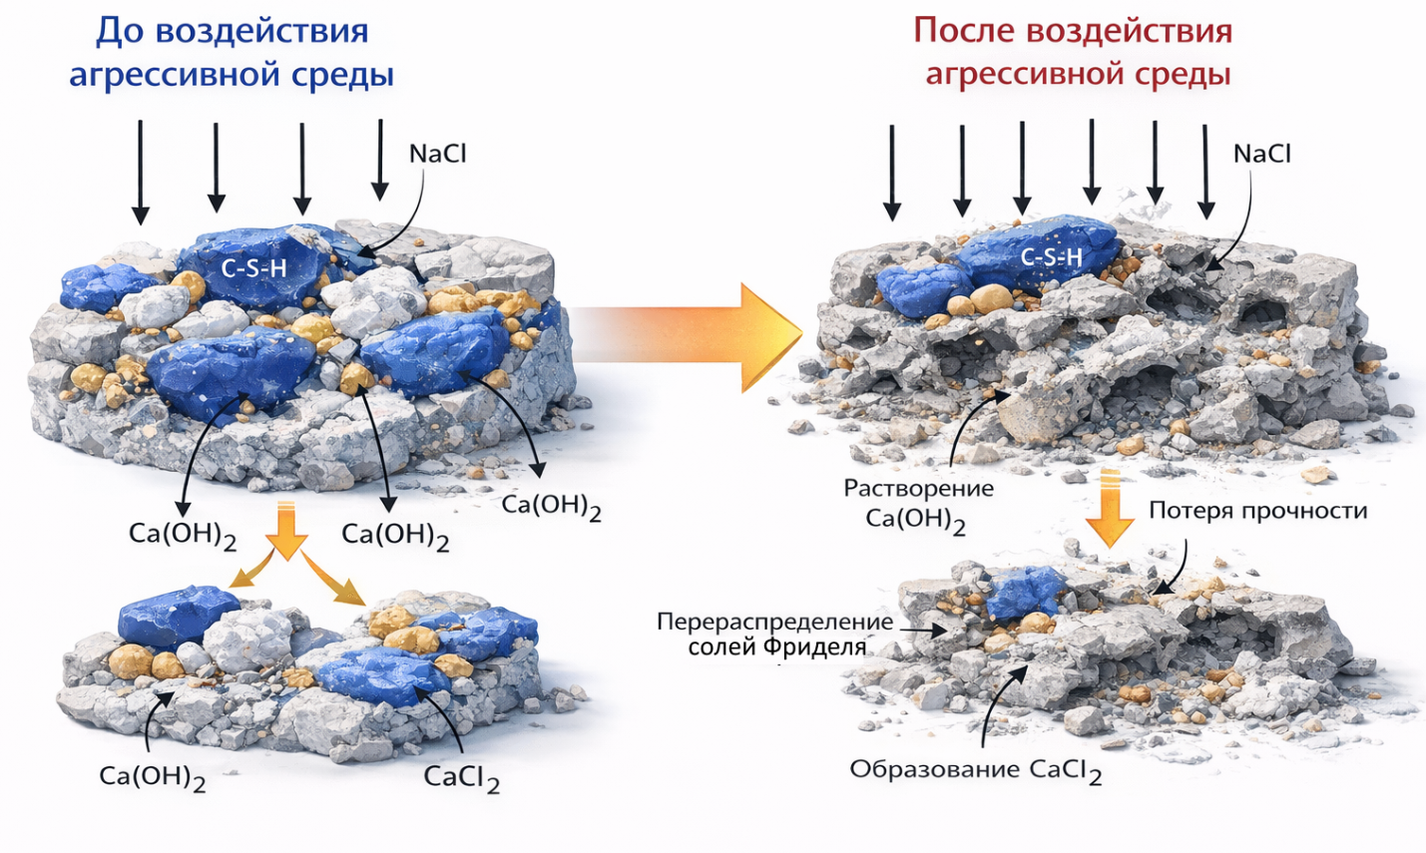
Рисунок 4.10 – Схематичное изображение процессов коррозии и деградации цементного раствора

Пример подавления механизмов разупрочнения при взаимодействии с агрессивной средой за счет примесных включений представлен на рисунке 4.11а-е в виде серии изображений поверхности образцов до и после коррозионных испытаний. Как видно из представленных данных, присутствие стабилизирующих добавок приводит к ярко выраженному торможению процессов растрескивания цементных растворов, а также повышению стойкости к разупрочнению и деградации. Результаты поляризационных кривых Тафеля, полученные при испытаниях в различных модельных растворах, показывают снижение катодного тока для образцов, содержащих стабилизирующие добавки, при этом увеличение концентрации добавки в образцах приводит к более выраженному снижению катодного тока (см. данные, представленные на рисунке 4.12а–г). Следует отметить, что отсутствие явных изменений на катодной и анодной ветвях в процессе измерений свидетельствует о том, что механизмы коррозии протекают одинаково, а основные изменения обусловлены механизмами сдерживания, обусловленными введением стабилизирующих добавок. В данном случае наличие стабилизирующих добавок выступает в качестве ингибитора катодного типа, приводя к защите от ускорения процессов разрушения в агрессивных средах.

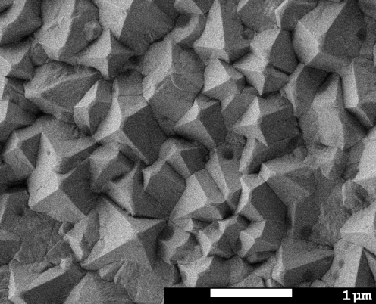 | 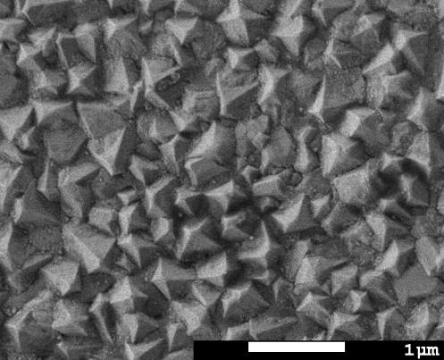 | 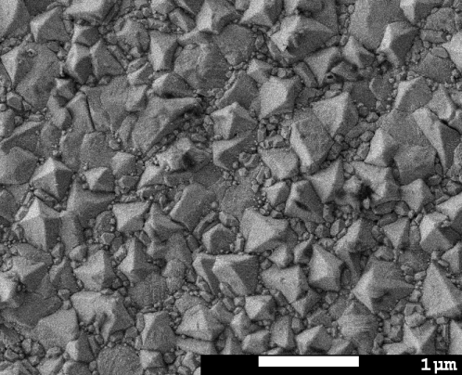
a) | б) | в)
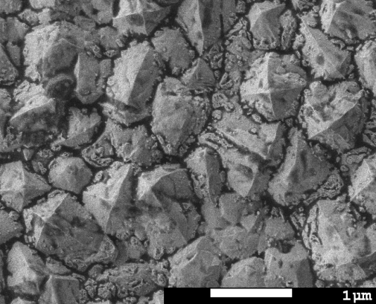 | 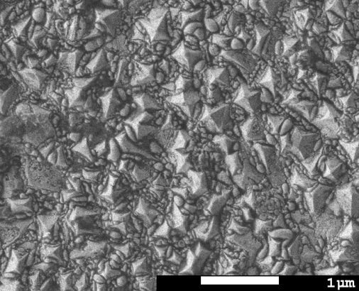 | 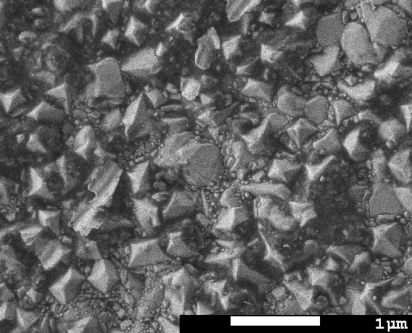
г) | д) | е)
До испытаний а) Исходный образец; б) 5 вес. % нанобентонита; в) 5 вес. % нанокремнезема) на коррозию в случае использования модельного раствора NaCl
После испытаний г) Исходный образец; д) 5 вес. % нанобентонита; е) 5 вес. % нанокремнезема

Рисунок 4.11 – Результаты изучения морфологических особенностей исследуемых образцов до испытаний

Как видно из представленных данных, присутствие стабилизирующих добавок приводит к ярко выраженному торможению процессов растрескивания цементных растворов, а также повышению стойкости к разупрочнению и деградации. Результаты поляризационных кривых Тафеля, полученные при испытаниях в различных модельных растворах, показывают снижение катодного тока для образцов, содержащих стабилизирующие добавки, при этом увеличение концентрации добавки в образцах приводит к более выраженному снижению катодного тока (см. данные, представленные на рисунке 4.12а–г). Следует отметить, что отсутствие явных изменений на катодной и анодной ветвях в процессе измерений свидетельствует о том, что механизмы коррозии протекают одинаково, а основные изменения обусловлены механизмами сдерживания, обусловленными введением стабилизирующих добавок. В данном случае наличие стабилизирующих добавок выступает в качестве ингибитора катодного типа, приводя к защите от ускорения процессов разрушения в агрессивных средах.

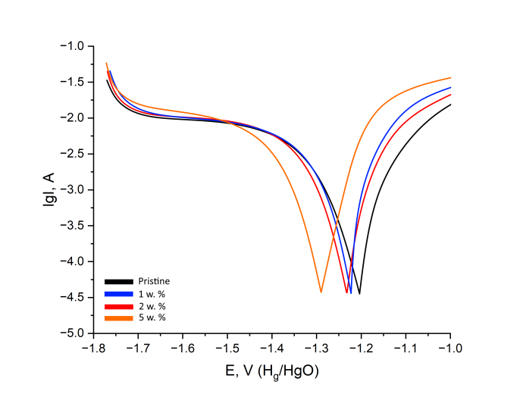 | 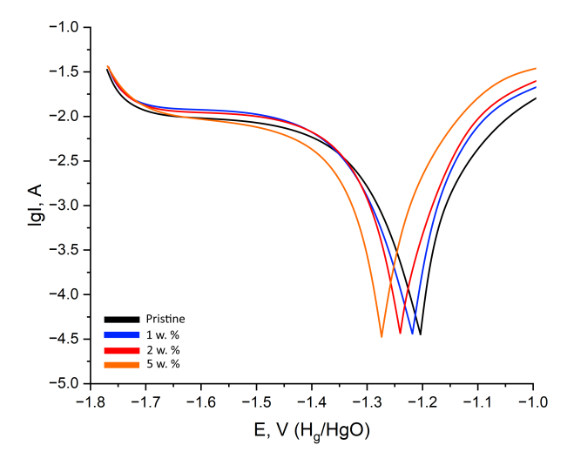
a) | б)
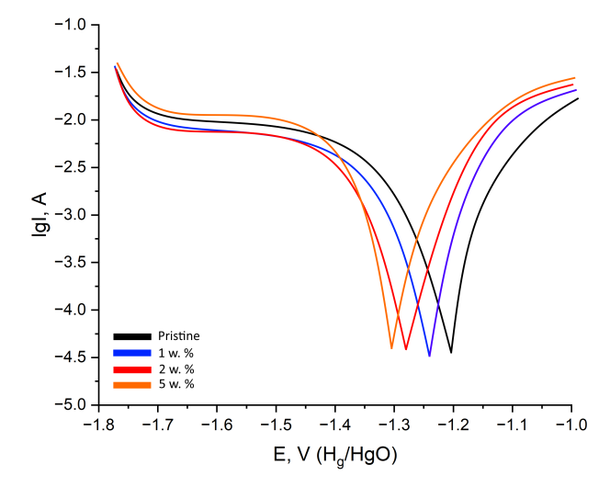 | 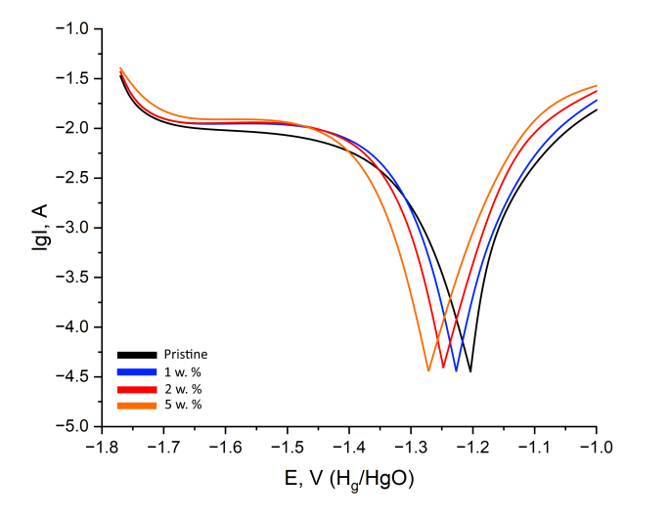
в) | г)
а) с добавлением стабилизирующей добавки Нанобентонит при испытаниях в модельном растворе HCl; б) с добавлением стабилизирующей добавки Нанобентонит при испытаниях в модельном растворе NaCl; в) с добавлением стабилизирующей добавки Нанокремнезем при испытаниях в модельном растворе HCl; г) с добавлением стабилизирующей добавки Нанокремнезем при испытаниях в модельном растворе NaCl

Рисунок 4.12 – Тафелевские поляризационные кривые, полученные для исследуемых образцов при испытаниях в различных агрессивных средах и с использованием различных стабилизирующих добавок:

Полученные результаты оценки эффективности использования наноразмерных частиц бентонита и кремнезема для целенаправленной модификации тампонажных растворов с целью повышения их прочности и коррозионной стойкости хорошо согласуются с рядом работ [81,105,106], в которых для модификации использовались различные частицы, в том числе оксиды металлов. Основным механизмом упрочнения при этом является образование примесных фаз, заполнение которыми пустот и пор приводит к повышению устойчивости тампонажных растворов к процессам разрушения при внешних нагрузках, а также при воздействии агрессивных сред. При этом добавление наноразмерных частиц позволяет не только повысить стойкость тампонажных растворов к деструкции, но и снизить риски, связанные с ускорением процессов термической деградации, характерных при использовании частиц оксидов металлов, в частности, при использовании высоких концентраций оксида железа и частиц оксидов металлов, в частности, при использовании высоких концентраций оксида железа [96].

4.3 Сравнительный анализ применения минеральных и наноструктурных добавок для повышения прочностных характеристик цементных растворов
На рисунке 4.13 приведены результаты сравнительного анализа эффективности использования минеральных наноструктурных добавок, а также различных оксидов для направленной модификации цементных растворов с целью увеличения прочностных характеристик и устойчивости к внешним воздействиям. Выбор данных для сравнения основывался на распространенности используемых добавок, способах их получения, а также возможности вариации концентрации добавок, изменение которых позволяет достичь различных эффектов. Для сравнения приведены результаты прочности на сжатия цементного раствора, используемого в проведенном исследовании в качестве исходного образца, также на диаграмме приведены результаты прочностных характеристик исследуемых цементных растворов с различной концентрацией бентонита и кремнезема с различной концентрацией. Для оценки применения различных типов модификаторов были взяты результаты работ [107, 108, 109], в которых рассмотрено применение различных добавок в том числе кремнезем, диоксид титана, оксиды цинка и меди в качестве стабилизирующих добавок, использование которых позволяет увеличить сопротивляемость к внешним воздействиям и повысить прочность цементных растворов. Согласно проведенному анализу оценки прочностных свойств цементных растворов установлено, что наибольшей эффективность упрочнения обладают добавки на основе кремнезема, добавление которого в состав цементного раствора позволяет увеличить прочность на сжатие от 40 % до 100 % по сравнению с немодифицированным цементным раствором. Высокая эффективность упрочнения цементных растворов при использовании кремнезёма обусловлена совокупностью взаимосвязанных физико-химических механизмов. В первую очередь это обусловлено реализацией пуццоланового механизма упрочнения, заключающегося во взаимодействии активного диоксида кремния с гидроксидом кальция Ca(OH)₂, образующимся в процессе гидратации цемента. В результате данной реакции формируются вторичные гидросиликаты кальция (C–S–H), обладающие более высокой прочностью, низкой растворимостью и устойчивостью к воздействию агрессивных сред по сравнению с первичными продуктами гидратации. Также существенную роль играет эффект микро- и нанонаполнения, при котором мелкодисперсные и наноразмерные частицы кремнезёма заполняют капиллярные поры и межфазные границы цементной матрицы. Это приводит к снижению общей и открытой пористости цементного камня, уплотнению его микроструктуры и уменьшению концентрации дефектов, являющихся концентраторами напряжений при механических нагрузках.

Рисунок 4.13 – Результаты сравнительного анализа упрочнения цементных растворов при добавлении в состав различных типов стабилизирующих добавок

Не менее важным является эффект интенсификации гидратации цемента. Частицы кремнезёма, обладающие высокой удельной поверхностью, выступают в роли дополнительных центров кристаллизации, способствуя более равномерному и ускоренному формированию C–S–H фаз. Это обеспечивает рост прочности цементного камня уже на ранних стадиях твердения и формирование более однородной и связной структуры в процессе дальнейшей выдержки.
Также было установлено, добавление кремнезёма способствует перераспределению и снижению содержания свободного Ca(OH)₂ в цементном камне, что уменьшает склонность материала к выщелачиванию и химической коррозии. За счёт этого повышается не только прочность, но и долговечность цементного камня, его устойчивость к воздействию хлоридных и сульфатных сред, а также к температурному старению.
Таким образом, можно заключить, что использование модификаторов в виде наноструктурных бентонита и кремнезёма для модификации цементных растворов оказывает выраженный технологический эффект и характеризуется высокой экономической целесообразностью, что делает данные добавки перспективными для применения в тампонажных цементных системах (см. схему приведенную на рисунке 4.14а).
С технологической точки зрения введение бентонита в состав цементных растворов способствует улучшению их реологических и структурных характеристик. Бентонит, обладая слоистой структурой и высокой водоудерживающей способностью, повышает устойчивость цементного раствора к расслоению и седиментации, обеспечивает равномерное распределение твёрдых частиц и снижает риск водоотделения. Это особенно важно при цементировании скважин и в условиях сложной геометрии заколонного пространства. Кроме того, бентонит способствует стабилизации водного режима системы, создавая благоприятные условия для длительной и более полной гидратации цемента, что положительно отражается на формировании прочностных характеристик цементного камня на средних и поздних сроках твердения, а также на его трещиностойкости и долговечности.
Кремнезём, в свою очередь, оказывает более выраженное влияние на прочностные и структурно-механические свойства цементных растворов. Его применение приводит к интенсификации процессов гидратации цемента и ускоренному формированию плотной микроструктуры за счёт пуццолановых реакций с гидроксидом кальция. Это обеспечивает значительный прирост прочности на сжатие, в том числе на ранних стадиях твердения, а также снижение пористости и проницаемости цементного камня. С технологической точки зрения это позволяет сократить сроки набора проектной прочности, уменьшить время технологических простоев и повысить надёжность цементного камня при воздействии механических нагрузок и агрессивных сред.
Экономическая эффективность применения бентонита и кремнезёма обусловлена несколькими факторами (см. схему, приведенную на рисунке 4.14б).
Во-первых, данные минеральные добавки характеризуются высокой доступностью и относительно низкой стоимостью, особенно при использовании местного сырья, что снижает затраты на закупку и логистику.
Во-вторых, повышение прочности и долговечности цементного камня позволяет сократить расход цемента за счёт оптимизации состава раствора без ухудшения эксплуатационных характеристик.
В-третьих, улучшение технологических свойств цементных растворов снижает вероятность возникновения дефектов цементирования, таких как расслоение, межколонные перетоки и необходимость проведения ремонтно-изоляционных работ, что существенно уменьшает затраты на строительство и последующую эксплуатацию скважин или строительных конструкций.
Также дополнительный экономический эффект достигается за счёт увеличения срока службы цементных систем и повышения их устойчивости к агрессивным воздействиям, что снижает совокупные затраты жизненного цикла объекта.

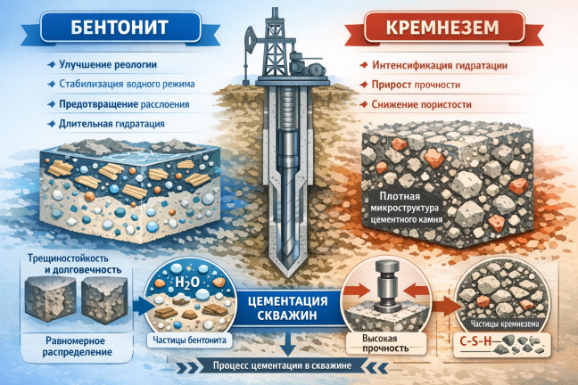 | 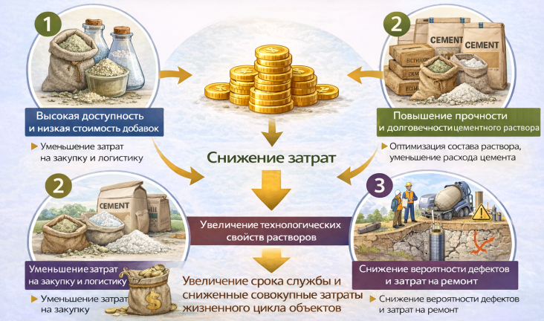
а) | б)

а) технологическая эффективность; б) экономическая эффективность

Рисунок 4.14 – Схемы эффективности применения стабилизирующих добавок:

Таким образом, применение модификаторов на основе бентонита и кремнезёма обеспечивает оптимальное сочетание технологической эффективности и экономической целесообразности, позволяя создавать высококачественные цементные растворы с улучшенными прочностными и эксплуатационными характеристиками при рациональных производственных затратах.
При постановке экспериментальных исследований были выделены два варьируемых фактора, каждый из которых принимал четыре уровня. В качестве первого фактора рассматривалась упрочняющая добавка (а именно её концентрация), вторым фактором являлось время начала стабилизации. Экспериментальные исследования проводились в двух сериях. В качестве добавок использовались нано-бентонит и нано-кремнезём, при этом в первой серии использовался раствор 5%-ной соляной кислоты, во второй — коррозионные испытания проводились в растворе NaCl. Нано-кремнезем характеризуется высокой реакционной способностью, значительной удельной поверхностью и рядом специфических свойств, в том числе выраженной гидрофильностью, что обуславливает его широкое применение в бетонах, защитных покрытиях, композиционных материалах и медицине. Использование нано-кремнезема позволяет повысить прочностные и эксплуатационные характеристики материалов за счёт уплотнения структуры, снижения пористости и формирования плотного геля. Матрицы планирования первой серии экспериментов приведены в таблицах 4.1 и 4.2.
В этих таблицах обобщены результаты опытов, выполненных в соответствии со схемой планирования, предусматривающей варьирование двух факторов на четырёх уровнях. На основе полученных данных были построены графические зависимости прочности на сжатие от концентрации добавки и времени начала стабилизации, представленные на рисунках 4.15 и 4.16. В первом случае в качестве добавки использовался нано-бентонит, а во втором – нано-кремнезём.

Таблица 4.1. Матрица планирования экспериментов по коррозионным испытаниям в растворе 0.5 M HCl с добавкой в виде нано-бентонита.

Концентрация упрочняющей добавки С, в. % | Время начала стабилизации t, ч | Прочность на сжатие σ, МПа |  | σ(C) | σ(t) | σ(C,t)
Концентрация упрочняющей добавки С, в. % | Время начала стабилизации t, ч | факт. | расч. | σ(C) | σ(t) | σ(C,t)
исходная | 5 | 28,46 | 28,47 | 23,353exp(0,1277С) | 40,624exp(-0,011t) | 30,242(exp(0,14C-0,012t))
1 | 5 | 31,32 | 32,75 | 23,353exp(0,1277С) | 40,624exp(-0,011t) | 30,242(exp(0,14C-0,012t))
2 | 5 | 37,50 | 37,67 | 23,353exp(0,1277С) | 40,624exp(-0,011t) | 30,242(exp(0,14C-0,012t))
5 | 5 | 46,69 | 57,34 | 23,353exp(0,1277С) | 40,624exp(-0,011t) | 30,242(exp(0,14C-0,012t))
исходная | 15 | 27,57 | 25,24 | 23,353exp(0,1277С) | 40,624exp(-0,011t) | 30,242(exp(0,14C-0,012t))
1 | 15 | 30,51 | 29,03 | 23,353exp(0,1277С) | 40,624exp(-0,011t) | 30,242(exp(0,14C-0,012t))
2 | 15 | 36,84 | 33,39 | 23,353exp(0,1277С) | 40,624exp(-0,011t) | 30,242(exp(0,14C-0,012t))
5 | 15 | 46,25 | 50,82 | 23,353exp(0,1277С) | 40,624exp(-0,011t) | 30,242(exp(0,14C-0,012t))
исходная | 24 | 24,04 | 22,64 | 23,353exp(0,1277С) | 40,624exp(-0,011t) | 30,242(exp(0,14C-0,012t))
1 | 24 | 28,90 | 26,04 | 23,353exp(0,1277С) | 40,624exp(-0,011t) | 30,242(exp(0,14C-0,012t))
2 | 24 | 35,15 | 29,96 | 23,353exp(0,1277С) | 40,624exp(-0,011t) | 30,242(exp(0,14C-0,012t))
5 | 24 | 44,26 | 45,59 | 23,353exp(0,1277С) | 40,624exp(-0,011t) | 30,242(exp(0,14C-0,012t))
исходная | 35 | 17,50 | 19,83 | 23,353exp(0,1277С) | 40,624exp(-0,011t) | 30,242(exp(0,14C-0,012t))
1 | 35 | 25,66 | 22,81 | 23,353exp(0,1277С) | 40,624exp(-0,011t) | 30,242(exp(0,14C-0,012t))
2 | 35 | 31,25 | 26,24 | 23,353exp(0,1277С) | 40,624exp(-0,011t) | 30,242(exp(0,14C-0,012t))
5 | 35 | 40,00 | 39,93 | 23,353exp(0,1277С) | 40,624exp(-0,011t) | 30,242(exp(0,14C-0,012t))
исходная | 48 | 10,37 | 16,95 | 23,353exp(0,1277С) | 40,624exp(-0,011t) | 30,242(exp(0,14C-0,012t))
1 | 48 | 19,56 | 19,50 | 23,353exp(0,1277С) | 40,624exp(-0,011t) | 30,242(exp(0,14C-0,012t))
2 | 48 | 25,59 | 22,43 | 23,353exp(0,1277С) | 40,624exp(-0,011t) | 30,242(exp(0,14C-0,012t))
5 | 48 | 34,34 | 34,14 | 23,353exp(0,1277С) | 40,624exp(-0,011t) | 30,242(exp(0,14C-0,012t))

а) | б)

а) от концентрации; б) от времени стабилизации

Рисунок 4.15 – Графическая зависимость прочности на сжатие

Таблица 4.2 – матрица планирования экспериментов по коррозионным испытаниям в растворе 0.5 M HCl с добавкой в виде нано-кремнезёма.
Концентрация упрочняющей добавки С, % | Время начала стабилизации t, ч | Прочность на сжатие σ, МПа |  | σ(C) | σ(t) | σ(C,t)
Концентрация упрочняющей добавки С, % | Время начала стабилизации t, ч | факт. | расч. | σ(C) | σ(t) | σ(C,t)
исходная | 5 | 28,40 | 27,33 | 24,502exp(0,1562C) | 41,456exp(-0,007t) | 28,392(exp0,17C-0,008t))
1 | 5 | 32,38 | 32,41 | 24,502exp(0,1562C) | 41,456exp(-0,007t) | 28,392(exp0,17C-0,008t))
2 | 5 | 41,27 | 38,43 | 24,502exp(0,1562C) | 41,456exp(-0,007t) | 28,392(exp0,17C-0,008t))
5 | 5 | 51,21 | 64,08 | 24,502exp(0,1562C) | 41,456exp(-0,007t) | 28,392(exp0,17C-0,008t))
исходная | 15 | 27,45 | 25,32 | 24,502exp(0,1562C) | 41,456exp(-0,007t) | 28,392(exp0,17C-0,008t))
1 | 15 | 32,20 | 30,02 | 24,502exp(0,1562C) | 41,456exp(-0,007t) | 28,392(exp0,17C-0,008t))
2 | 15 | 41,10 | 35,60 | 24,502exp(0,1562C) | 41,456exp(-0,007t) | 28,392(exp0,17C-0,008t))
5 | 15 | 51,12 | 59,36 | 24,502exp(0,1562C) | 41,456exp(-0,007t) | 28,392(exp0,17C-0,008t))
исходная | 24 | 24,08 | 23,64 | 24,502exp(0,1562C) | 41,456exp(-0,007t) | 28,392(exp0,17C-0,008t))
1 | 24 | 31,68 | 28,03 | 24,502exp(0,1562C) | 41,456exp(-0,007t) | 28,392(exp0,17C-0,008t))
2 | 24 | 40,50 | 33,24 | 24,502exp(0,1562C) | 41,456exp(-0,007t) | 28,392(exp0,17C-0,008t))
5 | 24 | 50,86 | 55,42 | 24,502exp(0,1562C) | 41,456exp(-0,007t) | 28,392(exp0,17C-0,008t))
исходная | 35 | 17,52 | 21,73 | 24,502exp(0,1562C) | 41,456exp(-0,007t) | 28,392(exp0,17C-0,008t))
1 | 35 | 29,35 | 25,77 | 24,502exp(0,1562C) | 41,456exp(-0,007t) | 28,392(exp0,17C-0,008t))
2 | 35 | 39,20 | 30,56 | 24,502exp(0,1562C) | 41,456exp(-0,007t) | 28,392(exp0,17C-0,008t))
5 | 35 | 49,57 | 50,95 | 24,502exp(0,1562C) | 41,456exp(-0,007t) | 28,392(exp0,17C-0,008t))
исходная | 48 | 10,35 | 19,68 | 24,502exp(0,1562C) | 41,456exp(-0,007t) | 28,392(exp0,17C-0,008t))
1 | 48 | 23,48 | 23,33 | 24,502exp(0,1562C) | 41,456exp(-0,007t) | 28,392(exp0,17C-0,008t))
2 | 48 | 34,36 | 27,67 | 24,502exp(0,1562C) | 41,456exp(-0,007t) | 28,392(exp0,17C-0,008t))
5 | 48 | 46,20 | 46,14 | 24,502exp(0,1562C) | 41,456exp(-0,007t) | 28,392(exp0,17C-0,008t))
а) | б)

а) концентрация нано – кремнезема; б) время начала стабилизации

Рисунок 4.16 – Графическая зависимость прочности на сжатие

Аналогично, в таблицах 4.3 и 4.4 приведены матрицы планирования второй серии экспериментов, т.е. при проведении коррозионных испытаний в растворе NaCl.

Таблица 4.3. Матрица планирования экспериментов по коррозионным испытаниям в растворе NaCl с добавкой в виде нано-бентонита.
Концентрация упрочняющей добавки С, % | Время начала стабилизации t, ч | Прочность на сжатие σ, МПа |  | σ(C) | σ(t) | σ(C,t)
Концентрация упрочняющей добавки С, % | Время начала стабилизации t, ч | факт. | расч. | σ(C) | σ(t) | σ(C,t)
исходная | 5 | 28,65 | 29,03 | 26,888exp(0,1097C) | 37,684exp(-0,004t) | 29,622exp(0,111C-0,004t))
1 | 5 | 31,34 | 32,45 | 26,888exp(0,1097C) | 37,684exp(-0,004t) | 29,622exp(0,111C-0,004t))
2 | 5 | 37,50 | 36,27 | 26,888exp(0,1097C) | 37,684exp(-0,004t) | 29,622exp(0,111C-0,004t))
5 | 5 | 46,64 | 50,66 | 26,888exp(0,1097C) | 37,684exp(-0,004t) | 29,622exp(0,111C-0,004t))
исходная | 15 | 28,26 | 27,87 | 26,888exp(0,1097C) | 37,684exp(-0,004t) | 29,622exp(0,111C-0,004t))
1 | 15 | 31,06 | 31,16 | 26,888exp(0,1097C) | 37,684exp(-0,004t) | 29,622exp(0,111C-0,004t))
2 | 15 | 37,22 | 34,83 | 26,888exp(0,1097C) | 37,684exp(-0,004t) | 29,622exp(0,111C-0,004t))
5 | 15 | 46,36 | 48,64 | 26,888exp(0,1097C) | 37,684exp(-0,004t) | 29,622exp(0,111C-0,004t))
исходная | 24 | 27,42 | 26,87 | 26,888exp(0,1097C) | 37,684exp(-0,004t) | 29,622exp(0,111C-0,004t))
1 | 24 | 30,56 | 30,04 | 26,888exp(0,1097C) | 37,684exp(-0,004t) | 29,622exp(0,111C-0,004t))
2 | 24 | 36,72 | 33,58 | 26,888exp(0,1097C) | 37,684exp(-0,004t) | 29,622exp(0,111C-0,004t))
5 | 24 | 46,02 | 46,90 | 26,888exp(0,1097C) | 37,684exp(-0,004t) | 29,622exp(0,111C-0,004t))
исходная | 35 | 25,34 | 25,70 | 26,888exp(0,1097C) | 37,684exp(-0,004t) | 29,622exp(0,111C-0,004t))
1 | 35 | 29,38 | 28,72 | 26,888exp(0,1097C) | 37,684exp(-0,004t) | 29,622exp(0,111C-0,004t))
2 | 35 | 35,77 | 32,11 | 26,888exp(0,1097C) | 37,684exp(-0,004t) | 29,622exp(0,111C-0,004t))
5 | 35 | 45,18 | 44,85 | 26,888exp(0,1097C) | 37,684exp(-0,004t) | 29,622exp(0,111C-0,004t))
исходная | 48 | 20,19 | 24,38 | 26,888exp(0,1097C) | 37,684exp(-0,004t) | 29,622exp(0,111C-0,004t))
1 | 48 | 26,35 | 27,25 | 26,888exp(0,1097C) | 37,684exp(-0,004t) | 29,622exp(0,111C-0,004t))
2 | 48 | 32,29 | 30,46 | 26,888exp(0,1097C) | 37,684exp(-0,004t) | 29,622exp(0,111C-0,004t))
5 | 48 | 42,49 | 42,54 | 26,888exp(0,1097C) | 37,684exp(-0,004t) | 29,622exp(0,111C-0,004t))
На рисунках 4.17 и 4.18 показаны частные зависимости прочности на сжатие от времени начала стабилизации и концентрации добавки: нано-бентонита и нано-кремнезёма, соответственно.
а) | б)

а) концентрация нано – бентонита; б) время начала стабилизации

Рисунок 4.17 – Графическая зависимость прочности на сжатие

Таблица 4.4. Матрица планирования экспериментов по коррозионным испытаниям в растворе NaCl с добавкой в виде нано-кремнезёма.
Концентрация упрочняющей добавки С, % | Время начала стабилизации t, ч | Прочность на сжатие σ, МПа |  | σ(C) | σ(t) | σ(C,t)
Концентрация упрочняющей добавки С, % | Время начала стабилизации t, ч | факт. | расч. | σ(C) | σ(t) | σ(C,t)
исходная | 5 | 28,59 | 29,47 | 27,353exp(0,1294C) | 40,495exp(-0,004t) | 30,079exp(0,132C-0,004t)
1 | 5 | 32,55 | 33,63 | 27,353exp(0,1294C) | 40,495exp(-0,004t) | 30,079exp(0,132C-0,004t)
2 | 5 | 41,31 | 38,37 | 27,353exp(0,1294C) | 40,495exp(-0,004t) | 30,079exp(0,132C-0,004t)
5 | 5 | 51,30 | 56,99 | 27,353exp(0,1294C) | 40,495exp(-0,004t) | 30,079exp(0,132C-0,004t)
0 | 15 | 28,27 | 28,29 | 27,353exp(0,1294C) | 40,495exp(-0,004t) | 30,079exp(0,132C-0,004t)
1 | 15 | 32,42 | 32,28 | 27,353exp(0,1294C) | 40,495exp(-0,004t) | 30,079exp(0,132C-0,004t)
2 | 15 | 41,18 | 36,84 | 27,353exp(0,1294C) | 40,495exp(-0,004t) | 30,079exp(0,132C-0,004t)
5 | 15 | 51,24 | 54,72 | 27,353exp(0,1294C) | 40,495exp(-0,004t) | 30,079exp(0,132C-0,004t)
0 | 24 | 27,43 | 27,28 | 27,353exp(0,1294C) | 40,495exp(-0,004t) | 30,079exp(0,132C-0,004t)
1 | 24 | 31,97 | 31,12 | 27,353exp(0,1294C) | 40,495exp(-0,004t) | 30,079exp(0,132C-0,004t)
2 | 24 | 40,99 | 35,51 | 27,353exp(0,1294C) | 40,495exp(-0,004t) | 30,079exp(0,132C-0,004t)
5 | 24 | 51,04 | 52,74 | 27,353exp(0,1294C) | 40,495exp(-0,004t) | 30,079exp(0,132C-0,004t)
0 | 35 | 25,35 | 26,08 | 27,353exp(0,1294C) | 40,495exp(-0,004t) | 30,079exp(0,132C-0,004t)
1 | 35 | 30,15 | 29,76 | 27,353exp(0,1294C) | 40,495exp(-0,004t) | 30,079exp(0,132C-0,004t)
2 | 35 | 39,69 | 33,95 | 27,353exp(0,1294C) | 40,495exp(-0,004t) | 30,079exp(0,132C-0,004t)
5 | 35 | 49,94 | 50,43 | 27,353exp(0,1294C) | 40,495exp(-0,004t) | 30,079exp(0,132C-0,004t)
0 | 48 | 20,16 | 24,73 | 27,353exp(0,1294C) | 40,495exp(-0,004t) | 30,079exp(0,132C-0,004t)
1 | 48 | 25,67 | 28,22 | 27,353exp(0,1294C) | 40,495exp(-0,004t) | 30,079exp(0,132C-0,004t)
2 | 48 | 35,02 | 32,20 | 27,353exp(0,1294C) | 40,495exp(-0,004t) | 30,079exp(0,132C-0,004t)
5 | 48 | 47,15 | 47,83 | 27,353exp(0,1294C) | 40,495exp(-0,004t) | 30,079exp(0,132C-0,004t)

а) концентрация нано – кремнезёма; б) время начала стабилизации

Рисунок 4.18 – Графическая зависимость прочности на сжатие

В рамках настоящего исследования основной задачей являлось получение модели, в которой зависимость прочности на сжатие от указанных факторов была бы представлена в явном виде.
Обработка экспериментальных данных осуществлялась с применением методов математической статистики. Для построения искомой модели на первом этапе были получены частные зависимости. После их обобщения они были представлены в виде функциональных зависимостей, описывающих одновременное влияние времени начала стабилизации и концентрации упрочняющей добавки на прочность на сжатие.
В соответствии с матрицей планирования экспериментов производилось осреднение значений исследуемого показателя при фиксированном значении одного из факторов (например, концентрации добавки), после чего последовательно для других уровней данного фактора строились частные зависимости. Затем они были объединены с использованием подходов, принятых в математической статистике, в результате чего была получена обобщённая расчетная зависимость, все эти уравнения также представлены в таблицах.

Заключение по главе 4.
Исследования показали, что бентонит улучшает пластичность и снижает усадку, а микрокремнезем активирует гидратацию, повышая прочность на изгиб (примерно около 12%) и снижая водопроницаемость. Это обеспечивает экономическую эффективность за счет снижения расхода цемента и повышения качества конструкций. В ходе проведенных испытаний установлены факторы сдерживания механизмов деградации при воздействии агрессивных сред, а также в случае проведения испытаний на вибропрочность и термическое старение, обусловленные влиянием вариации концентрации стабилизирующих минеральных добавок. Определено, что добавление стабилизирующих минеральных добавок приводит к увеличению стабильности прочностных свойств к внешним воздействиям, включая агрессивные среды и вибрации. При проведении испытаний на устойчивость к термическому старению и термоустойчивости цементирующих растворов было определено, что добавление стабилизирующих минеральных добавок приводит к увеличению стабильности к высокотемпературной деградации прочностных свойств, а также снижению скорости разупрочнения.
Получены результаты оценки применения наноразмерных минеральных добавок в виде бентонита и кремнезема на устойчивость цементирующих растворов к внешним воздействиям, включая коррозионное и вибрационное воздействие, а также термическое воздействие, сравнимое с условиями эксплуатации.
В ходе проведенных исследований определено, что концентрация стабилизирующих добавок является ключевым параметром управления прочностными характеристиками цементных растворов. Оптимальный уровень дозирования позволяет достичь максимальной степени упрочнения без ухудшения технологических свойств раствора, тогда как чрезмерное или недостаточное содержание добавки может снизить эффективность её применения.
Определено, что высокая эффективность упрочнения цементных растворов при введении добавок на основе бентонита и кремнезёма обусловлена комплексным действием пуццолановых реакций, микро- и нанонаполнения порового пространства, интенсификации процессов гидратации и снижения дефектности цементной матрицы. Реализация данных механизмов позволяет существенно повысить прочностные и эксплуатационные характеристики цементных растворов, что делает кремнезёмсодержащие добавки наиболее перспективными модификаторами для создания высокопрочных и долговечных цементных систем.

ЗАКЛЮЧЕНИЕ
В результате выполненных исследований подтверждено, что использование стабилизирующих упрочняющих добавок обусловлено необходимостью увеличения прочностных свойств цементных растворов, в особенности, тех которые эксплуатируются в экстремальных условиях, при высоких температурах и больших нагрузках, создающих давлением пластов.
При этом использование дорогостоящих упрочняющих стабилизаторов повышает себестоимость изготовления цементных растворов, что в свою очередь приводит к удорожанию всего процесса создания нефтяных скважин. В целом, в результате исследований в рамках настоящей диссертационной работы получены следующие выводы.
- Использование мелкодисперсной и ультрамелкодисперсной фракции в виде порошка гематита, приводит к увеличению прочностных свойств цементных растворов, а также увеличивает устойчивость к длительному термическому нагреву за счет повышения сопротивления к высокотемпературной деградации, связанной с растрескиванием и охрупчиванием.
- Определено, что переход от мелкодисперсной фракции и ультрамелкодисперной фракции приводит к увеличению прочностных свойств, что позволяет снизить расход порошка стабилизирующей упрочняющей добавки при сохранении прочностных характеристик.
- Выполнены экспериментальные исследования влияния различных факторов на характеристики цементных растворов, которые позволили установить (получить) следующее:
- темп изменения прочности и время начала стабилизации прочности растут с увеличением концентрации стабилизирующей упрочняющей добавки.
- построены зависимости темпа изменения прочности и прочности от концентрации упрочняющей добавки, которые аналитически аппроксимируются в виде экспоненциальных выражений;
- обоснована необходимость применения стабилизирующих минеральных добавок в виде бентонита и кремнезема, в условиях воздействия внешней агрессивной среды и вибрации;
- в результате обобщения экспериментальных исследований, выполненных в соответствии с положениями теории планирования согласно схеме варьирования двух факторов на четырёх уровнях и математической статистики, получены эмпирические выражения зависимости прочностных характеристик от различных факторов;
- в результате анализа частных зависимостей прочности на сжатие от времени начала стабилизации и концентрации упрочняющей добавки было установлено, что и в растворе 0.5 m HCl, и в растворе NaCl прочность на сжатие растёт с увеличением концентрации упрочняющей добавки (как нано-бентонита, так и нано-кремнезёма) и падает с увеличением времени начала стабилизации;
- в результате применения методов математической статистики частные зависимости прочности на сжатие от времени начала стабилизации и от концентрации упрочняющей добавки были обобщены, и получена расчётная зависимость, учитывающая влияние обоих факторов на прочность на сжатие;
- в результате анализа частных и множественных зависимостей прочности на сжатие от концентрации стабилизирующих добавок и температуры было установлено, что прочность на сжатие растёт с увеличением концентрации стабилизирующих добавок, а с увеличением температуры сначала возрастает, а при достижении 120 ⁰c начинает падать, при этом время после затвердевания не оказывает влияния;
- в результате анализа частных и множественных зависимостей прочности на сжатие от времени и температуры было установлено, что, независимо от концентрации стабилизирующей добавки, прочность на сжатие падает как с увеличением температуры, так и времени начала стабилизации.
- Определено, что дисперсность зерен гематита является одним из определяющих факторов, оказывающих влияние на эффективность упрочнения. Использование мелкодисперсных частиц гематита позволяет достичь максимального эффекта увеличения прочности за счет комплексного влияния на микроструктуру цементного раствора, снижения пористости и повышения однородности структуры.
- Установлено, что создаваемый при добавлении мелкодисперсных частиц гематита в состав цементного раствора приводит к формированию микрофиллерного эффекта, который является фундаментальным механизмом упрочнения цементных растворов и играет ключевую роль в повышении прочности, долговечности и герметизирующих свойств цементных растворов, особенно в условиях повышенных температур и давлений.
- Дана оценка применения наноразмерных минеральных добавок в виде бентонита и кремнезема на устойчивость цементных растворов к внешним воздействиям, включая коррозионное и вибрационное воздействие, а также термическое воздействие, сравнимое с условиями эксплуатации.
Полученные результаты также указывают на целесообразность оптимизации гранулометрического состава гематита при разработке стабилизированных тампонажных цементных растворов, предназначенных для эксплуатации в условиях повышенных температур и механических нагрузок.
В ходе проведенных исследований получены результаты оценки влияния добавления стабилизирующих минеральных добавок к цементным растворам в виде наноразмерных порошков бентонита и кремнезема на устойчивость к внешним воздействиям, включая коррозионное воздействие, связанное с агрессивными кислотными и солевыми средами, вибрацию и термическое старение при различных температурах.
Установлено, что добавление минеральных добавок приводит к увеличению эффективности упрочнения более чем на 30-45 % в случае изменения концентрации добавок с 1 вес. % до 2 вес. % и практически двукратному повышению прочностных параметров при увеличении концентрации с 2 вес. % до 5 вес. % по сравнению с исходными значениями прочности для немодифицированных образцов.
Определено, что основным механизмом сдерживания высокотемпературной деградации является формирование в структуре примесных включений в виде фазы C-S-H, изменение концентрации которой приводит к увеличению стабильности к высокотемпературному и вибрационному разупрочнению. В ходе проведенных экспериментов направленных на изучение механизмов деградации при взаимодействии с агрессивными средами была установлена прямая взаимосвязь между потерей массы образцов в результате вымывания разрушенной фракции за счет деградации и процессов образования легкорастворимых солей и изменения прочностных параметров, а также определено влияние добавление стабилизирующих минеральных добавок на устойчивость к внешним воздействиям.

СПИСОК ИСПОЛЬЗОВАННОЙ ЛИТЕРАТУРЫ

1. Stavychnyi Y. et al. Fundamental principles and results of deep well lining //IOP Conference Series: Earth and Environmental Science. – IOP Publishing, 2024. – Vol. 1348, №. 1. – P. 012077.
2. Wang H. et al. Deep and ultra-deep oil and gas well drilling technologies: Progress and prospect //Natural Gas Industry B. – 2022. – Vol. 9, №. 2. – P. 141-157.
3. Wan R. Advanced well completion engineering. – Gulf professional publishing, 2011. – P.1-100.
4. Achang M., Yanyao L., Radonjic M. A review of past, present, and future technologies for permanent plugging and abandonment of wellbores and restoration of subsurface geologic barriers //Environmental Engineering Science. – 2020. – Vol. 37, №. 6. – P. 395-408.
5. Ibukun M. et al. A review of well life cycle integrity challenges in the oil and gas industry and its implications for sustained casing pressure (SCP) //Energies. – 2024. – Vol. 17, №. 22. – P. 5562.
6. Dunuweera S. P., Rajapakse R. M. G. Cement types, composition, uses and advantages of nanocement, environmental impact on cement production, and possible solutions //Advances in Materials Science and Engineering. – 2018. – Vol. 2018, №. 1. – P. 4158682.
7. Ghosh S. N. (ed.). Advances in cement technology: critical reviews and case studies on manufacturing, quality control, optimization and use. – Elsevier, 2014. – P. 1-100.
8. Soldado E. et al. Durability of mortar matrices of low-cement concrete with specific additions //Construction and Building Materials. – 2021. – Vol. 309. – P. 125060.
9. Teodoriu C., Bello O. A review of cement testing apparatus and methods under CO2 environment and their impact on well integrity prediction–Where do we stand? //Journal of Petroleum Science and Engineering. – 2020. – Vol. 187. – P. 106736.
10. Patel Z. M., Mahmoud A. A., Wang Y. Improvement in Geothermal Well Integrity: A Review of New Advanced Cementing Technologies //SPE Middle East Oil and Gas Show and Conference. – SPE, 2025. – P. D031S121R006.
11. Mangadlao J. D., Cao P., Advincula R. C. Smart cements and cement additives for oil and gas operations //Journal of Petroleum Science and Engineering. – 2015. – Vol. 129. – P. 63-76.
12. Ma B. et al. Review of Cement-Based Plugging Systems for Severe Lost Circulation in Deep and Ultra-Deep Formations //Processes. – 2025. – Vol. 14, №. 1. – P. 76.
13. Citalingam K. et al. Wellbore Interface and Cement Defects in CO2 Geological Storage: A Review //Greenhouse Gases: Science and Technology. – 2025. – P. e70012.
14. Lupyana S. D., Maagi M. T., Gu J. Common well cements and the mechanism of cement-formation bonding //Reviews in Chemical Engineering. – 2022. – Vol. 38, №. 1. – P. 17-34.
15. Tyupina E. A., Kozlov P. P., Krupskaya V. V. Application of cement-based materials as a component of an engineered barrier system at geological disposal facilities for radioactive waste—a review //Energies. – 2023. – Vol. 16, №. 2. – P. 605.
16. Yan S. et al. Hydrate decomposition and its influence on cement sheath strength in cementing process //Geoenergy Science and Engineering. – 2025. – P. 214221.
17. Kiran R. et al. Identification and evaluation of well integrity and causes of failure of well integrity barriers (A review) //Journal of Natural Gas Science and Engineering. – 2017. – Vol. 45. – P. 511-526.
18. Агзамов Ф.А., Бабков В.В., Каримов И.Н. О необходимой величине расширения тампонажных материалов // Территория нефтегаз. – 2011. – № 8. – С. 14-15.
19. Агзамов Ф.А., Каримов И.Н. Специальные тампонажные материалы с заданными свойствами // Бурение и нефть. – 2008. – № 12. – С. 26-27.
20. Агзамов Ф. А., Измухамбетов Б. С., Токунова Э. Ф. Химия тампонажных и промывочных растворов //СПб.: ООО «Недра. – 2011. – C.1-50.
21. Kabdushev A. A. et al. Microstructural analysis of strain-resistant cement designed for well construction //Nanotekhnologii v Stroitel'stve. – 2023. – Vol. 15, №. 6. – P. 564-573.
22. Agzamov F. A. et al. Use of cement slurries with reduced fluid loss for well cementing in Kazakhstan //Pollution Research. – 2016. – Vol. 35, №. 4. – P. 241-246.
23. Agzamov F. A., Ismagilova E. R., Beshir M. A. Elaboration of mending additives for the cement sheath repair //Kazakhstan journal for oil & gas industry. – 2022. – Vol. 4, №. 3. – P. 69-75.
24. Agzamov F. A., Ahmetov M. F., Karimov I. N. Influence of cementing conditions and operation of steam injection wells on the choice of composition and properties of plugging materials (Russian) //Oil Industry Journal. – 2022. – P. 2022, №. 08. – P. 60-64.
25. Agzamov F. A. Durability of cement stones in injection wells //Kazakhstan journal for oil & gas industry. – 2021. – Vol. 3, №. 2. – P. 91-98.
26. Mohammedameen A. I. M., Agzamov F. A., Ismakov R. A. Study on the influence of zeolite nanoparticles on selected properties of portland cement //Nanotekhnologii v Stroitel'stve. – 2024. – Vol. 16, №. 1. – P. 12-21.
27. Galiyev A. F., Agzamov F. A. Cement-polymer materials for well casing //Kazakhstan journal for oil & gas industry. – 2021. – Vol. 3, №. 3. – P. 24-32.
28. Agzamov F. A., Konesev G. V., Hafizov A. R. APPLICATION OF DISINTIGRATORY TECHNOLOGY FOR THE MODIFICATION OF MATERIALS USED IN THE CONSTRUCTION OF WELLS. PART I //Nanotekhnologii v Stroitel'stve. – 2017. – Vol. 9, №. 2. – P. 119-137.
29. Agzamov F. A., Ismagilova E. R. Self-healing cements–the key to maintaining the integrity of cement sheath. Part 1 //Nanotekhnologii v Stroitel'stve. – 2019. – Vol. 11, №. 5. – P. 577-586.
30. Agzamov F. A., Tokunova E. F., Sabirzianov R. R. The application of calcium polysulfide to increase corrosion resistance of the timbering of wells //Nanotekhnologii v Stroitel'stve. – 2019. – Vol. 11, №. 3. – P. 308-324.
31. Teodoriu C., Bello O. A review of cement testing apparatus and methods under CO2 environment and their impact on well integrity prediction–Where do we stand? //Journal of Petroleum Science and Engineering. – 2020. – Vol. 187. – P. 106736.
32. Бойко В. И. Прогнозирование и предотвращение внутренней коррозии нефтепроводов //Деловой журнал Neftegaz. RU. – 2017. – №. 8. – С. 36-40.
33. El-Feky M. S., Badawy A. H., Helal Y. H. Nanotechnology-enabled innovations in cement: enhancing durability, and impact load resistance with nanocellulose, nano silica, and nano clay additives //Egyptian Journal of Chemistry. – 2025. – Vol. 68, №. 7. – P. 223-231.
34. Khan K. et al. Nano-silica-modified concrete: A bibliographic analysis and comprehensive review of material properties //Nanomaterials. – 2022. – Vol. 12, №. 12. – P. 1989.
35. Szafraniec M. et al. A critical review on modification methods of cement composites with nanocellulose and reaction conditions during nanocellulose production //Materials. – 2022. – Vol. 15, №. 21. – P. 7706.
36. Yuan Y. et al. A review on the application of nanocellulose in cementitious composites and its ecological value //European Journal of Environmental and Civil Engineering. – 2026. – Vol. 30, №. 1. – P. 2608210.
37. Vignesh J., Ramesh B., Xavier J. R. Recent advances in nano-engineered cement composites for sustainable and smart infrastructure //Nanotechnology for Environmental Engineering. – 2025. – Vol. 10, №. 4. – P. 81.
38. Balea A. et al. Nanocelluloses: Natural-based materials for fiber-reinforced cement composites. A critical review //Polymers. – 2019. – Vol. 11, №. 3. – P. 518.
39. Syamsunur D. et al. Concrete performance attenuation of mix nano-sio2 and nano-caco3 under high temperature: A comprehensive review //Materials. – 2022. – Vol. 15, №. 20. – P. 7073.
40. Onuaguluchi O. et al. Bond strength and flexural performance of repair composites incorporating nanofibrillated cellulose (NFC) modified mortar //Materials and Structures. – 2025. – Vol. 58, №. 1. – P. 15.
41. Prasittisopin L. et al. Systematic review and thematic analysis of the utilization of carbon quantum dots (CQDs) in construction materials //Journal of Materials Science: Materials in Engineering. – 2025. – Vol. 20, №. 1. – P. 53.
42. Zheng Y. et al. Mechanical properties and microstructure of nano-SiO2 and basalt-fiber-reinforced recycled aggregate concrete //Nanotechnology Reviews. – 2022. – Vol. 11, №. 1. – P. 2169-2189.
43. Imoni S. et al. Nano revolution: advancing civil engineering through nanomaterials and technology //Journal of Novel Engineering Science and Technology. – 2023. – Vol. 2, №. 03. – P. 94-103.
44. Meng T. et al. Comparative study on mechanisms for improving mechanical properties and microstructure of cement paste modified by different types of nanomaterials //Nanotechnology Reviews. – 2021. – Vol. 10, №. 1. – P. 370-384.
45. Boutouam Y. et al. A comprehensive review of plant-based biopolymers as viscosity-modifying admixtures in cement-based materials //Applied Sciences. – 2024. – Vol. 14, №. 10. – P. 4307.
46. Литвинов К. А., Овчинников В. П. ПРИМЕНЕНИЕ ДОБАВОК ПРИ ЦЕМЕНТИРОВАНИИ СКВАЖИН ДЛЯ УЛУЧШЕНИЯ УПРУГО-ПРОЧНОСТНЫХ ХАРАКТЕРИСТИК //Символ науки. – 2024. – №. 5-1-3. – С. 36-39.
47. Двойников М. В. Разработка и исследование азотонаполненных тампонажных систем для крепления скважин (на примере месторождений Среднего Приобья и Крайнего Севера Тюменской области). – 2005.
48. Рябова Л. И. Структурообразователи для тампонажных растворов //Нефтяное хозяйство. – 2010. – №. 4. – С. 60-63.
49. Басарыгин Ю. М., Булатов А. И., Проселков Ю. М. Бурение нефтяных и газовых скважин. – 2002. – C.1-50.
50. Пестерев С. В., Фатхутдинов И. Х., Дацков А. В. Новые добавки для эффективного решения технологических задач при цементировании скважин //Бурение и нефть. – 2010. – №. 11. – С. 34-36.
51. Мамедтагизаде М.А. Совершенствование методов регулирования свойств тампонажных систем, обеспечивающих качественное крепление скважин в осложнённых условиях. Диссертация на соискание ученой степени доктора философии по техническим наукам. Баку, 2017, 149 с.
52. Шангараева Л. А., Петухов А. В. Условия и особенности образования отложений солей на поздних стадиях разработки нефтяных месторождений //Записки горного института. – 2013. – Т. 206. – С. 112-115.
53. Нельсон Э.Б. Основные принципы цементирования скважин. Нефтегазовое обозрение, том 24, №2, 2012, Copyright © 2013 Schlumberger, с. 76-78.
54. Патент 2010949 Российская Федерация, МПК5 E 21B 33/14. Способ цементирования скважин / Филимонов Н.М., Попов А.Н., Прок шин В.В.; заявитель и патентообладатель КТБ технич. средств бурения скважин. – № 4875650/03, заявл. 16.08.1990; опубл. 15.04.1994.
55. Патент 2018629 Российская Федерация, МПК5 E 21B 33/13, E21B 33/12. Способ заканчивания скважин / Журавлев Г.И., Ванявкин Б.П., Агзамов Ф.А. [и др.]; заявитель и патентообладатель Нижневолж. НИИ геологии и геофизики. – № 4878353/03, заявл. 29.10.1990; опубл. 30.08.1994
55. Патент 2100569 Российская Федерация, МПК6 E 21B 33/14. Способ цементирования скважин с аномально высокими пластовыми давлениями /Цыцымушкин П.Ф., Горонович С.Н., Левшин В.Н. [и др.]; заявитель и патентообладатель ВолгоУралНИПИгаз – № 96101731/03, заявл. 10.01.1996; опубл. 27.12.1997.
56. Патент 2183253 Российская Федерация, МПК7E 21B 33/14. Способ цементирования скважин / Вяхирев В.И., Шаманов С.А., Еремин Г.А. [и др.]; заявитель и патентообладатель ООО «Буровая компания». – № 2000108228/03, заявл. 03.04.2000; опубл. 10.06.2002.
57. Патент 2484241 Российская Федерация, МПК7 E 21B 43/10, E 21B 33/14. Способ заканчивания газовой скважины / Лихушин А.М., Рубан Г.Н., Мкртычан Я.С. [и др.]; заявитель и патентообладатель ООО "Газпром ВНИИГАЗ". – № 2011138797/03, заявл. 21.09.2011; опубл. 21.09.2011.
58. Патент 2241819 Российская Федерация, МПК7E 21B 33/14. Способ ступенчатого цементирования скважины в высокопроницаемых газонасыщенных коллекторах / Пономаренко М.Н., Гасумов Р.А., Мосиенко В.Г. [и др.]; заявитель и патентообладатель ОАО «СевКавНИПИгаз» № 2003116027/03, заявл. 28.05.2003; опубл. 10.12.2004.
59. Блинов П.А., Никишин В. В., Гореликов В. Г., Волков А. К., Чалых В. П. «Анализ существующих нанодобавок, используемых для улучшения механических свойств цементного камня» // «Neftegaz.RU». – 2024. - №4.
60. Овчинников В. П. и др. Проблемы и их решения при цементировании эксплуатационных колонн высокотемпературных скважин //Известия высших учебных заведений. Нефть и газ. – 2019. – №. 1. – С. 39-46.
61. Бутт Ю. М., Сычев М. М., Тимашев В. В. Химическая технология вяжущих материалов: учеб. - М.: Высшая школа, 1980. - 472 с.
62. Бабушкин В.И., Матвеев Г.М., Мчедлов-Петросян О.П. Термодинамика силикатов. 4-е изд., перераб. и доп. - М.: Стройиздат, 1986. - 406 с.
63. Овчинников В. П. и др. Повышение термостойкости тампонажного камня применением доменного гранулированного шлака //Бурение и нефть. – 2017. – №. 11. – С. 32-35.
64. Булатов А.И. Управление физико-механическими свойствами тампонажных систем. - М.: Недра, 1976. - 248 с.
65. Valladares L. D. L. S. et al. Characterization and magnetic properties of hollow α-Fe2O3 microspheres obtained by sol gel and spray roasting methods //Journal of Science: Advanced Materials and Devices. – 2019. – Vol. 4, №. 3. – P. 483-491.
66. Bensted J., Brough A. R., Page M. M. Chemical degradation of concrete //Durability of concrete and cement composites. – 2007. – P. 86-135.
67. Al-Jabari M. Concrete durability problems: physicochemical and transport mechanisms //Integral Waterproofing of Concrete Structures. – 2022. – P. 69-107.
68. Zhang X. et al. Atomic structure of the Fe3O4/Fe2O3 interface during phase transition from hematite to magnetite //Inorganic Chemistry. – 2023. – Vol. 62, №. 30. – P. 12111-12118.
69. Kozlovskiy A. L. et al. Study of phase transformations, structural, corrosion properties and cytotoxicity of magnetite-based nanoparticles //Vacuum. – 2019. – Vol. 163. – P. 236-247.
70. Korchunov I. V., Dmitrieva E. A., Potapova E. N. Structural features of a cement matrix modified with additives of sedimentary origin //IOP Conference Series: Materials Science and Engineering. – IOP Publishing, 2021. – Vol. 1083, №. 1. – P. 012033.
71. Stel’makh S. A. et al. Development of high-tech self-compacting concrete mixtures based on nano-modifiers of various types //Materials. – 2022. – Vol. 15, №. 8. – P. 2739.
72. Arasu A. N. et al. Optimization of high performance concrete composites by using nano materials //Research on Engineering Structures and Materials. – 2023. – Vol. 9, №. 3. – P. 843-859.
73. Cherkasov V. D. et al. Studying the Structure Formation of Cement Stone in the Presence of Fine-Disperse Additives //Proceedings of FORM 2022: Construction The Formation of Living Environment. – Cham : Springer International Publishing, 2022. – P. 497-503.
74. Groysman A. Corrosion problems and solutions in oil, gas, refining and petrochemical industry //Koroze a ochrana materialu. – 2017. – Vol. 61, №. 3. – P. 100.
75. Tkach E., Semenov V., Shumilina Y. Optimization of the composition and technological processes of dispersed cement systems with high performance properties //IOP Conference Series: Materials Science and Engineering. – IOP Publishing, 2021. – Vol. 1030, №. 1. – P. 012024.
76. Davoodi S. et al. Thermally stable and salt-resistant synthetic polymers as drilling fluid additives for deployment in harsh sub-surface conditions: A review //Journal of Molecular Liquids. – 2023. – Vol. 371. – P. 121117.
77. Warsi S. B. F., Panda B., Biswas P. Exploring fibre addition methods and mechanical properties of fibre-reinforced 3D printed concrete: A review //Developments in the Built Environment. – 2023. – Vol. 16. – P. 100295.
78. Liu B. et al. Fresh properties, rheological behavior and structural evolution of cement pastes optimized using highly dispersed in situ controllably grown Nano-SiO2 //Cement and Concrete Composites. – 2023. – Vol. 135. – P. 104828.
79. Teymouri A. et al. A review on carbon nanofiber production and application in cementitious mixtures //Journal of Building Engineering. – 2024. – Vol. 84. – P. 108519.
80. Horszczaruk E. et al. Mechanical properties cement based composites modified with nano-Fe3O4/SiO2 //Construction and Building Materials. – 2020. – Vol. 251. – P. 118945.
81. Olmo I. F., Chacon E., Irabien A. Influence of lead, zinc, iron (III) and chromium (III) oxides on the setting time and strength development of Portland cement //Cement and concrete research. – 2001. – Vol. 31, №. 8. – P. 1213-1219.
82. Gineys N., Aouad G., Damidot D. Managing trace elements in Portland cement–Part II: Comparison of two methods to incorporate Zn in a cement //Cement and Concrete Composites. – 2011. – Vol. 33, №. 6. – P. 629-636.
83. Gineys N., Aouad G., Damidot D. Managing trace elements in Portland cement–Part I: Interactions between cement paste and heavy metals added during mixing as soluble salts //Cement and concrete composites. – 2010. – Vol. 32, №. 8. – P. 563-570.
84. Ozer B., Ozkul M. H. The influence of initial water curing on the strength development of ordinary portland and pozzolanic cement concretes //Cement and Concrete Research. – 2004. – Vol. 34, №. 1. – P. 13-18.
85. Soriano L. et al. Effect of pozzolans on the hydration process of Portland cement cured at low temperatures //Cement and Concrete Composites. – 2013. – Vol. 42. – P. 41-48.
86. Dembovska L. et al. Effect of pozzolanic additives on the strength development of high performance concrete //Procedia Engineering. – 2017. – Vol. 172. – P. 202-210.
87. Lawrence P., Cyr M., Ringot E. Mineral admixtures in mortars effect of type, amount and fineness of fine constituents on compressive strength //Cement and concrete research. – 2005. – Vol. 35, №. 6. – P. 1092-1105.
88. Borosnyói A. Long term durability performance and mechanical properties of high performance concretes with combined use of supplementary cementing materials //Construction and Building Materials. – 2016. – Vol. 112. – P. 307-324.
89. Jozić D. et al. The influence of GGBFS as an additive replacement on the kinetics of cement hydration and the mechanical properties of cement mortars //Buildings. – 2023. – Vol. 13, №. 8. – P. 1960.
90. Ju J. et al. Study on the hydration characteristics of steel slag cement //Construction and Building Materials. – 2024. – Vol. 420. – P. 135605.
91. Heikal M. Effect of calcium formate as an accelerator on the physicochemical and mechanical properties of pozzolanic cement pastes //Cement and Concrete Research. – 2004. – Vol. 34, №. 6. – P. 1051-1056.
92. Ahmad S., Lawan A., Al-Osta M. Effect of sugar dosage on setting time, microstructure and strength of Type I and Type V Portland cements //Case Studies in Construction Materials. – 2020. – Vol. 13. – P. e00364.
93. Ng D. S. et al. Influence of SiO2, TiO2 and Fe2O3 nanoparticles on the properties of fly ash blended cement mortars //Construction and Building Materials. – 2020. – Vol. 258. – P. 119627.
94. Vipulanandan C., Mohammed A. Smart cement modified with iron oxide nanoparticles to enhance the piezoresistive behavior and compressive strength for oil well applications //Smart Materials and Structures. – 2015. – Vol. 24, №. 12. – P. 125020.
95. Horszczaruk E. Properties of cement-based composites modified with magnetite nanoparticles: A review //Materials. – 2019. – Vol. 12, №. 2. – P. 326.
96. Ślosarczyk A., Kwiecińska A., Pełszyk E. Influence of selected metal oxides in micro and nanoscale on the mechanical and physical properties of the cement mortars //Procedia Engineering. – 2017. – Vol. 172. – P. 1031-1038.
97. Liu H. et al. Effect of nano-silica dispersed at different temperatures on the properties of cement-based materials //Journal of Building Engineering. – 2022. – Vol. 46. – P. 103750.
98. Shih J. Y., Chang T. P., Hsiao T. C. Effect of nanosilica on characterization of Portland cement composite //Materials Science and Engineering: A. – 2006. – Vol. 424, №. 1-2. – P. 266-274.
99. Abhilash P. P. et al. Effect of nano-silica in concrete; a review //Construction and Building Materials. – 2021. – Vol. 278. – P. 122347.
100. Kooshafar M., Madani H. An investigation on the influence of nano silica morphology on the characteristics of cement composites //Journal of Building Engineering. – 2020. – Vol. 30. – P. 101293.
101. Meddah M. S. et al. Synergistic effect of combining low kaolinite grade calcined clay with conventional cementitious materials //Innovative Infrastructure Solutions. – 2024. – Vol. 9, №. 5. – P. 163.
102. Zhou M. et al. Mixture design methods for ultra-high-performance concrete-a review //Cement and Concrete Composites. – 2021. – Vol. 124. – P. 104242.
103. Stobrawa J., Rdzawski Z. Deformation behaviour of dispersion hardened nanocrystalline copper //Journal of Achievements in Materials and Manufacturing Engineering. – 2006. – Vol. 17, №. 1-2. – P. 153-156.
104. Naser J., Riehemann W., Ferkel H. Dispersion hardening of metals by nanoscaled ceramic powders //Materials Science and Engineering: A. – 1997. – Vol. 234. – P. 467-469.
105. Jędrzejczak P. et al. Physicomechanical and antimicrobial characteristics of cement composites with selected nano-sized oxides and binary oxide systems //Materials. – 2022. – Vol. 15, №. 2. – P. 661.
106. Sadeghi-Nik A. et al. Modification of microstructure and mechanical properties of cement by nanoparticles through a sustainable development approach //Construction and Building Materials. – 2017. – Vol. 155. – P. 880-891.
107. Sikora P., Cendrowski K., Markowska-Szczupak A., Horszczaruk E., Mijowska E. (2017). The effects of silica/titania nanocomposite on the mechanical and bactericidal properties of cement mortars //Construction and Building Materials. – 2017. – Vol. 150. – p. 738-746.
108. Jędrzejczak P. et al. Physicomechanical and antimicrobial characteristics of cement composites with selected nano-sized oxides and binary oxide systems //Materials. – 2022. – Vol. 15, №. 2. – P. 661.
109. Salah I. S. et al. Improvement of the mechanical properties of the cement mortar by the incorporation of silica particles with low and high surface area //Results in Engineering. – 2024. – Vol. 23. – P. 102552.

